目 录

一.采购相关流程 3

1.首营信息 3

1.1首营供货商录入 3

1.2首营客户录入 6

1.3首营药品录入 7

2.采购订单 8

2.1创建采购订单 9

2.2收货管理 11

2.3验收管理 13

2.4入库管理 14

3采购退货 16

3.1创建采购退货单 17

3.2采购退货审核 17

3.3采购退货通知单 19

3.4出库拣货 20

3.5出库复核 20

3.6配送受理 21

3.7配送出库 21

3.8配送签收 22

二. 销售相关流程 24

1.预先设定首营客户基础信息审批节点 24

2.首营客户基础信息录入 25

3.首营客户基础信息审批 25

4.药品销售流程 26

4.1销售订单新建 26

4.2销售订单审核 27

4.3销售结算 28

4.4出库拣货 29

4.5出库复核（特殊管理药品二次复核） 30

4.6配送受理 31

4.7配送出库 32

4.8配送签收 32

5.销售相关查询 33

5.1销售订单查询 34

5.2出库拣货记录查询 34

5.3出库复核记录查询 34

5.4配送查询 35

三. 特药双人验收相关流程 35

1.修改品种信息 35

2.审批 36

3.收货 37

4.验收 37

5.入库管理 38

四. 直调销售流程 39

1.预先设定直调销售审批节点 39

2.设定直调销售申请操作权限 40

3.设定直调销售验收操作权限 41

4.直调申请操作 42

4.1 直调供货单位选定: 43

4.2 选定购货单位： 43

4.3 选择直调品种： 44

4.4 其他信息填写： 44

4.5 提交暂存后，在列表中读取到该直调信息： 45

4.6 直调信息修改： 46

4.7 提交审核: 46

5.直调审批 46

6.直调验收管理 48

6.1 直调验收记录查询 49

6.2 直调验收操作 49

6.3 查询已验收单据： 49

五. 医疗机械相关流程 50

1.医疗器械基础信息管理 51

1.1医疗器械基础信息录入 51

1.2审批 51

1.3查询医疗器械基础信息 52

1.4编辑医疗器械基础信息 53

2.医疗器械采购流程 54

2.1医疗器械采购单定制 55

2.2医疗器械采购流程 55

3.医疗器械销售流程 57

3.1医疗器械销售单定制 58

3.2医疗器械销售业务流程 58

4.医疗器械采购及销售查询 58

4.1查询医疗器械采购记录 59

4.2查询医疗器械验收记录 59

4.3查询医疗器械销售记录 60

4.4获取本品销售单记录信息 60

六. 不合格药品处理流程 61

1.品种质量复查 61

1.1外来品种采购验收产生的需质量复查的疑问药品处理流程 62

1.2养护处理发现的疑问药品质量复查流程 71

1.3直接提出质量复查。 74

# 一.采购相关流程

## 1.首营信息

### 1.1首营供货商录入

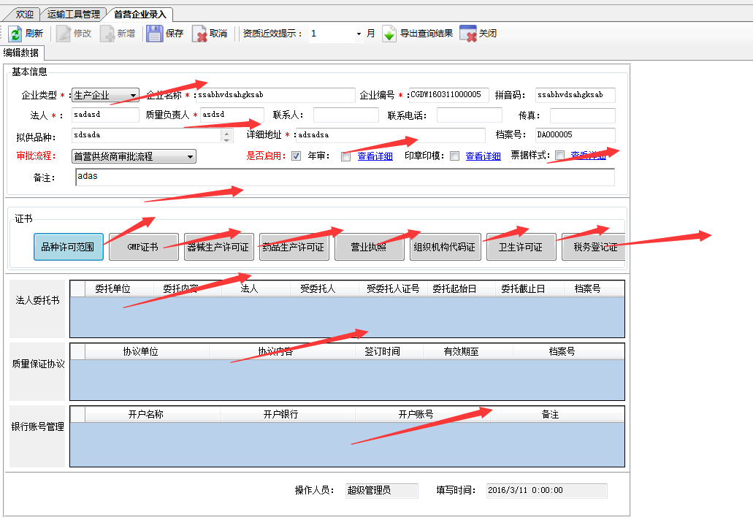

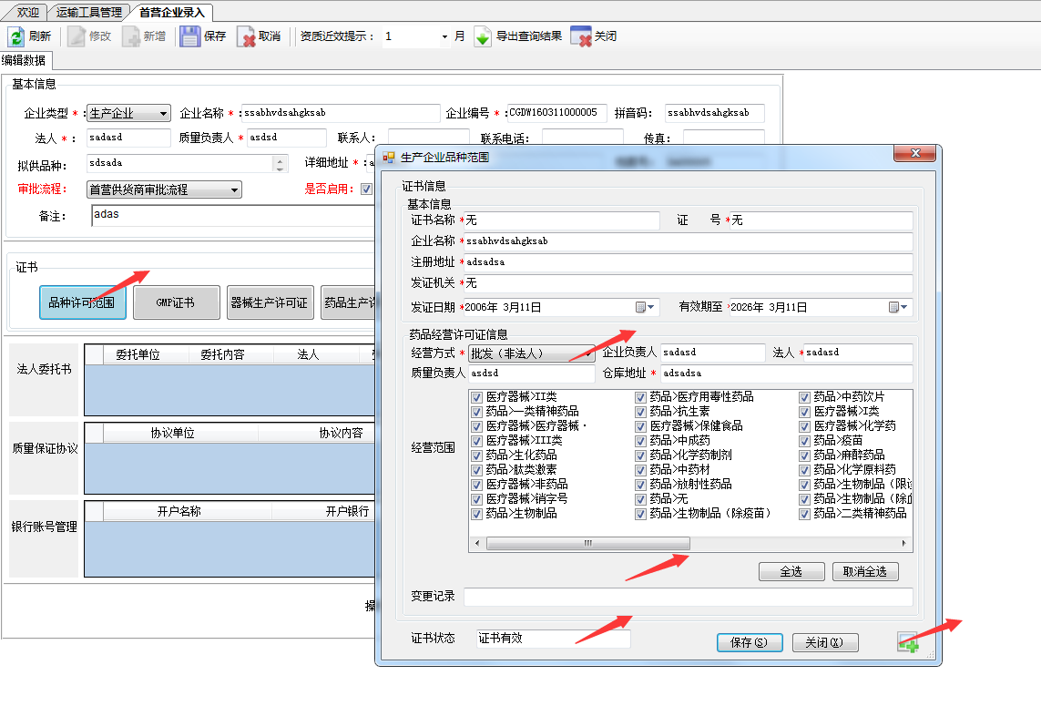

这些事必须要手动填写的，那个灰色的都是可以填写的，而且这些必须要真实.

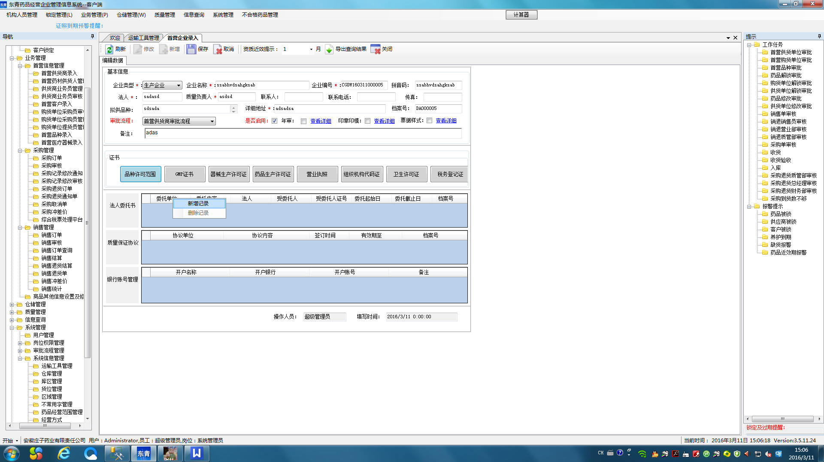

新增记录，需鼠标右击，新增记录即可。.

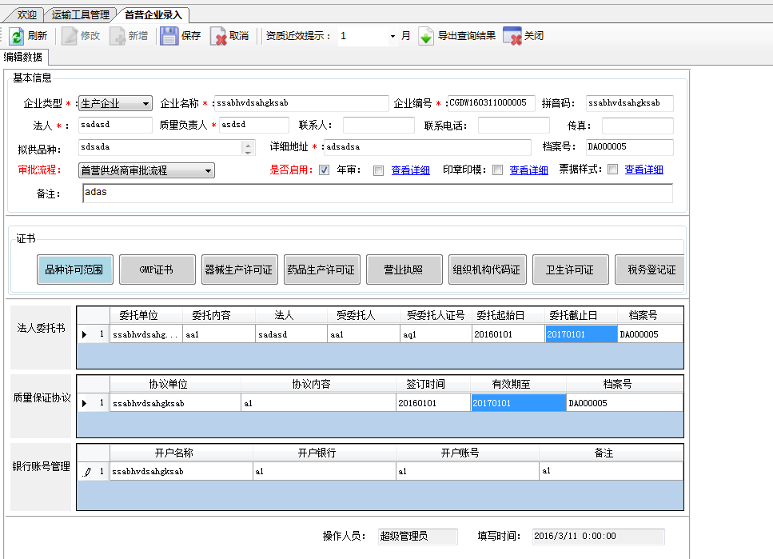

**1.2审核**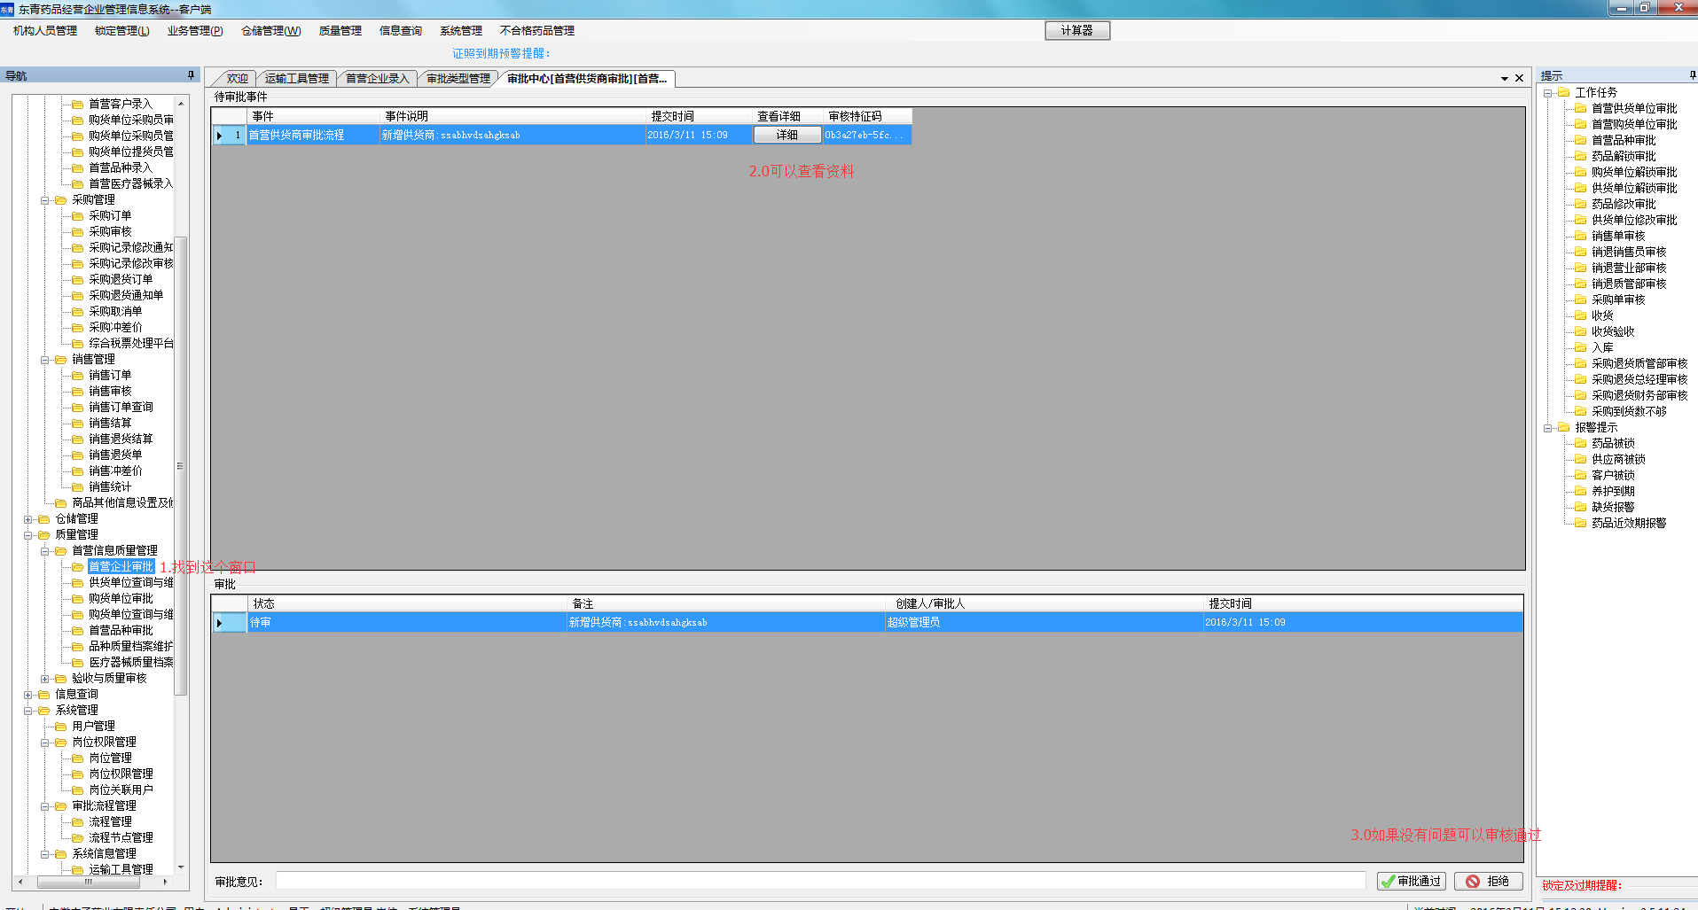

### 1.2首营客户录入

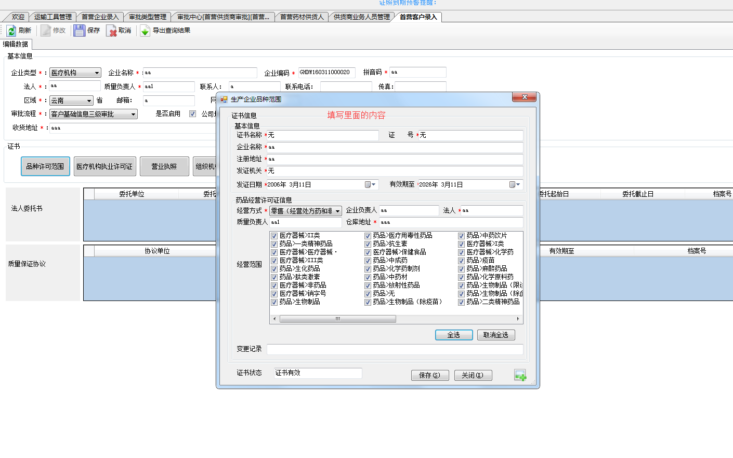

填写基本内容，

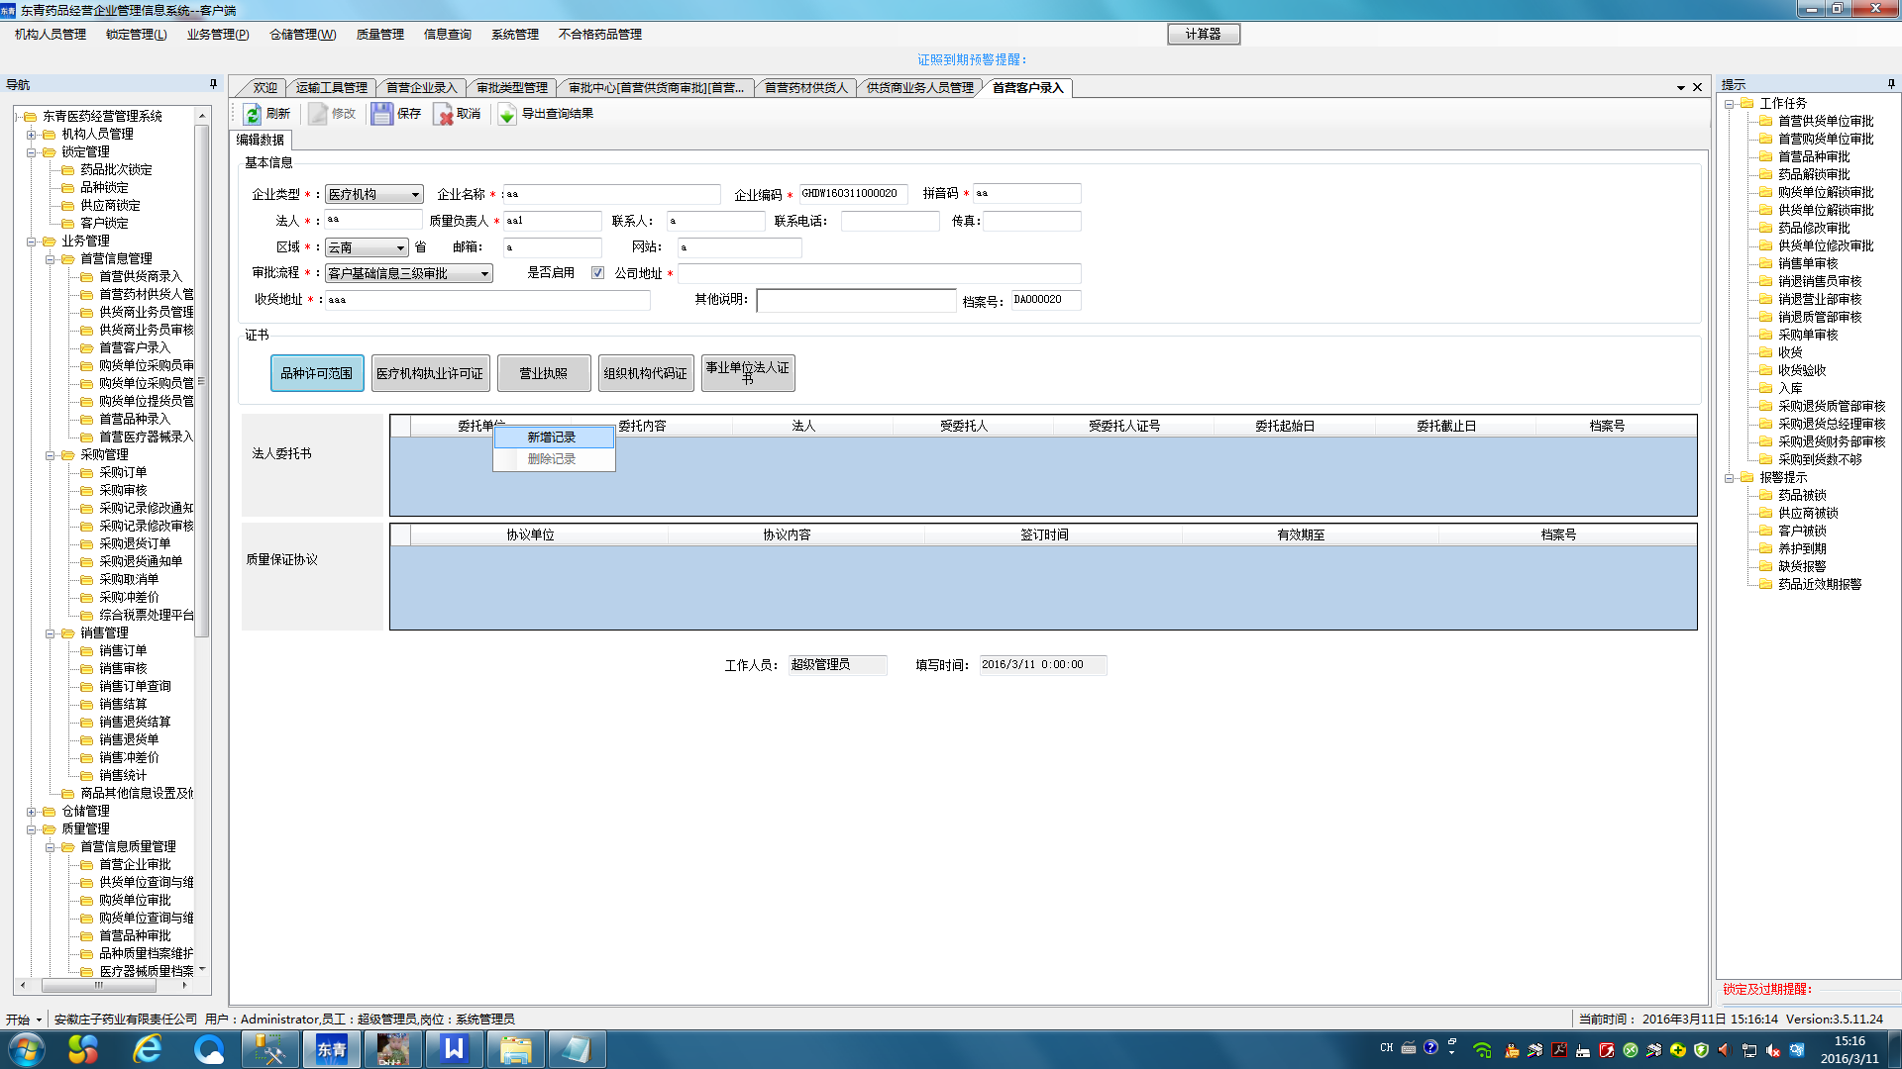

右击新增记录

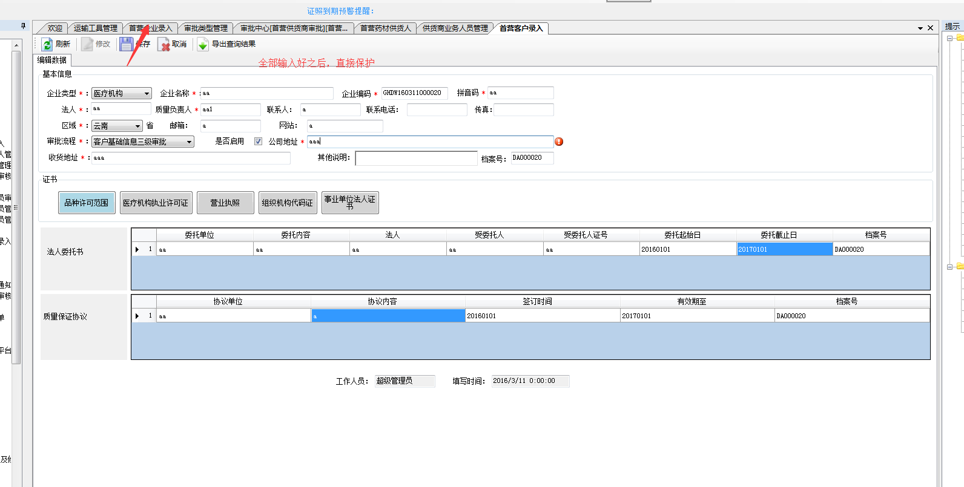

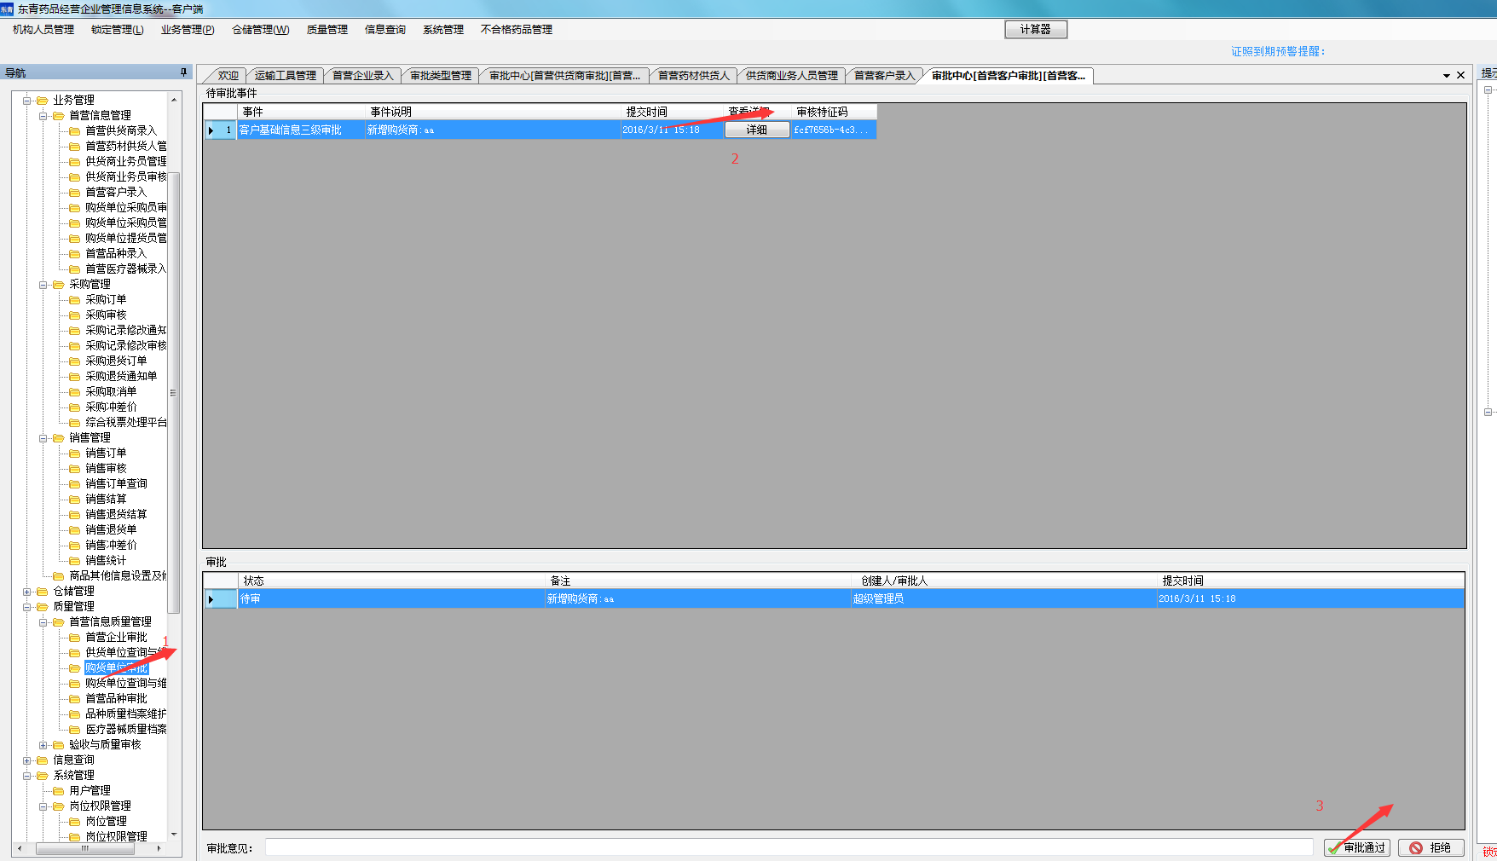

### 1.3首营药品录入

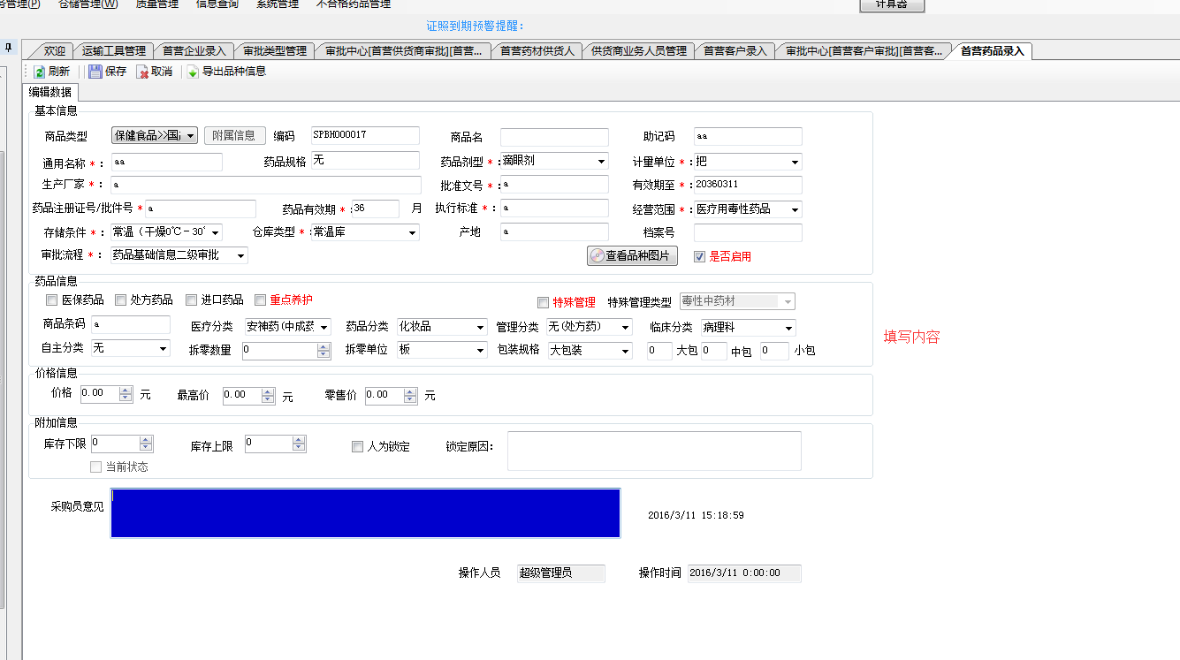

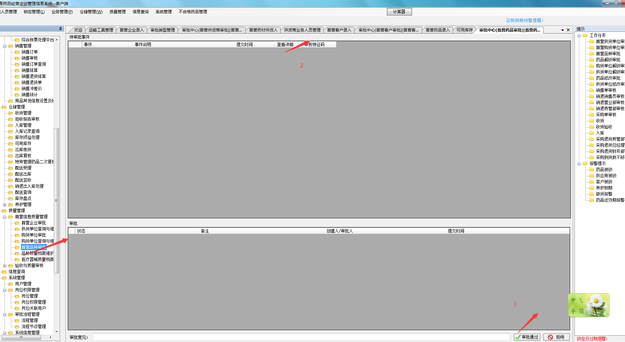

审核

## 2.采购订单

### 2.1创建采购订单

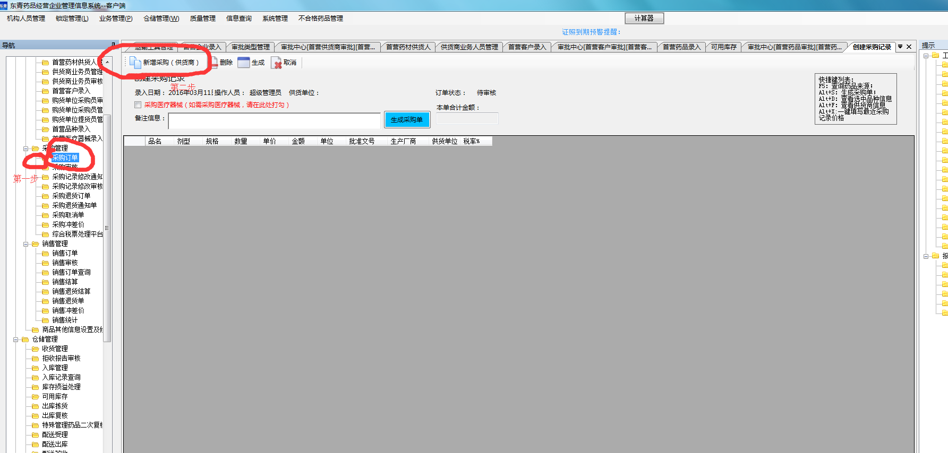

先加入采购商

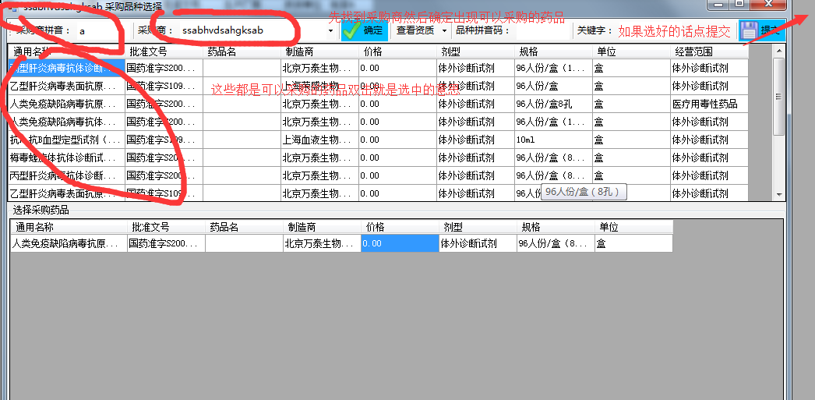

在这里选择采购商还有药品，可以双击选择药品.然后提交.

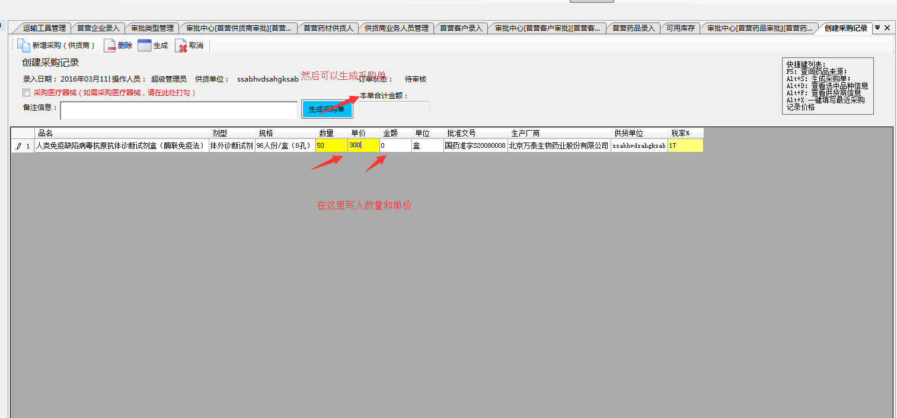

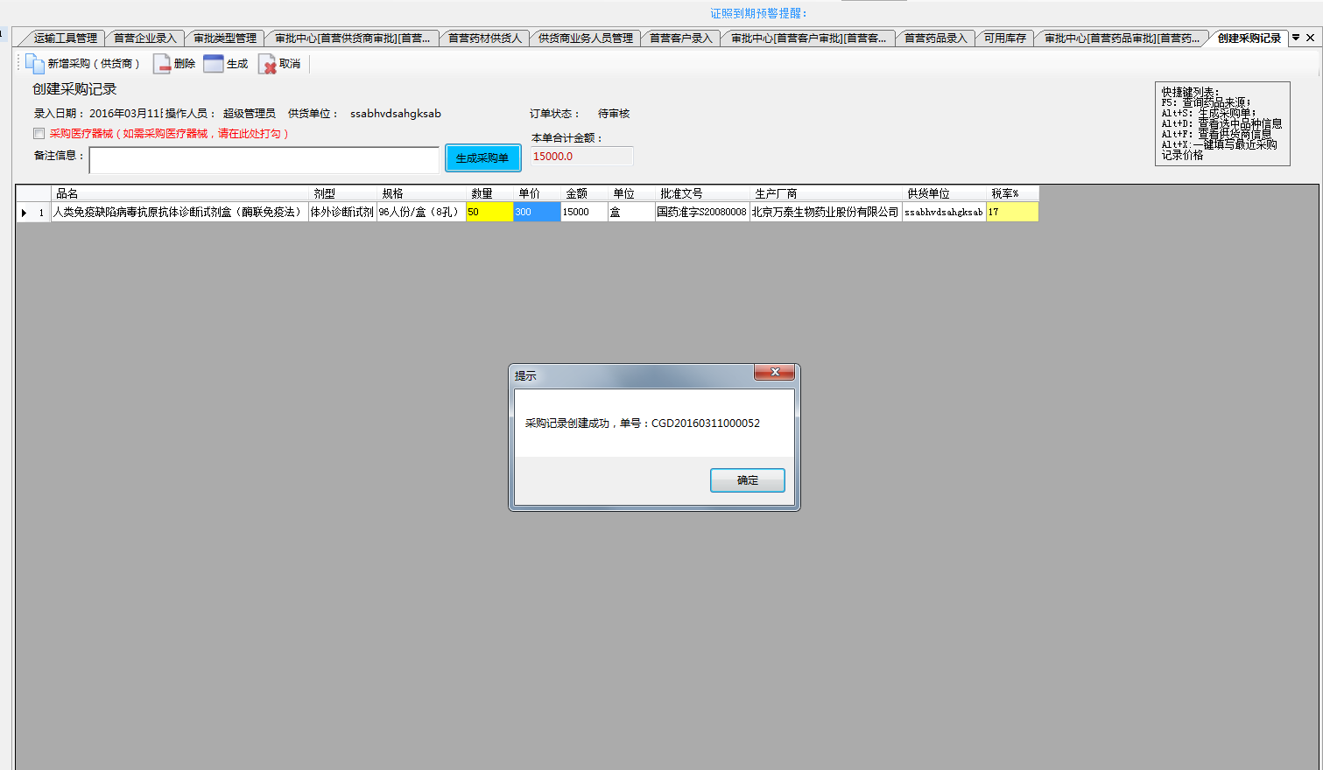

**2.2采购审核**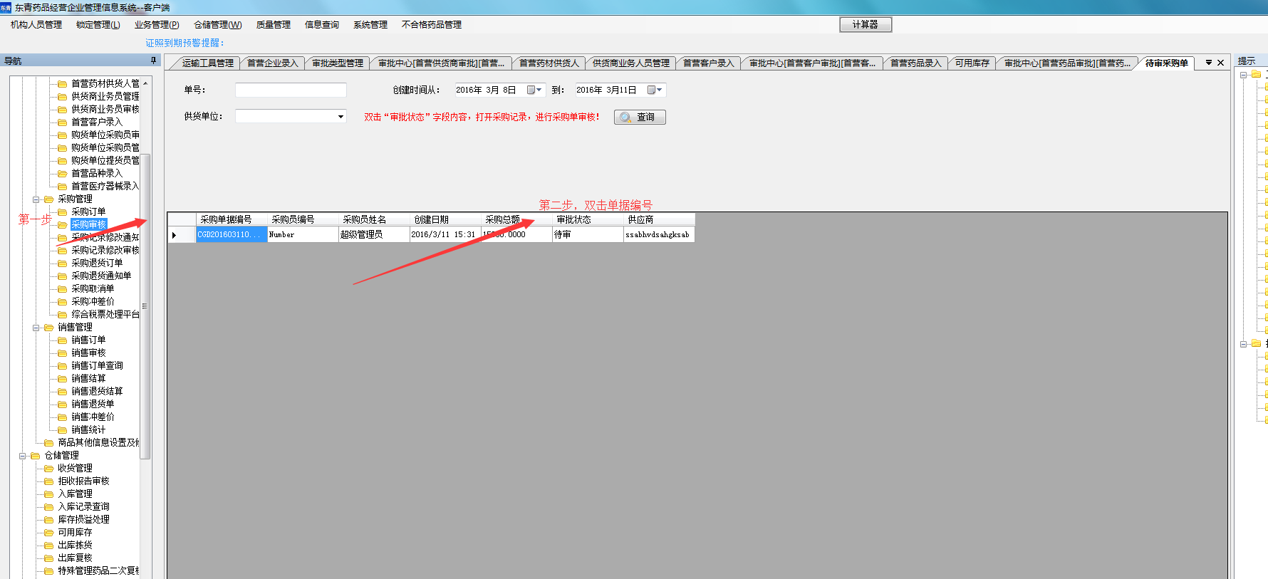

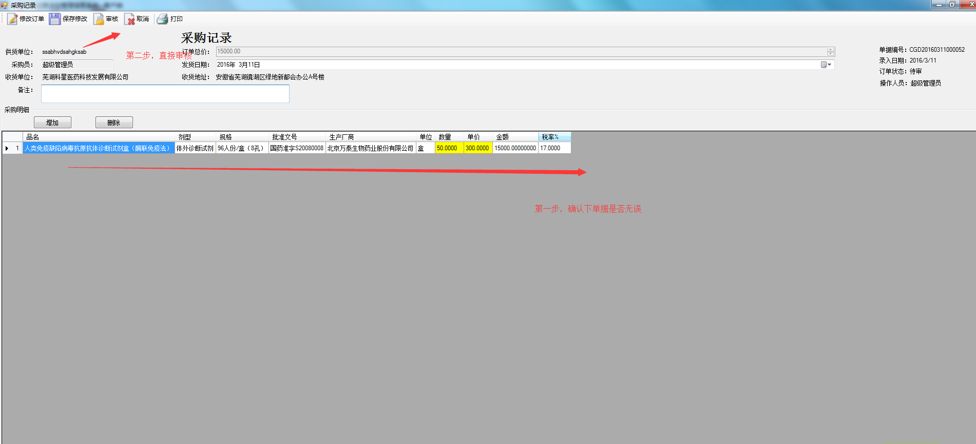

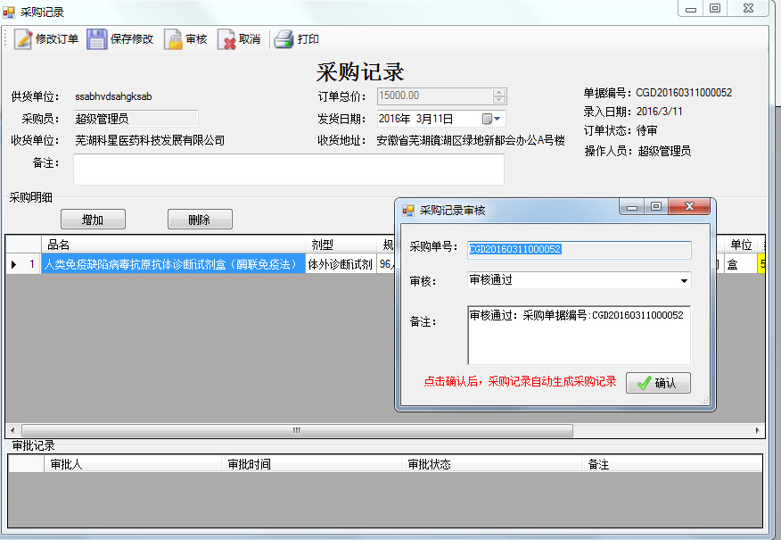

审核后，即可收货。

### 2.2收货管理

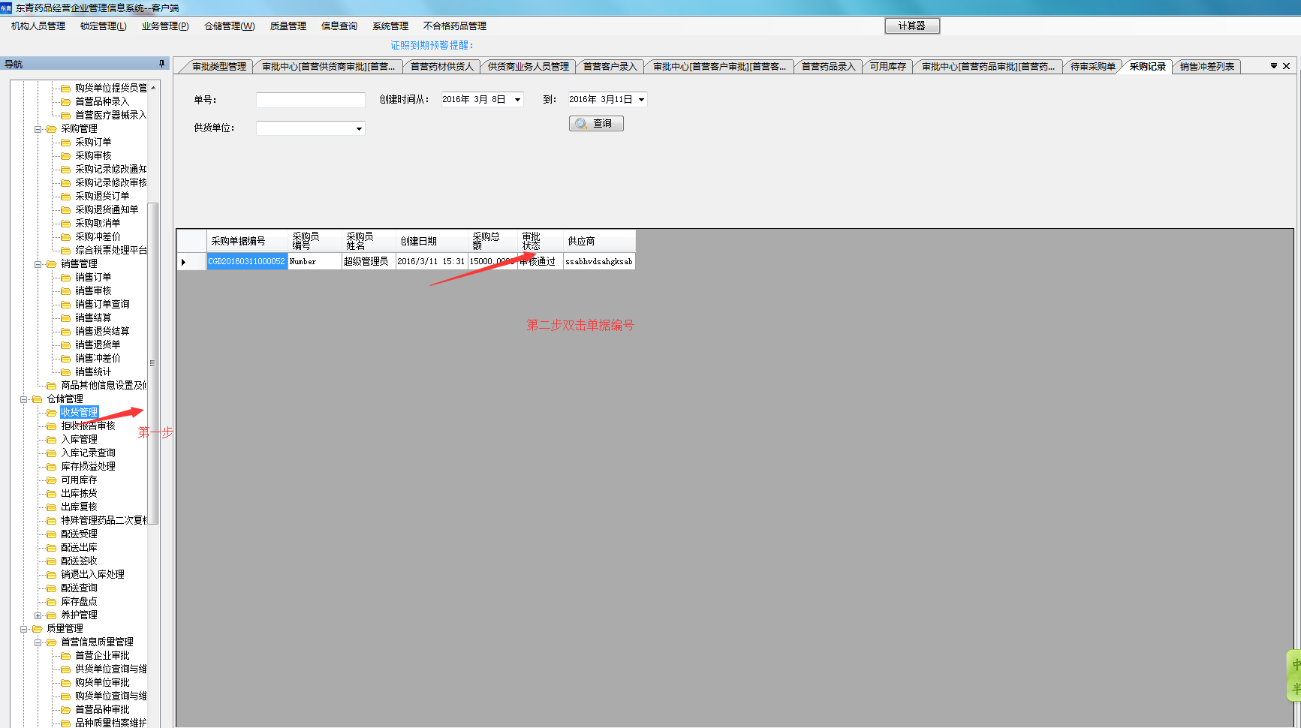

、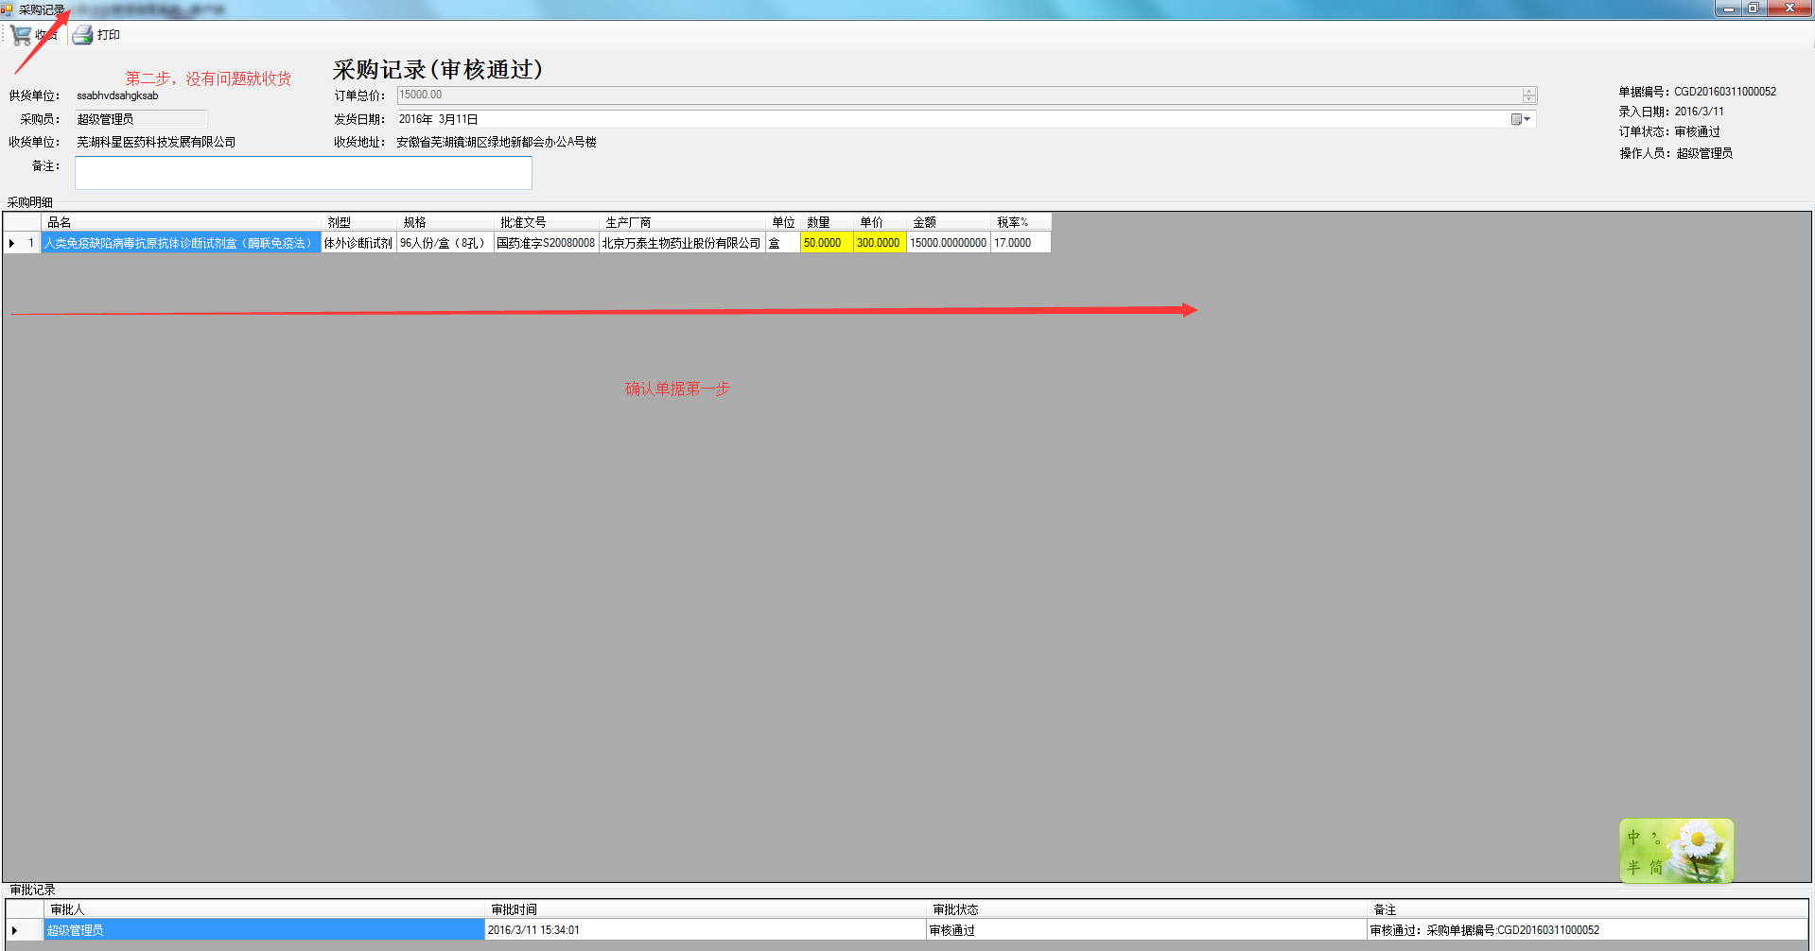

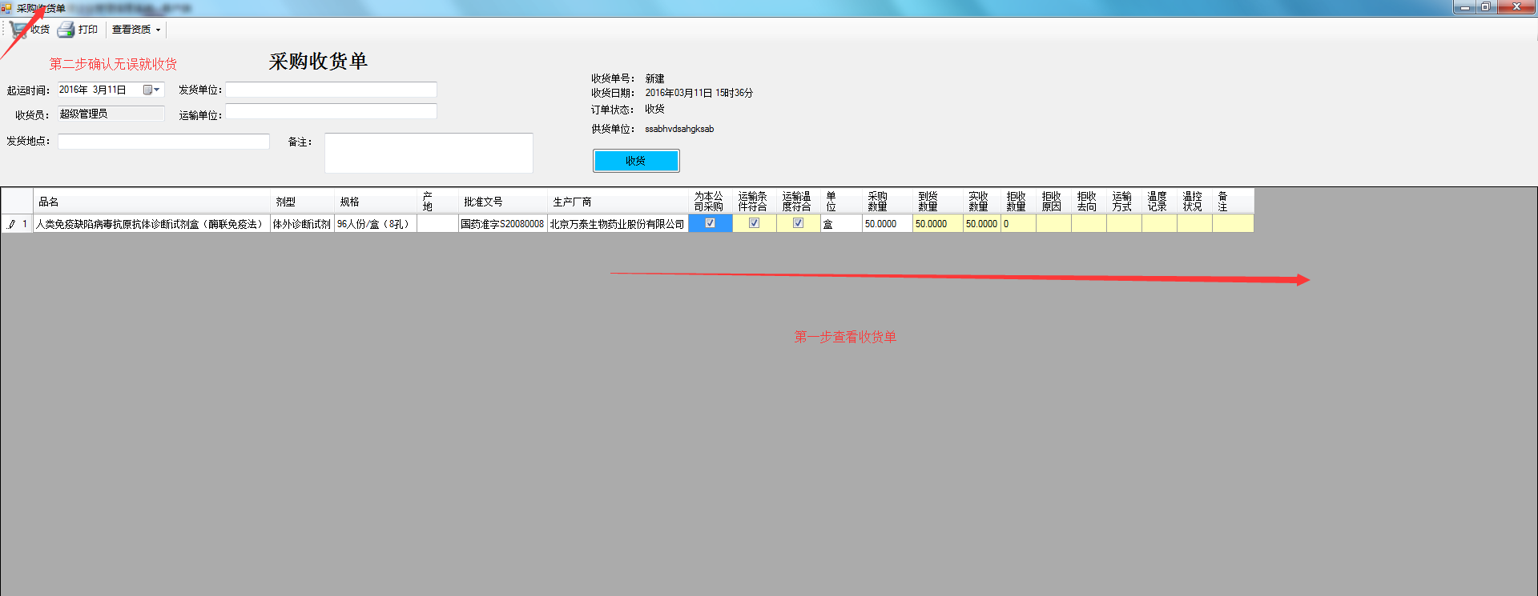

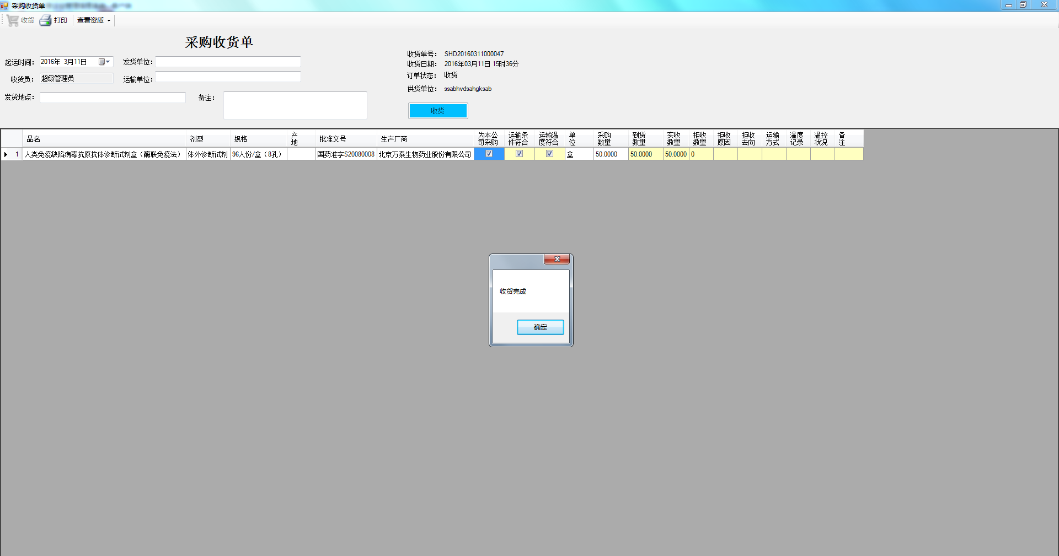这是收货完成

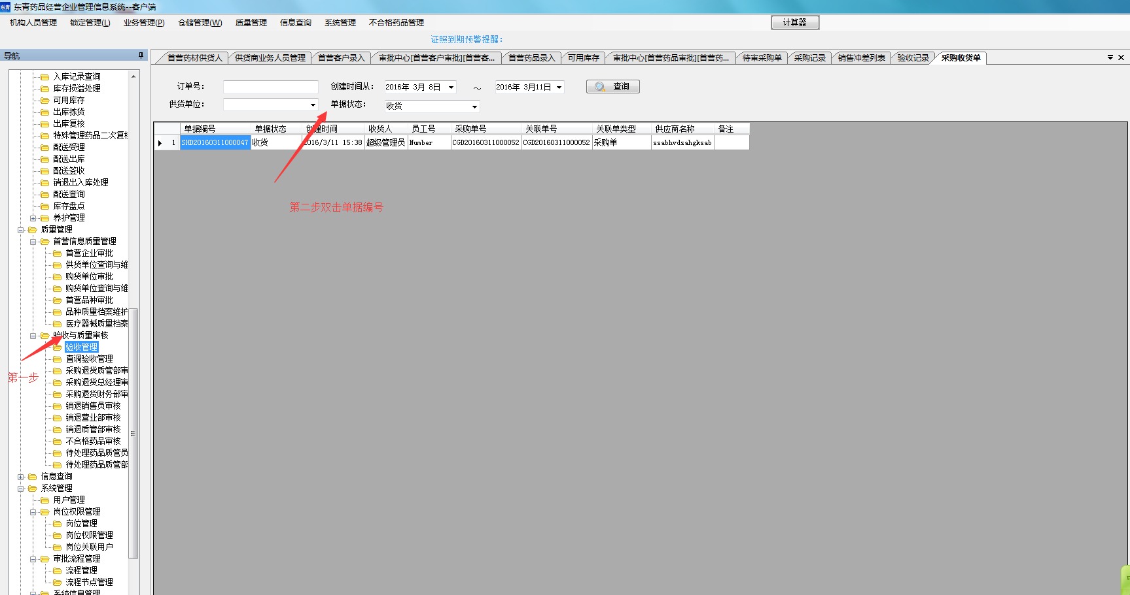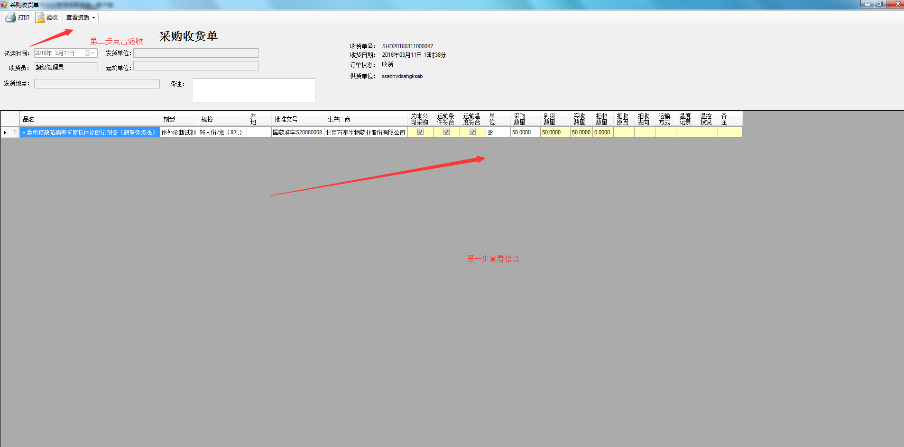

### 2.3验收管理

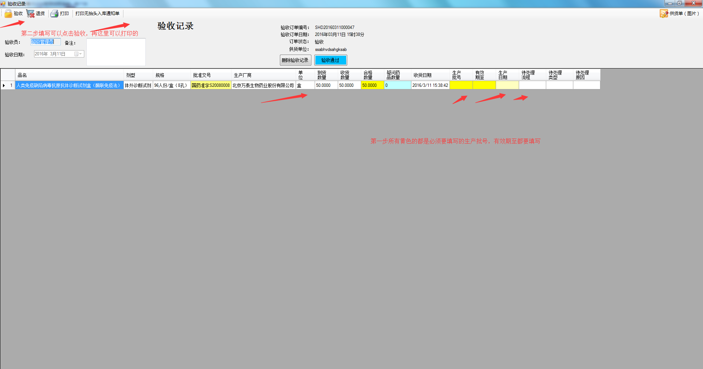

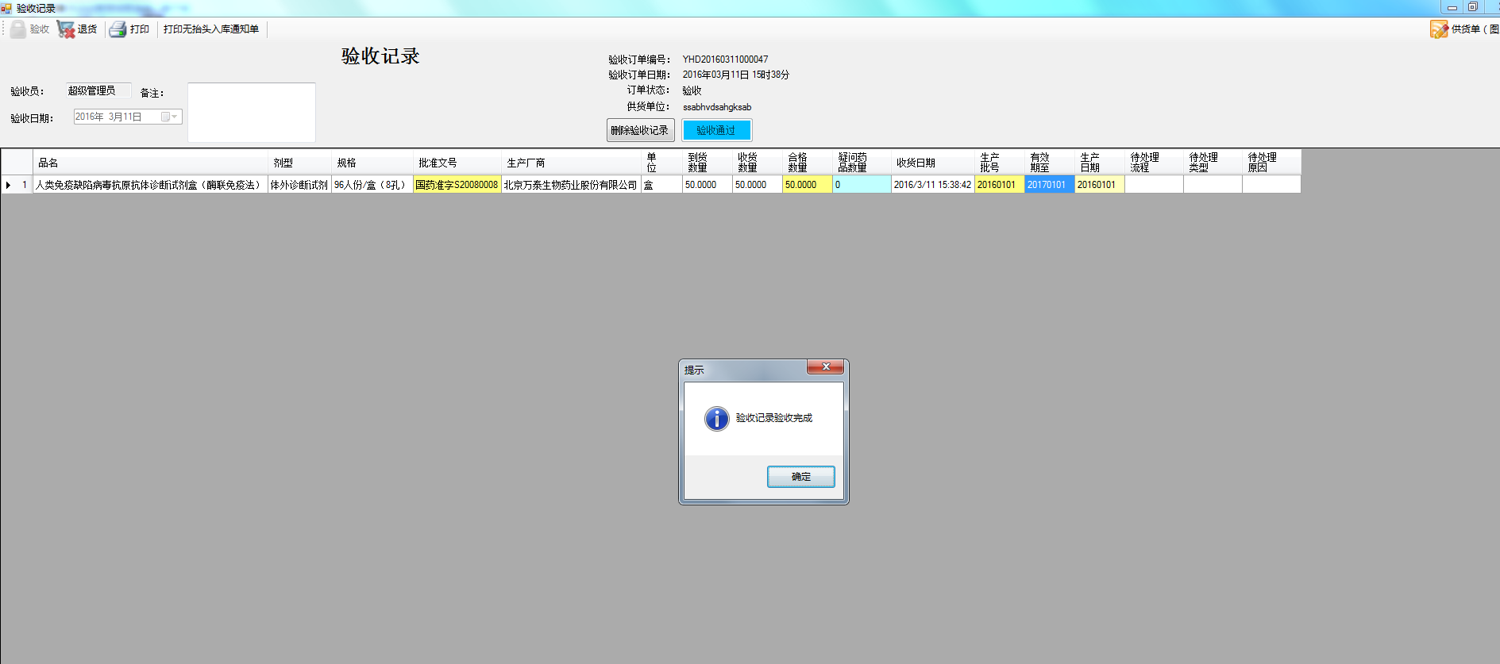

这是验收环节

### 2.4入库管理

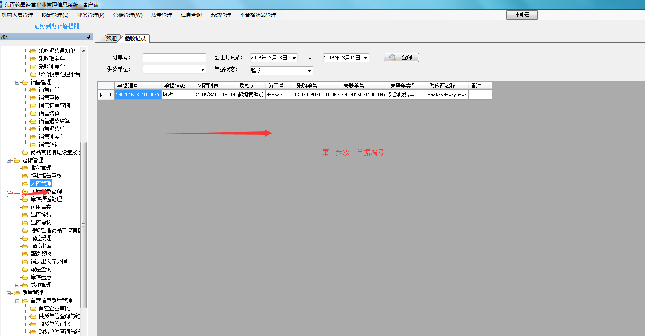

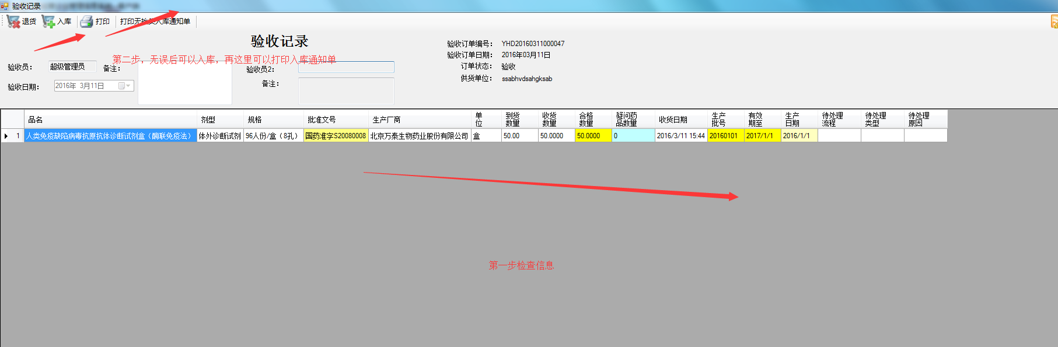

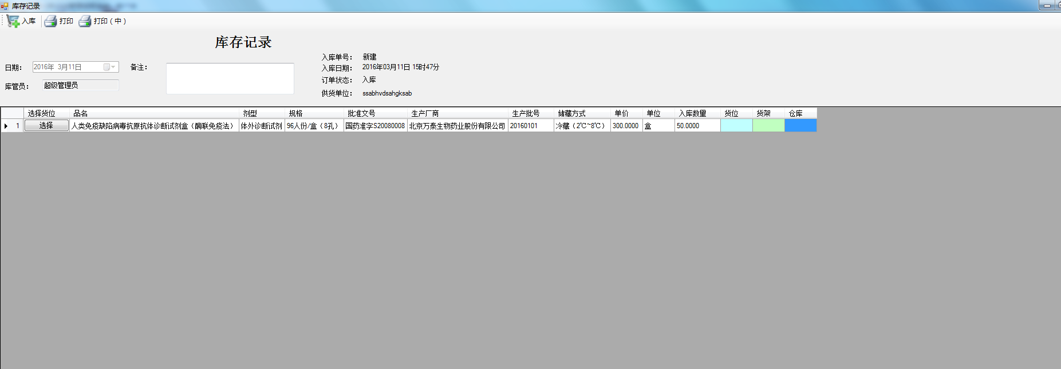

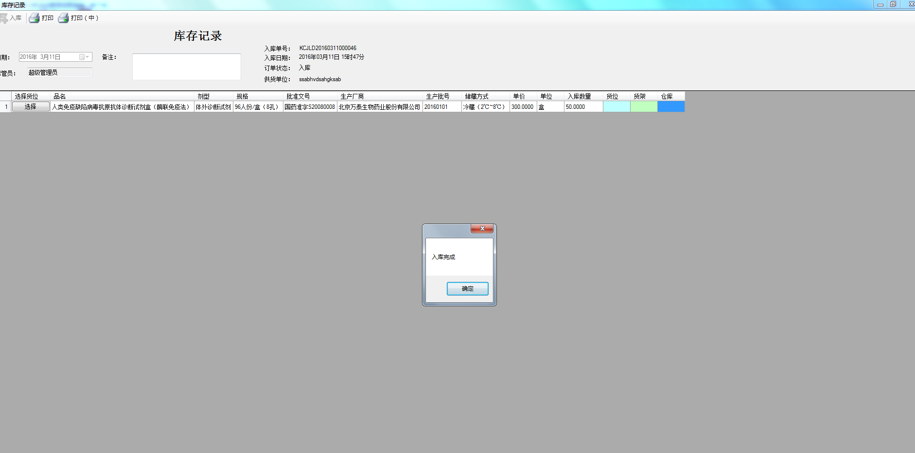

这是入库管理。到这一步，基本的采购流程.已经走完.

采购流程：

入库管理

收货管理

验收管理

采购审核

创建采购订单

## 3采购退货

### 3.1创建采购退货单

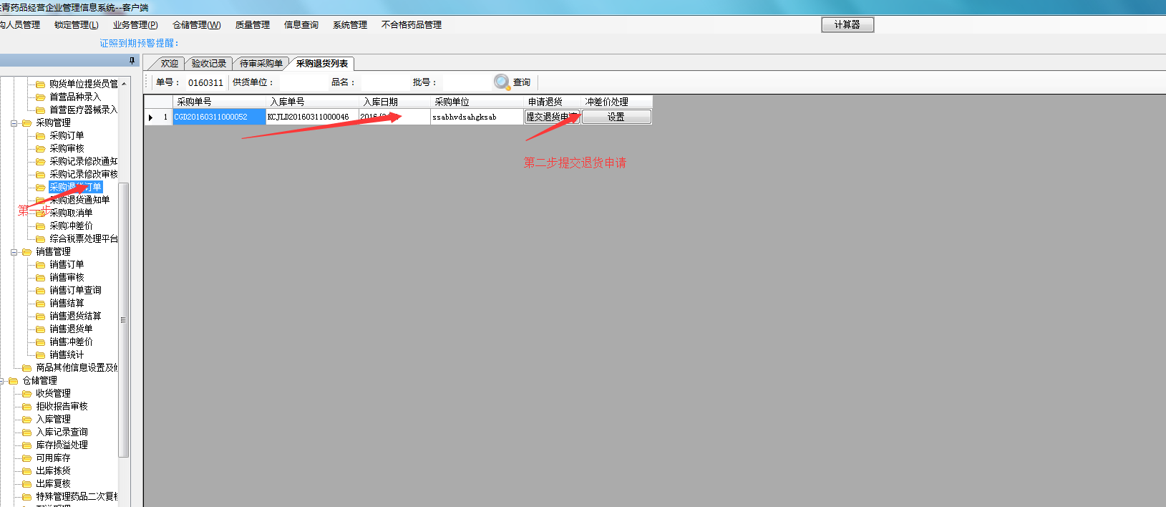

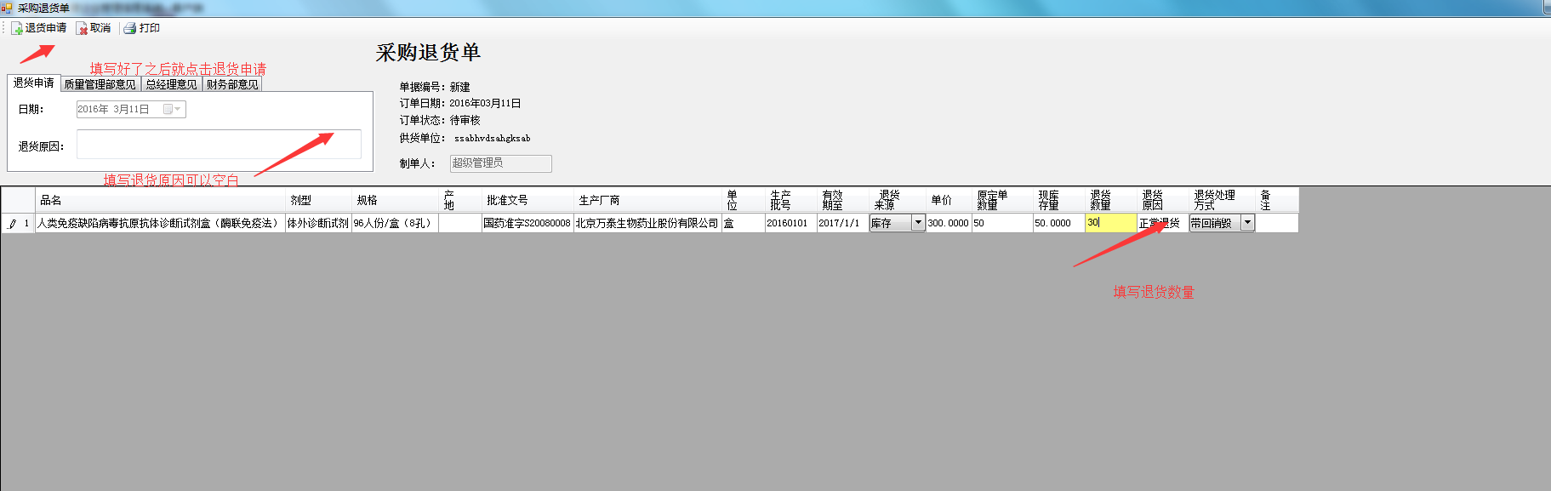

### 3.2采购退货审核

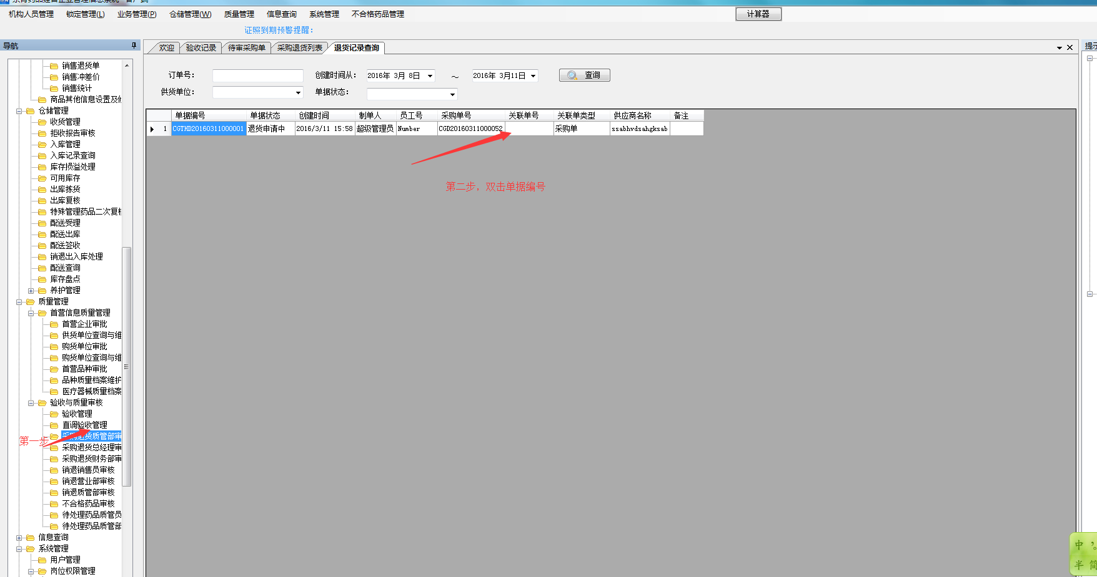

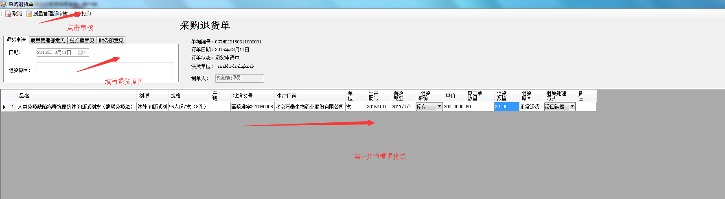

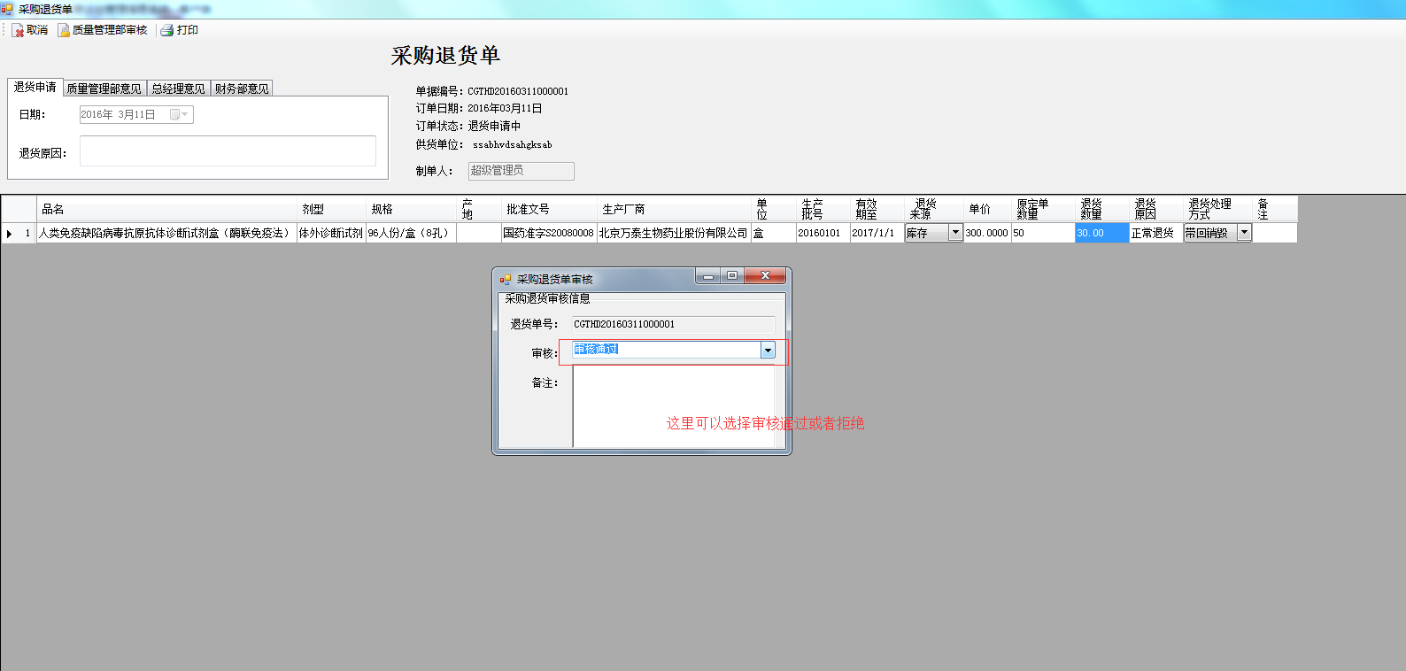

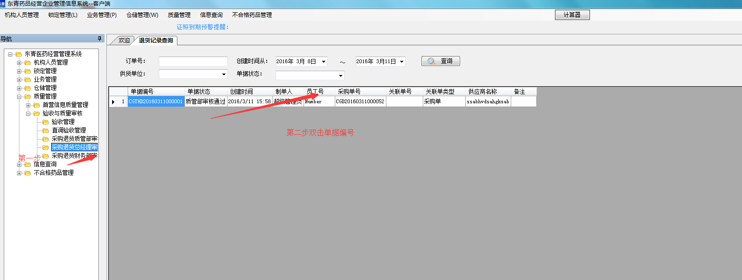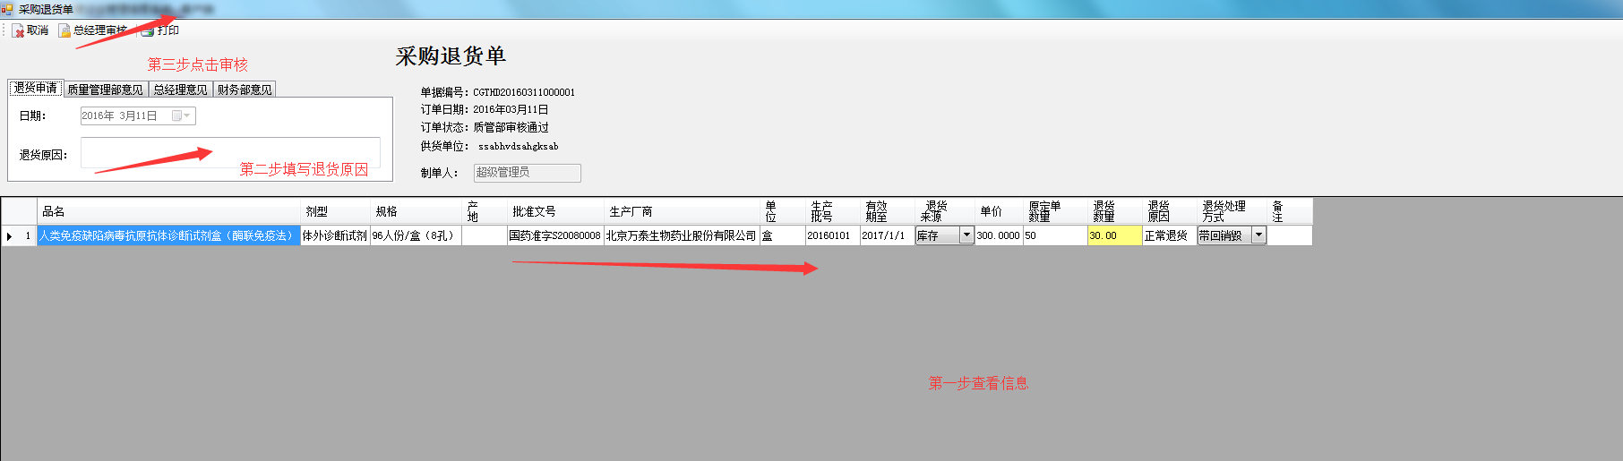

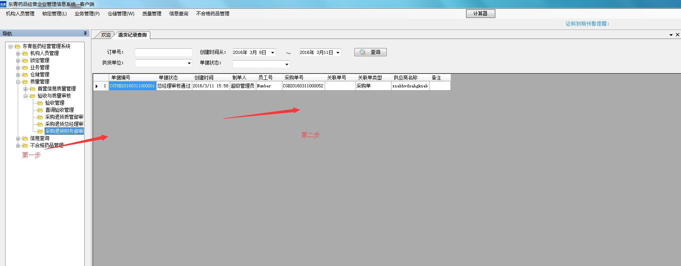

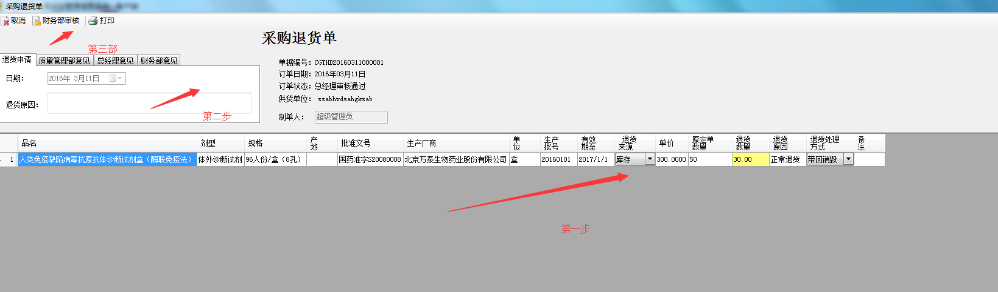

这里是三个岗位审核的.走的流程和第一个是一样的.都是必须要每个人通过的.依次是总经理质管部长。财务部长.

### 3.3采购退货通知单

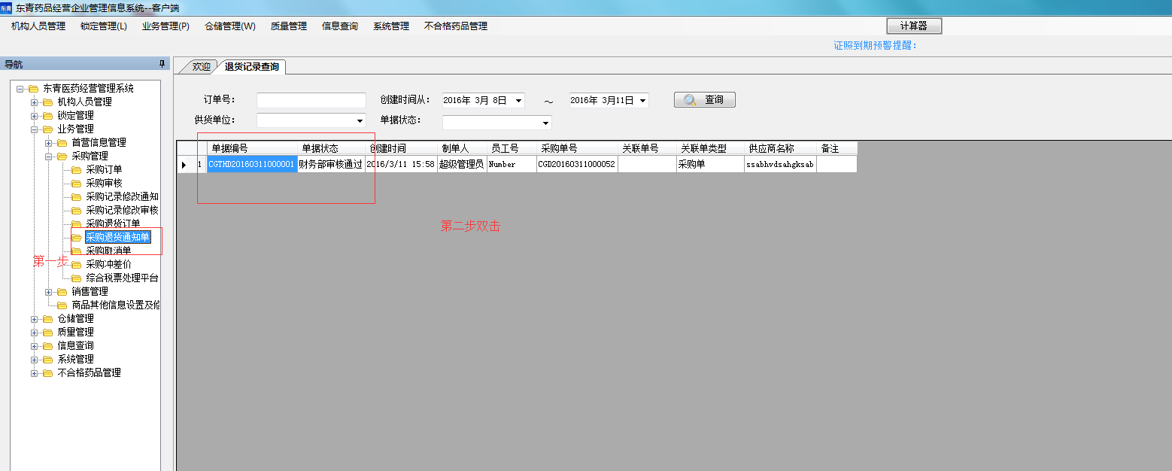

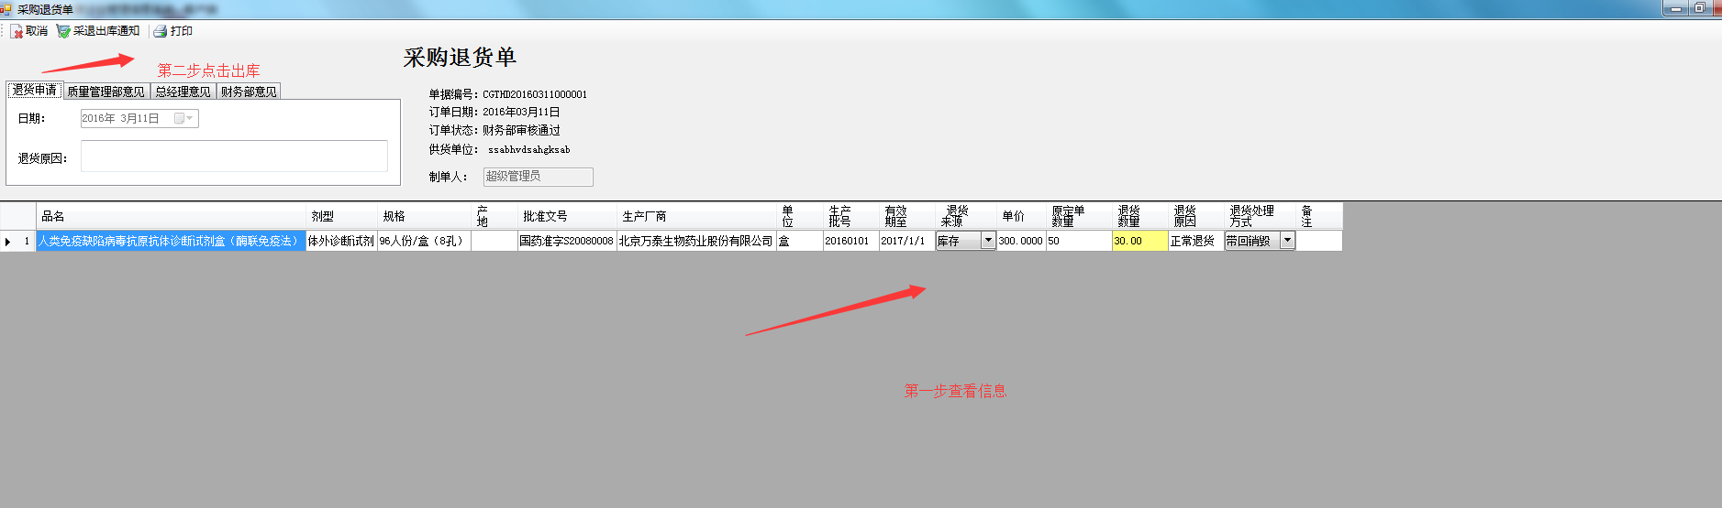

### 3.4出库拣货

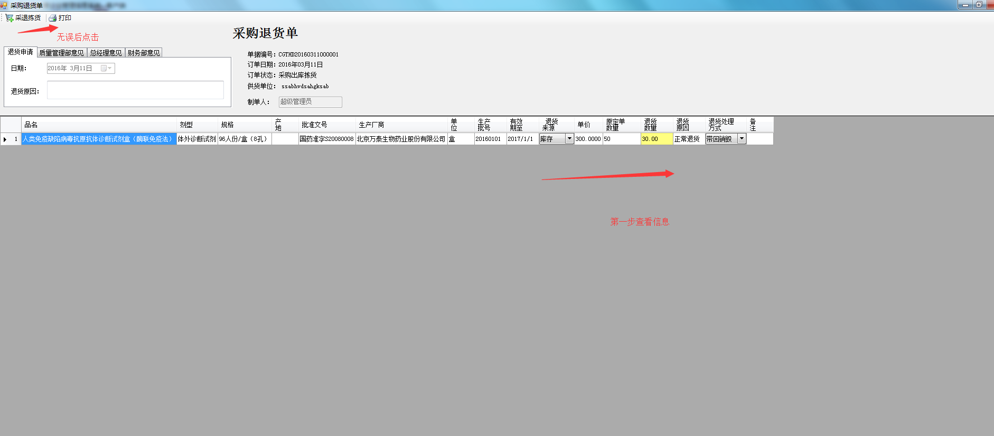

### 3.5出库复核

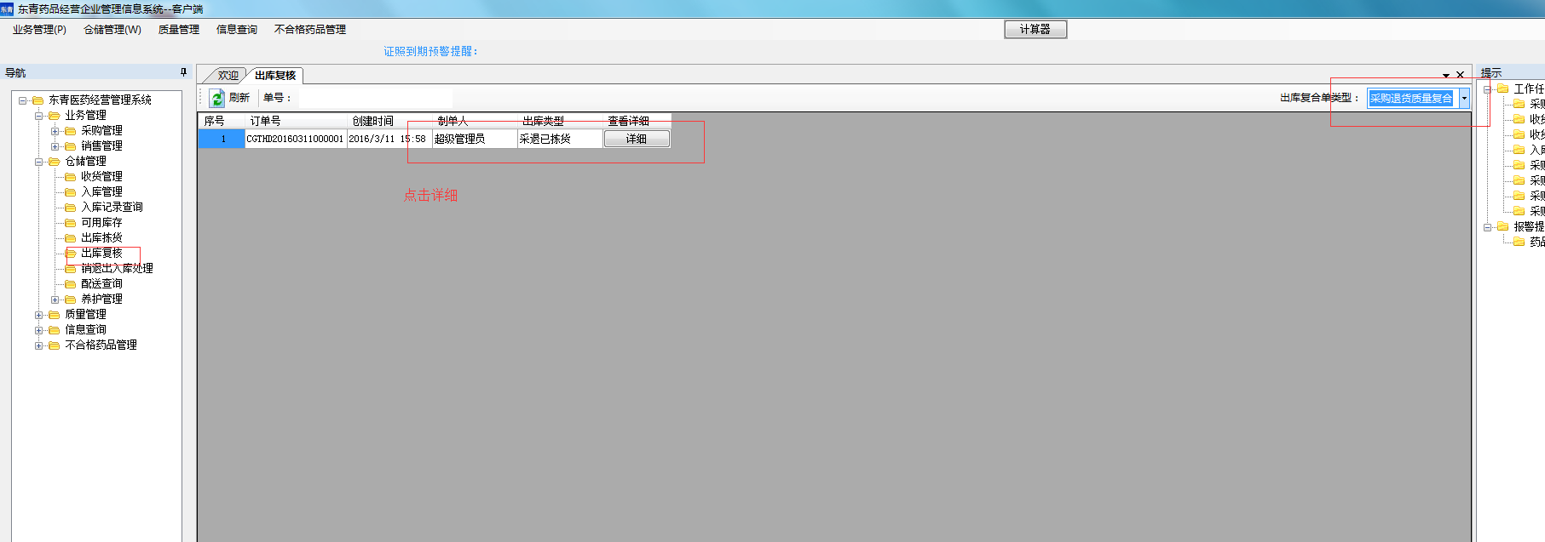

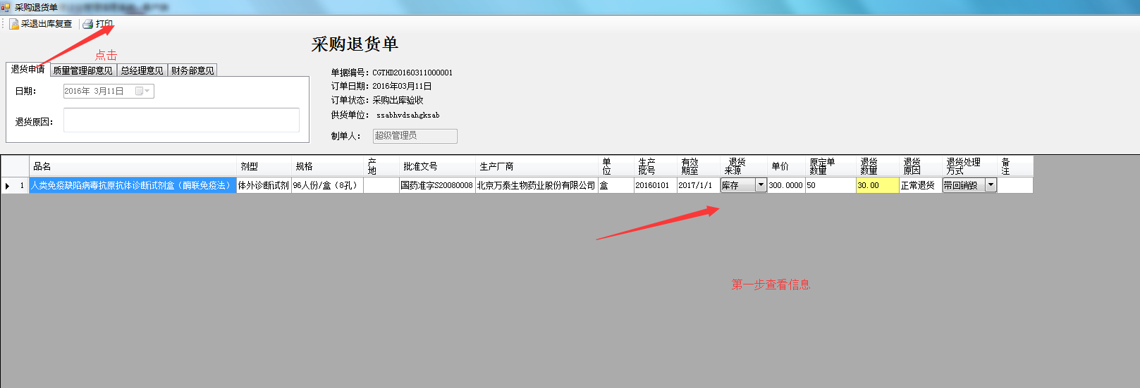

### 3.6配送受理

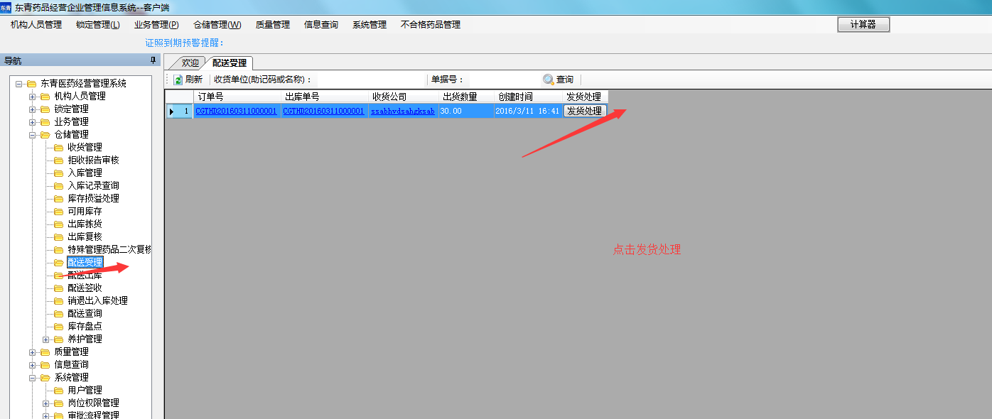

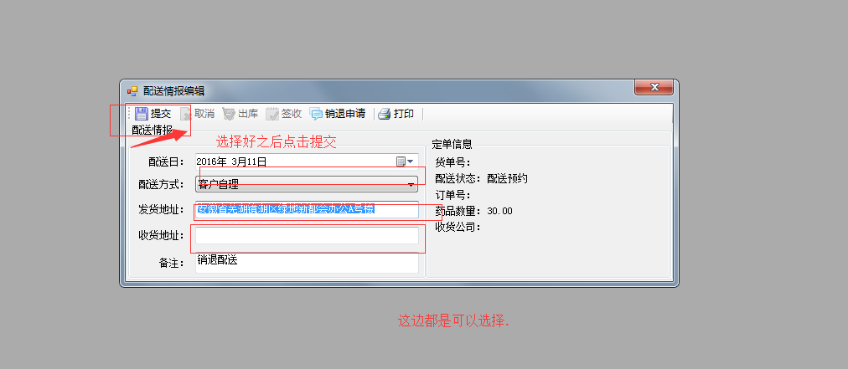

### 3.7配送出库

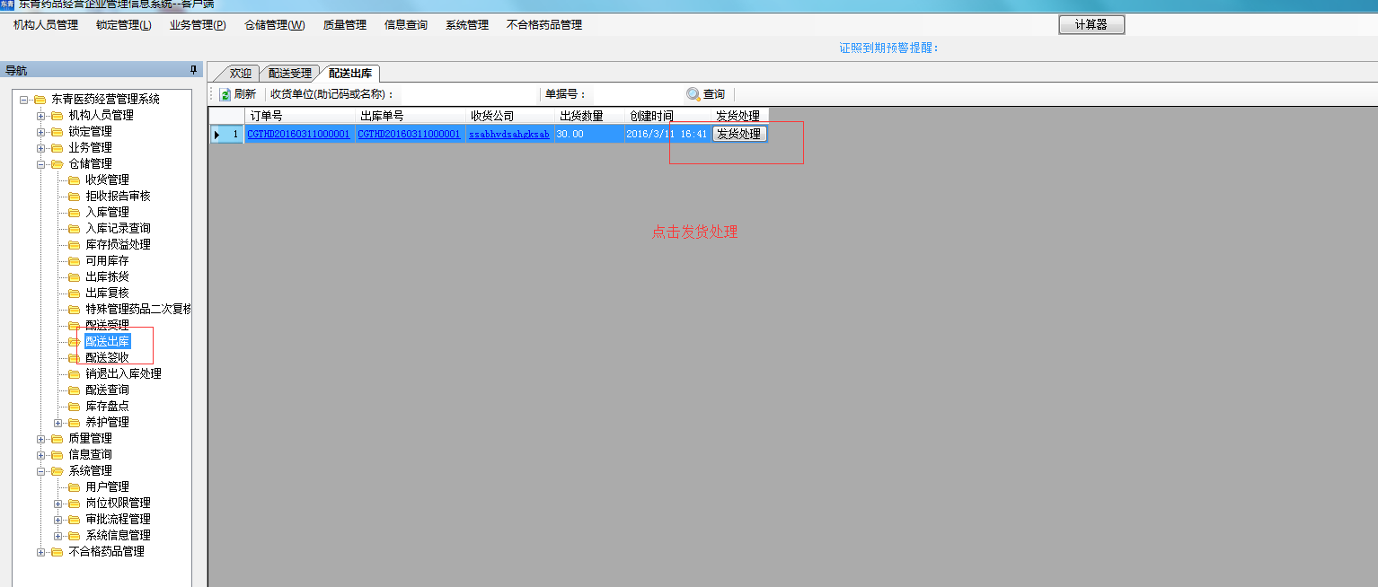

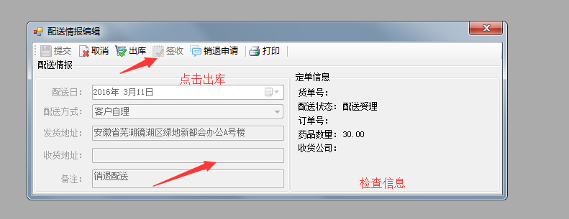

### 3.8配送签收

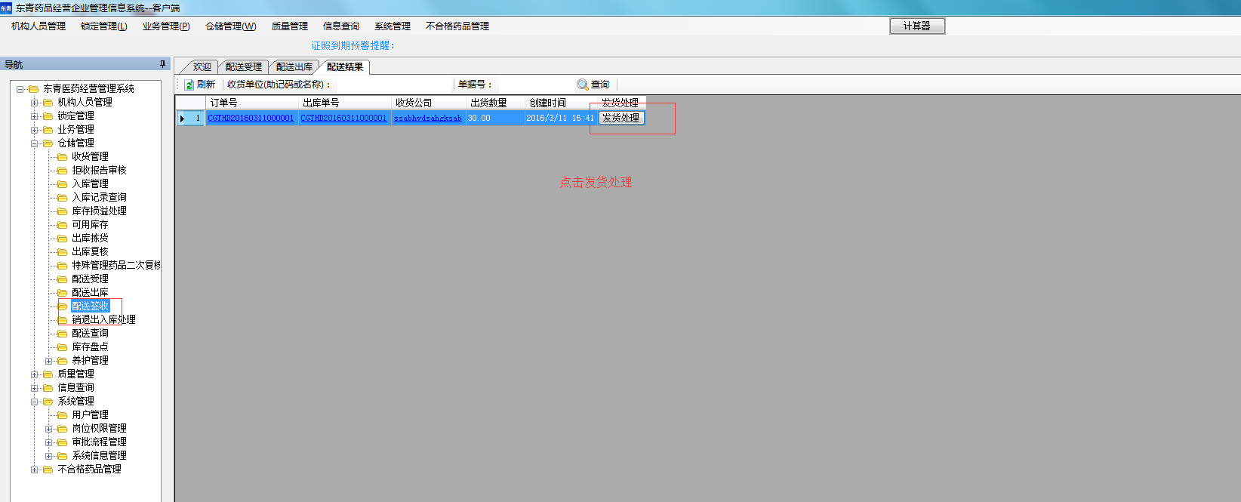

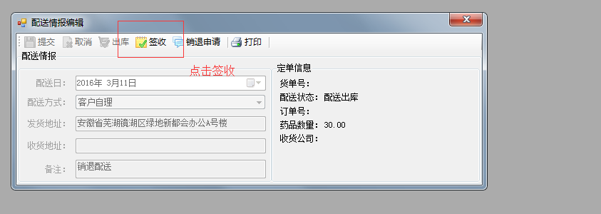

这样采退流程结束.

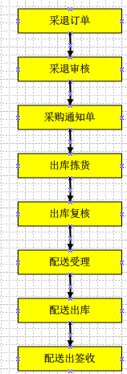

# 销售相关流程

## 1.预先设定首营客户基础信息审批节点

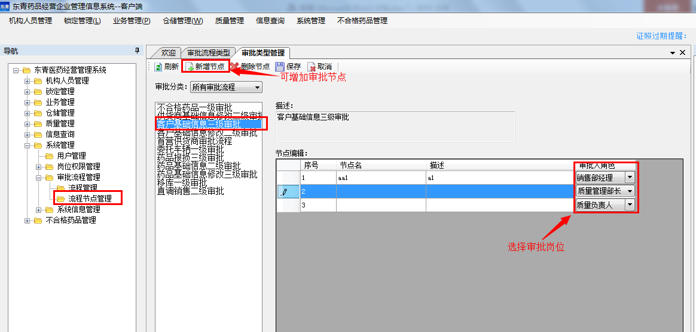

## 2.首营客户基础信息录入

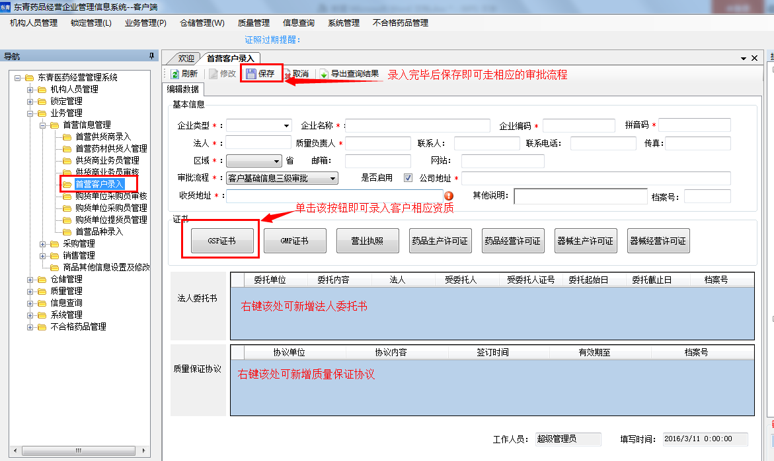

## 3.首营客户基础信息审批

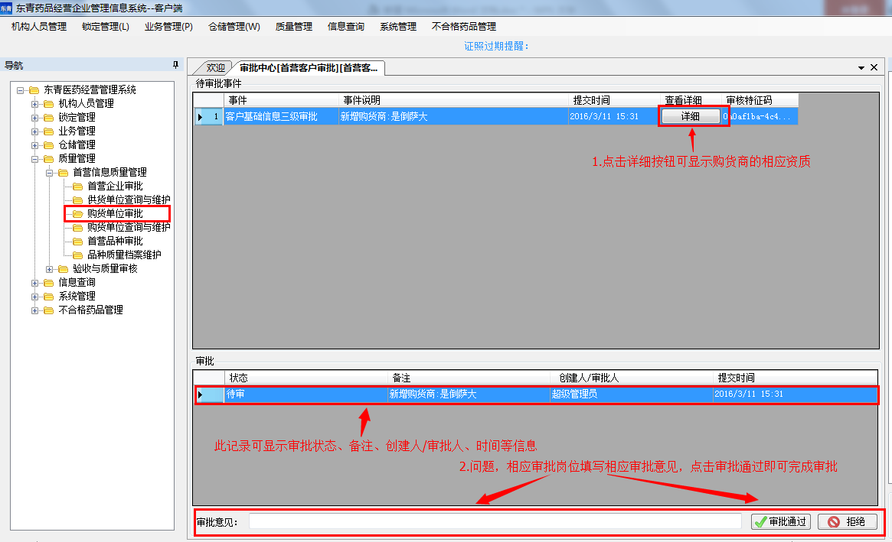

## 4.药品销售流程

### 4.1销售订单新建

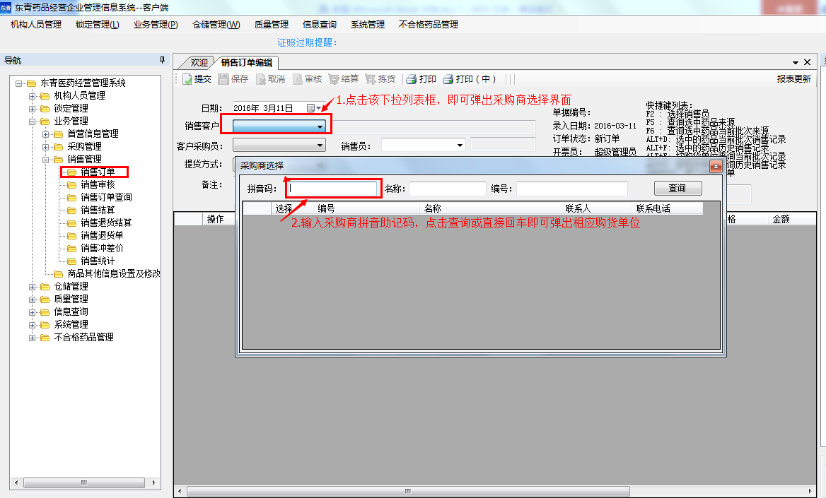

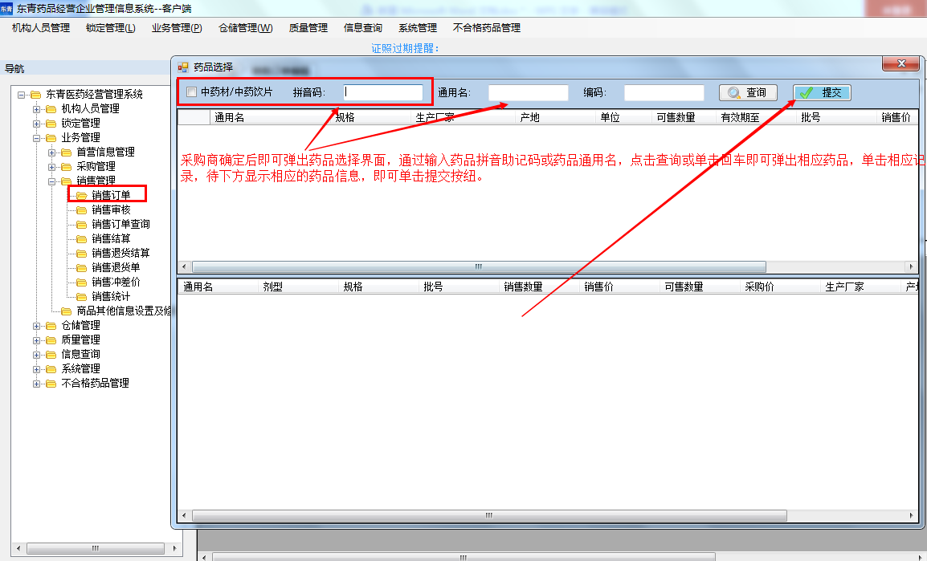

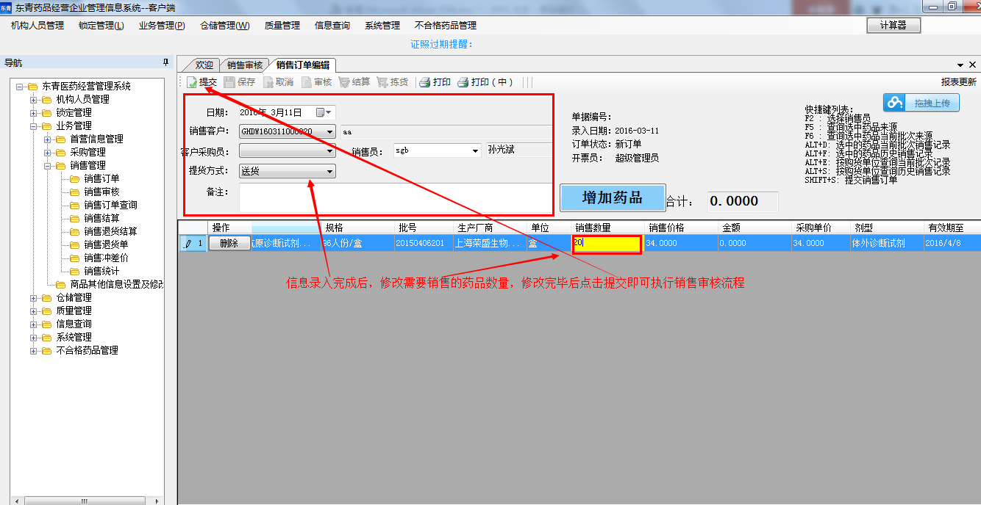

提交完毕后，点击是即可执行销售订单审核功能。

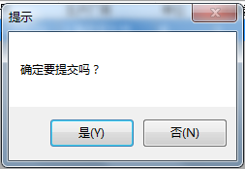

### 4.2销售订单审核

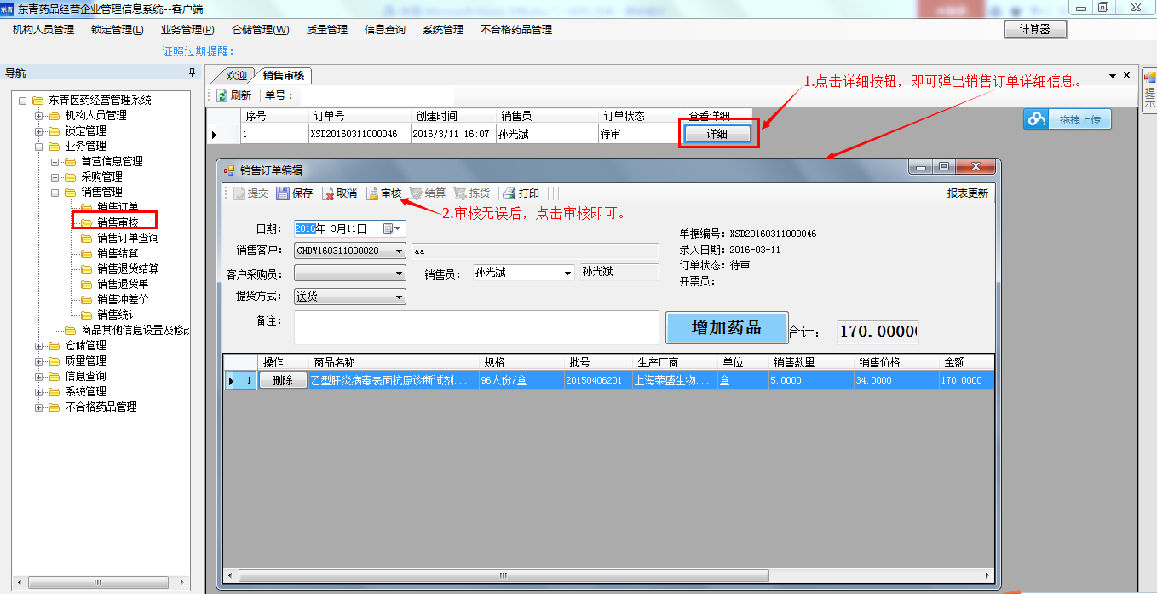

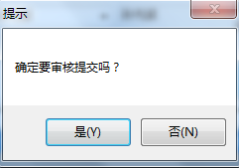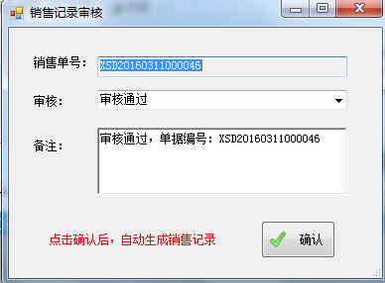

### 4.3销售结算

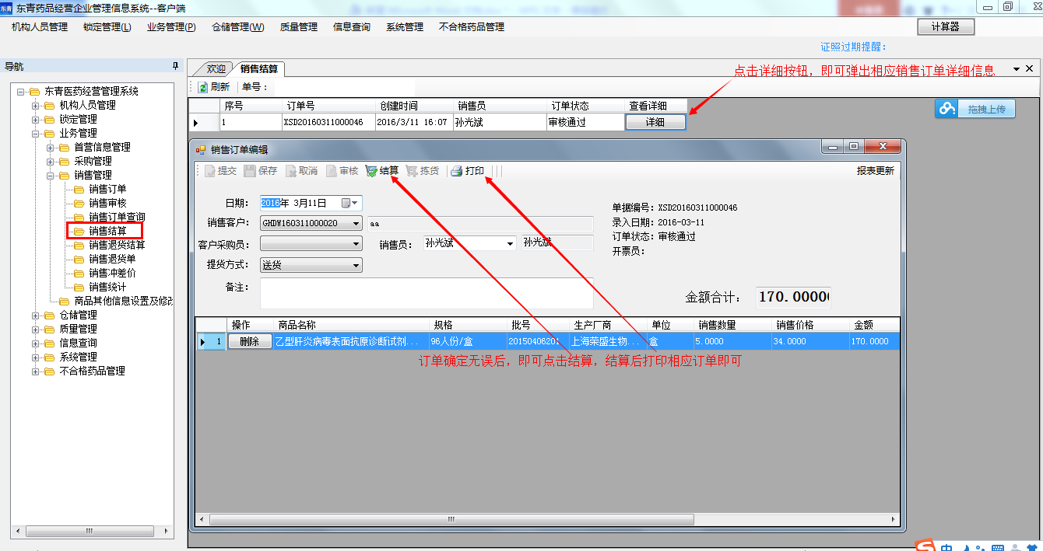

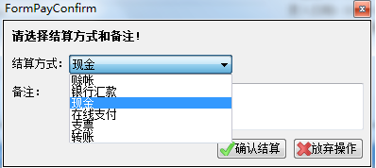

### 4.4出库拣货

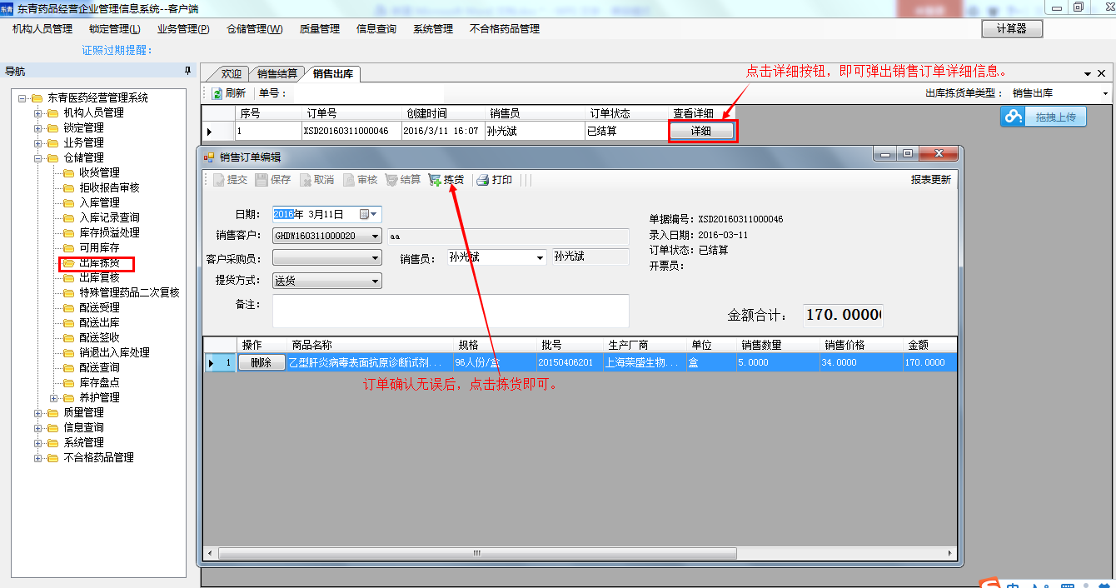

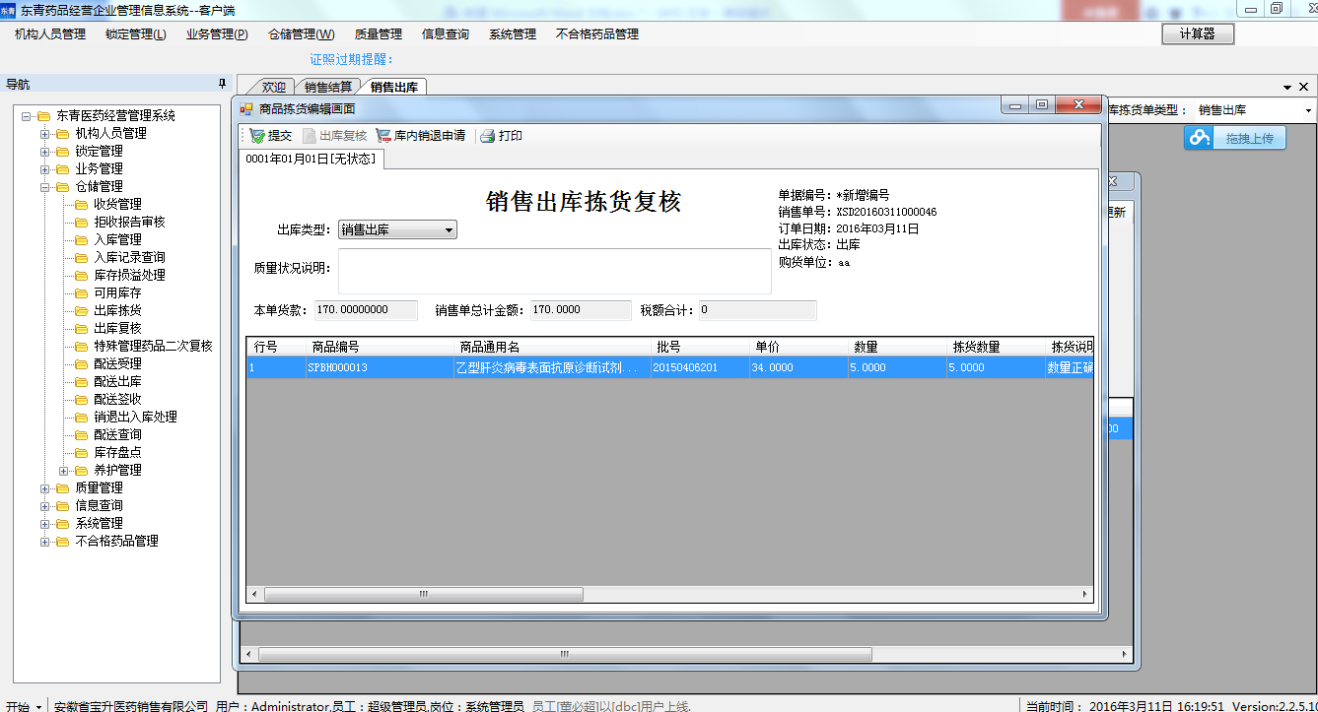

### 4.5出库复核（特殊管理药品二次复核）

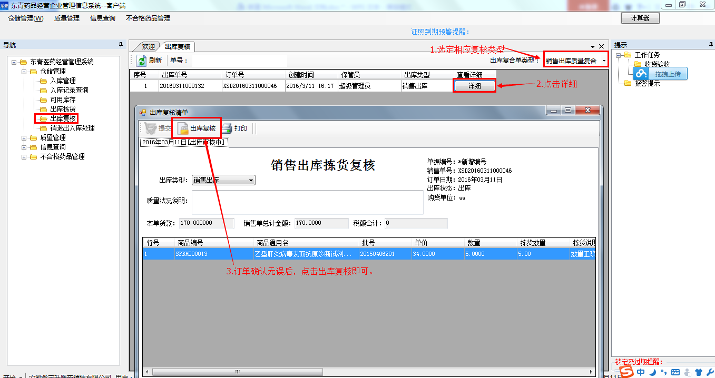

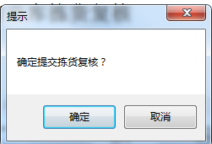

### 4.6配送受理

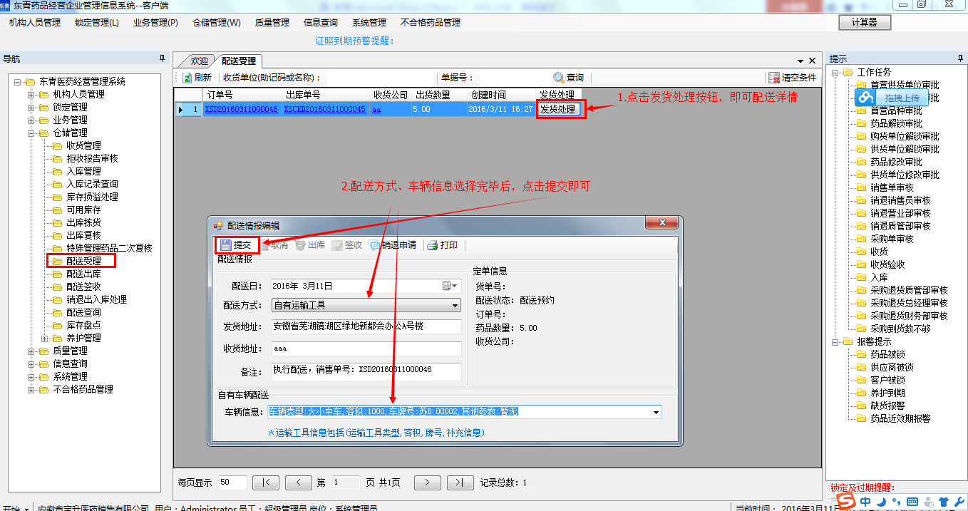

### 4.7配送出库

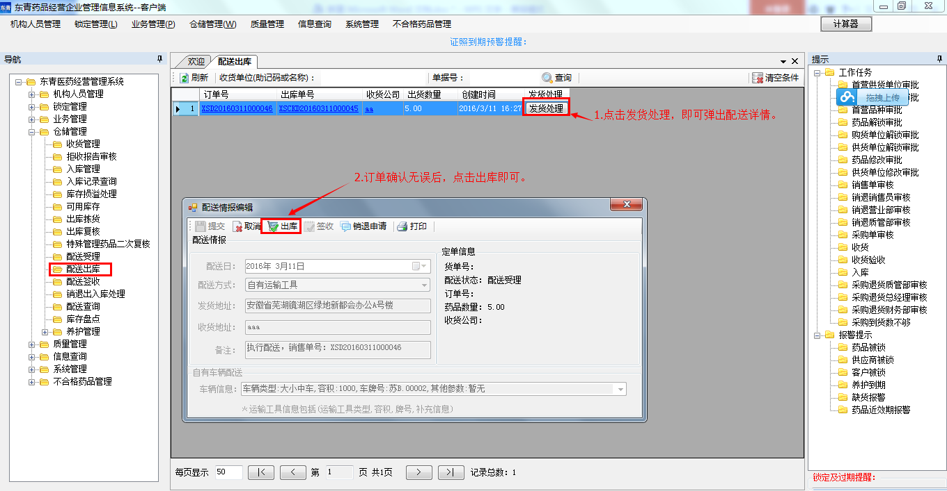

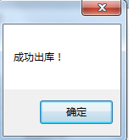

### 4.8配送签收

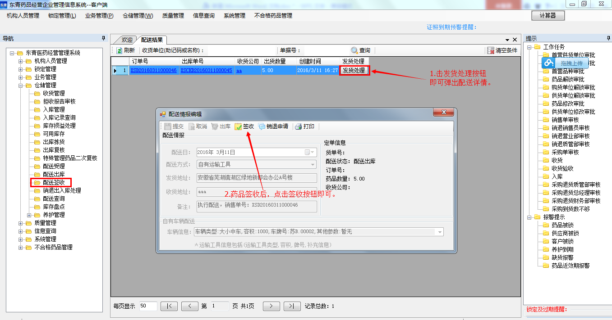

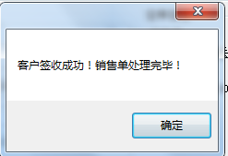

## 5.销售相关查询

### 5.1销售订单查询

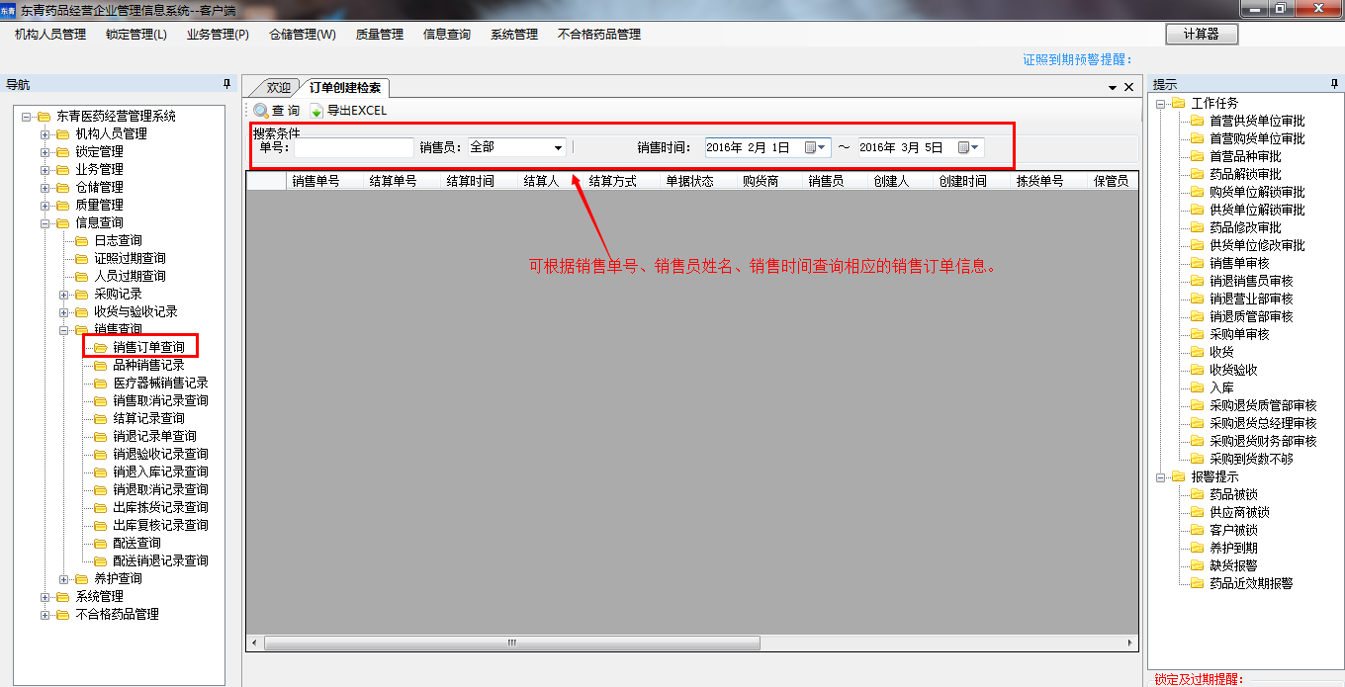

### 5.2出库拣货记录查询

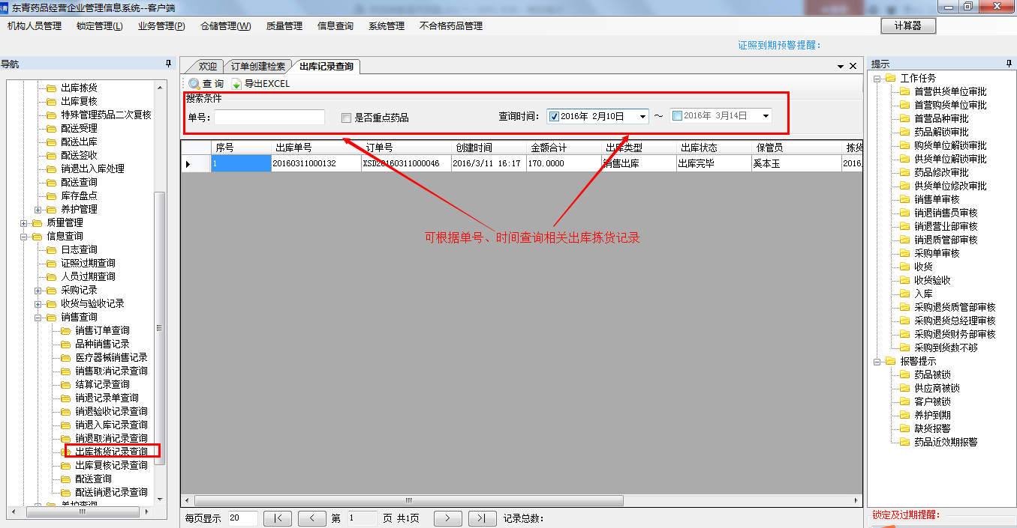

### 5.3出库复核记录查询

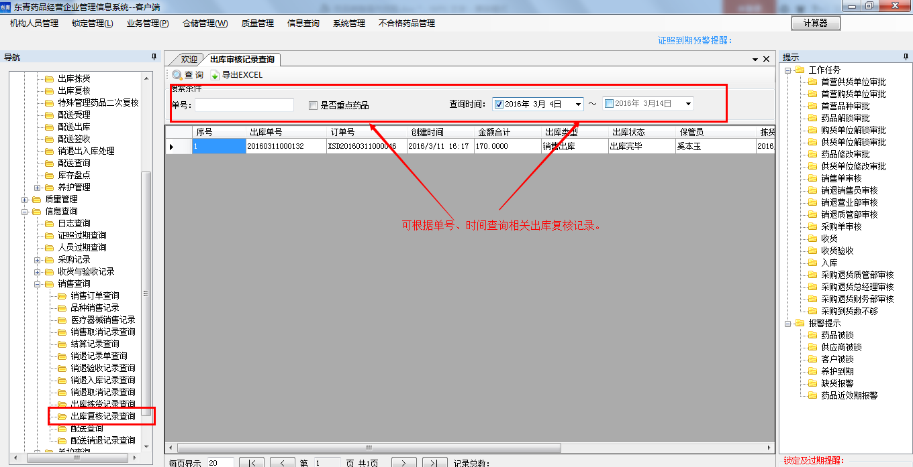

### 5.4配送查询

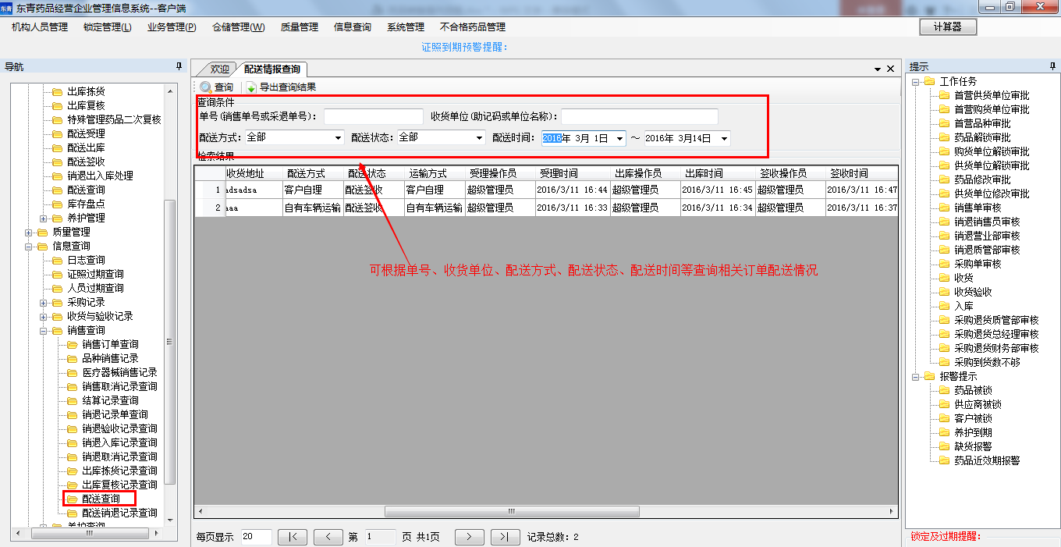

# 特药双人验收相关流程

在执行特殊管理药品验收时，需要双验收员同时进行操作。所以，在双人验收前，确保验收员岗位至少有两人以上。

## 1.修改品种信息

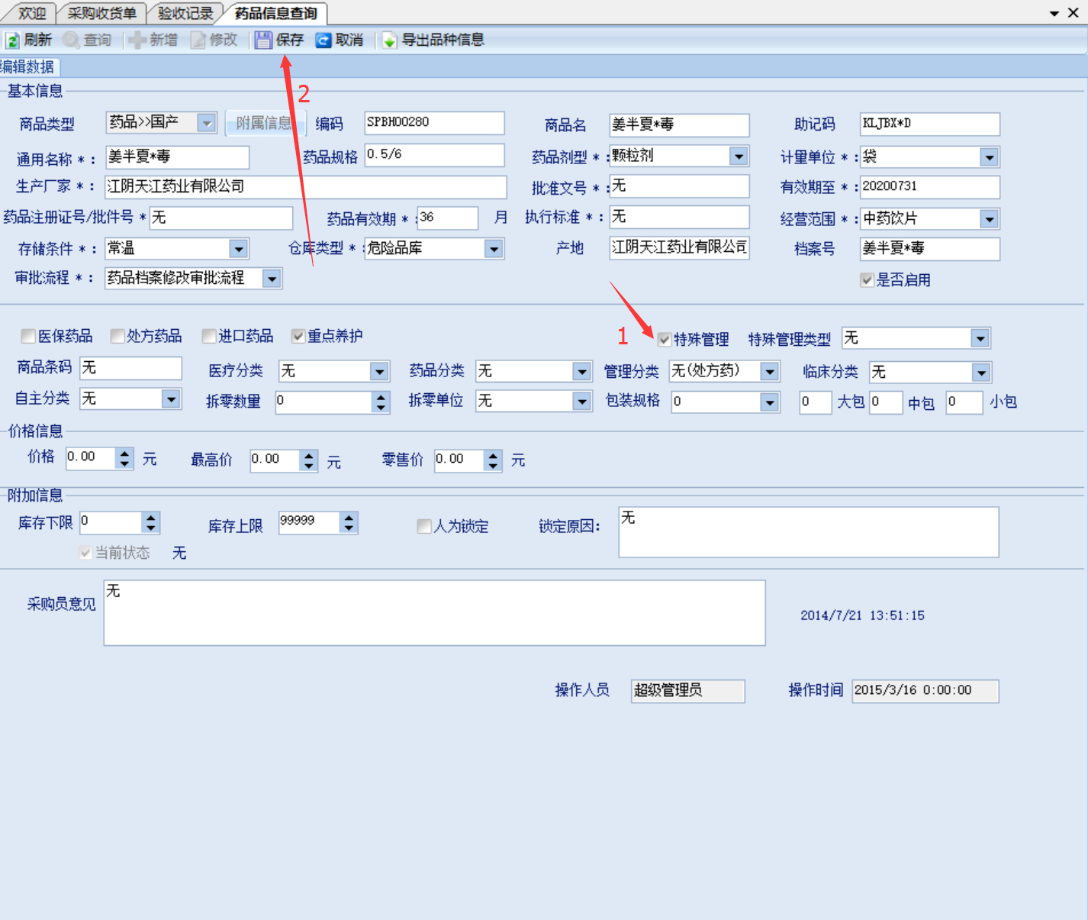

## 2.审批

## 3.收货

## 4.验收

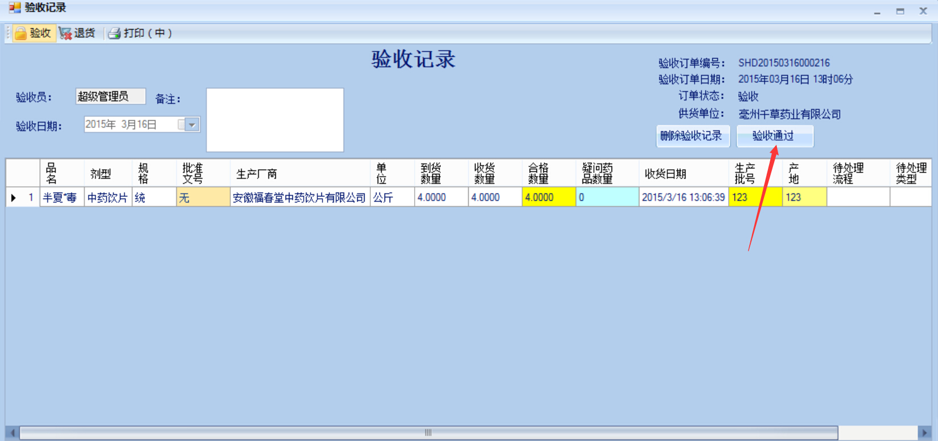

系统自动检测特殊管理药品，给出提示：

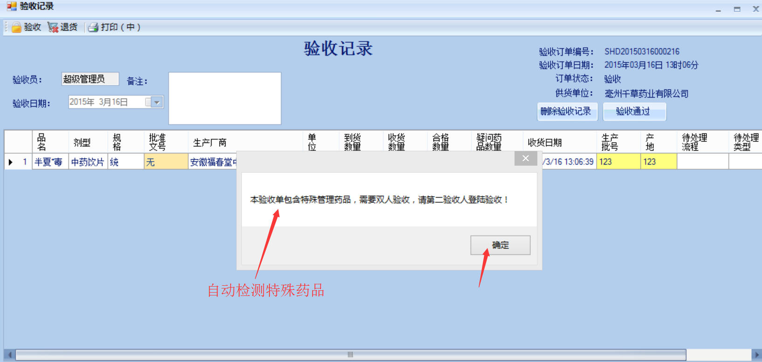

点击确定后，有第二验收员输入账户和密码，并填写验收意见。系统自动判断当前验收用户与您输入的第二验收人账户信息，如果一致，则无法完成验收，必须保证第二验收人账户信息与当前账户信息并非同一账户，且用户属于验收员岗位:

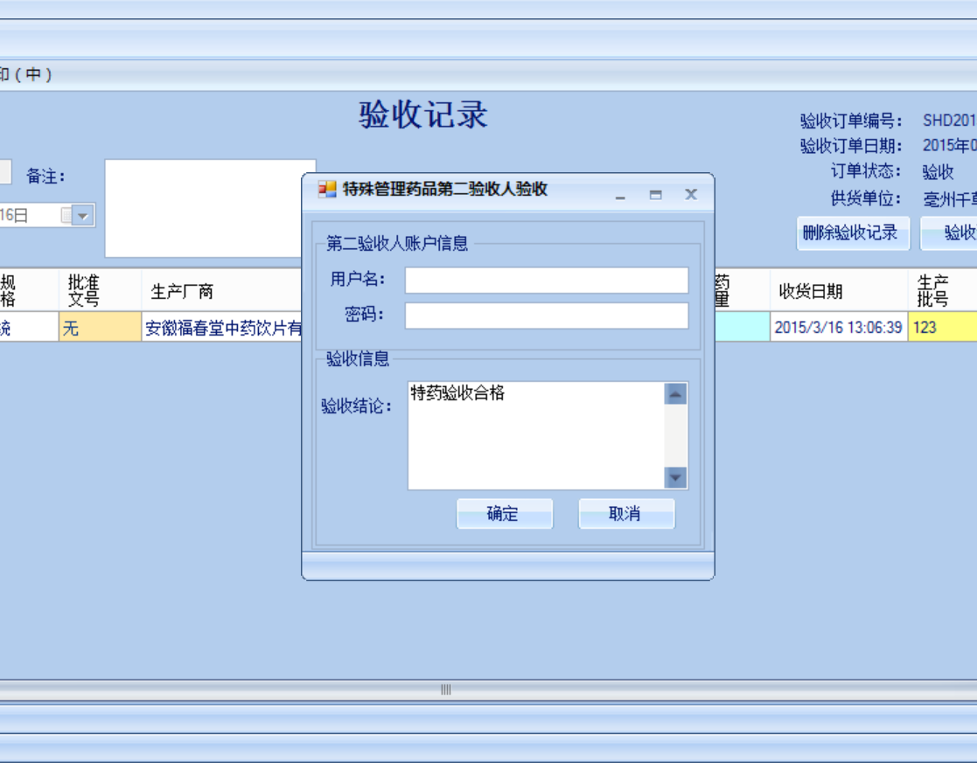

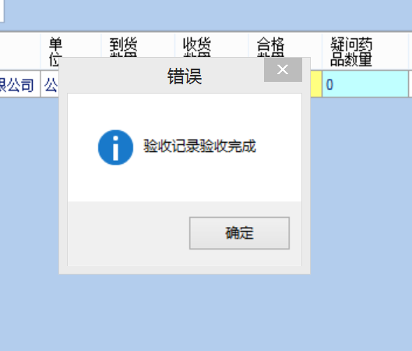

## 5.入库管理

可查看历史采购记录细节，如果品种信息为特殊管理药品，则在查询界面上的验收人栏目、质量状况栏目、第2验收员栏目、验收意见栏目中显示相应的验收结果：

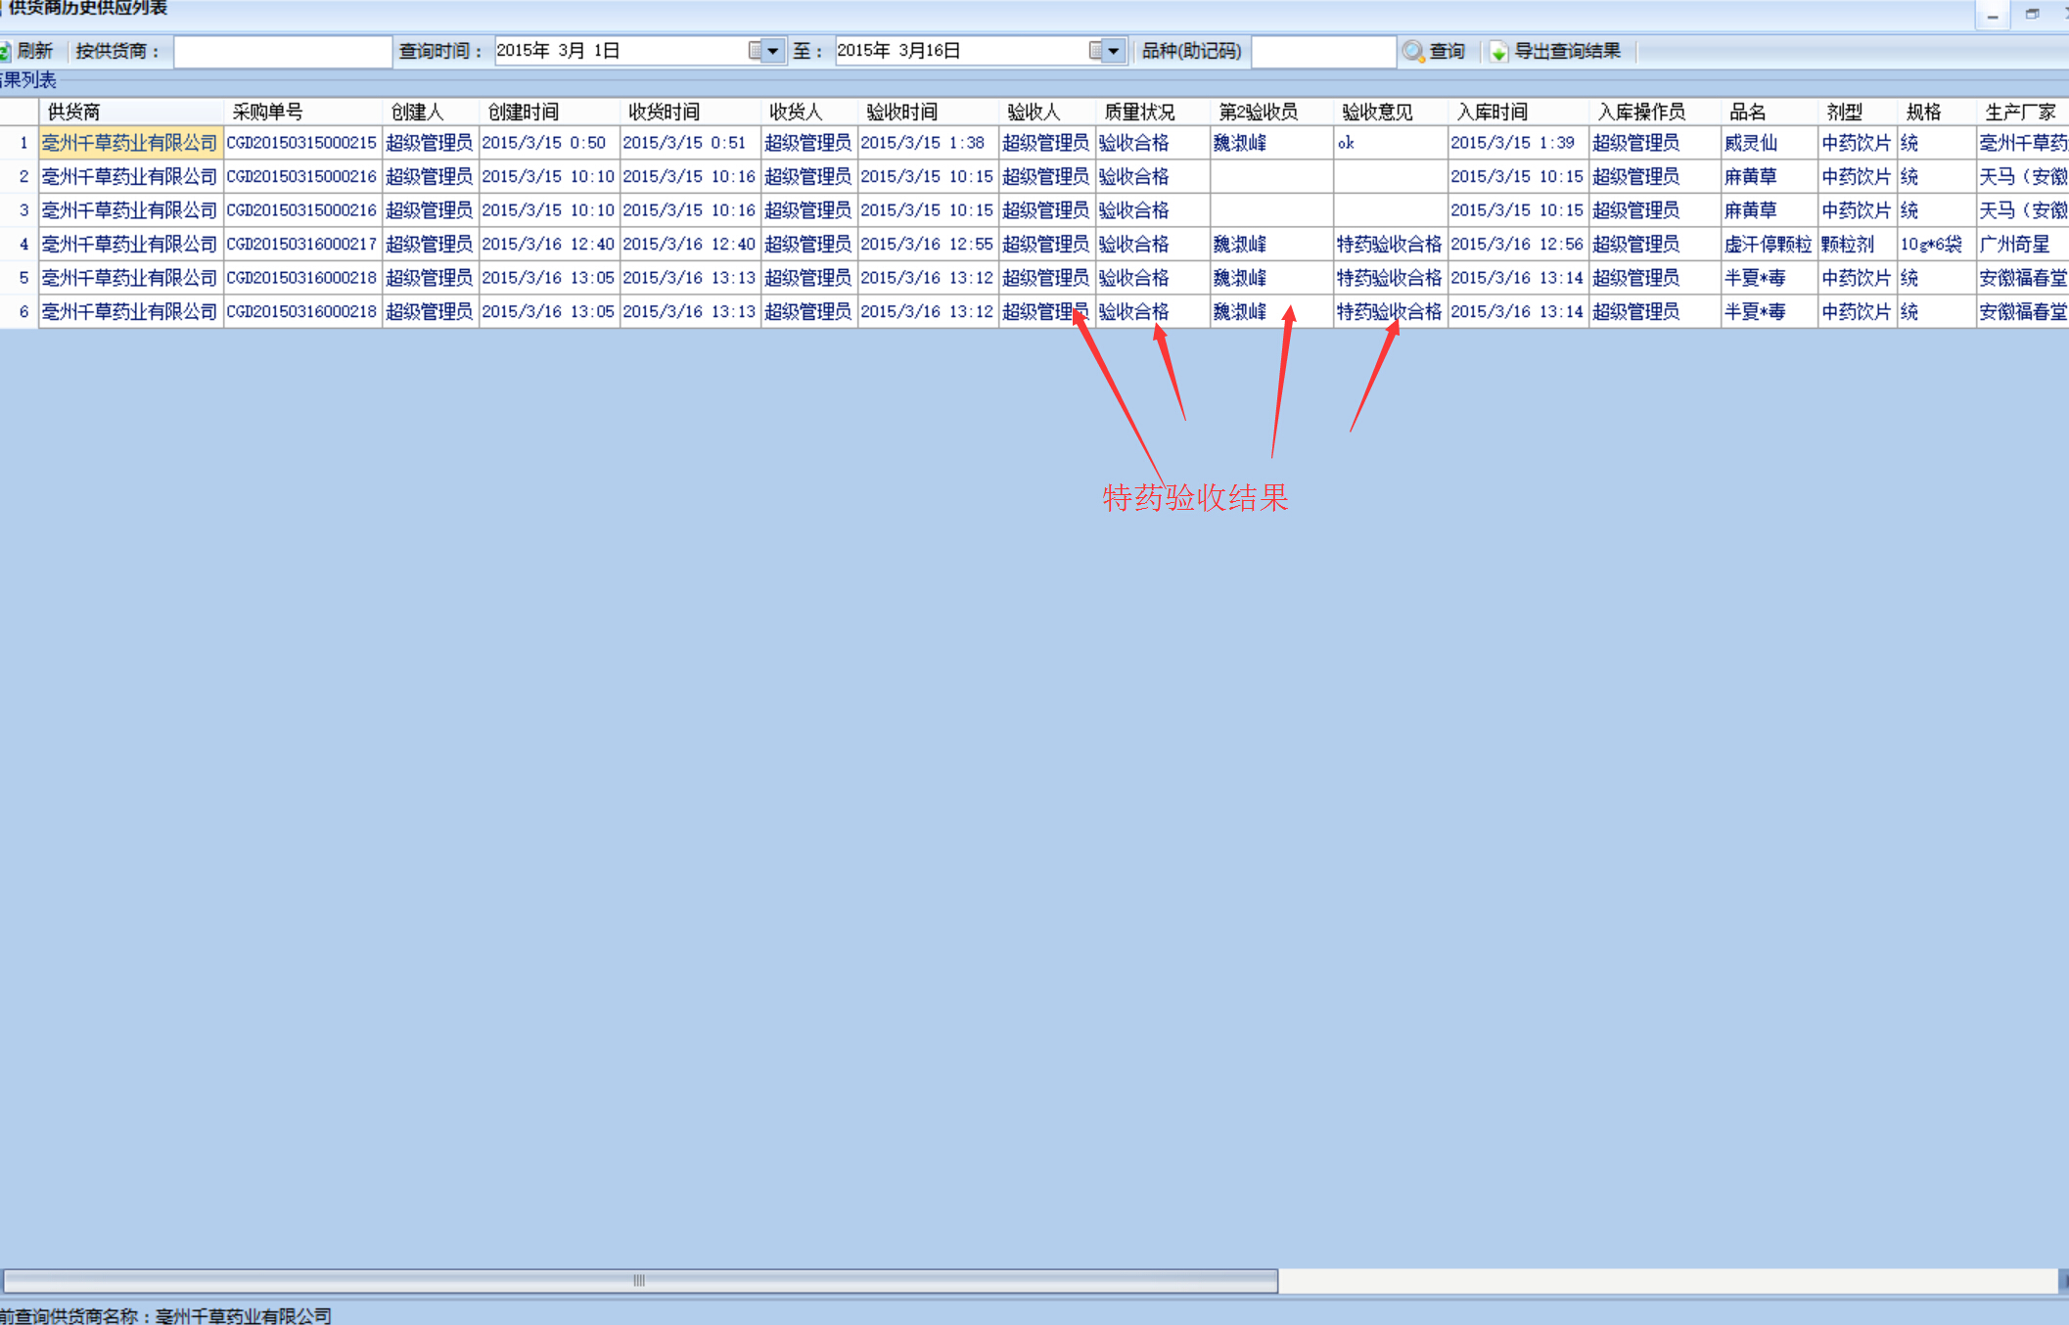

# 直调销售流程

## 1.预先设定直调销售审批节点

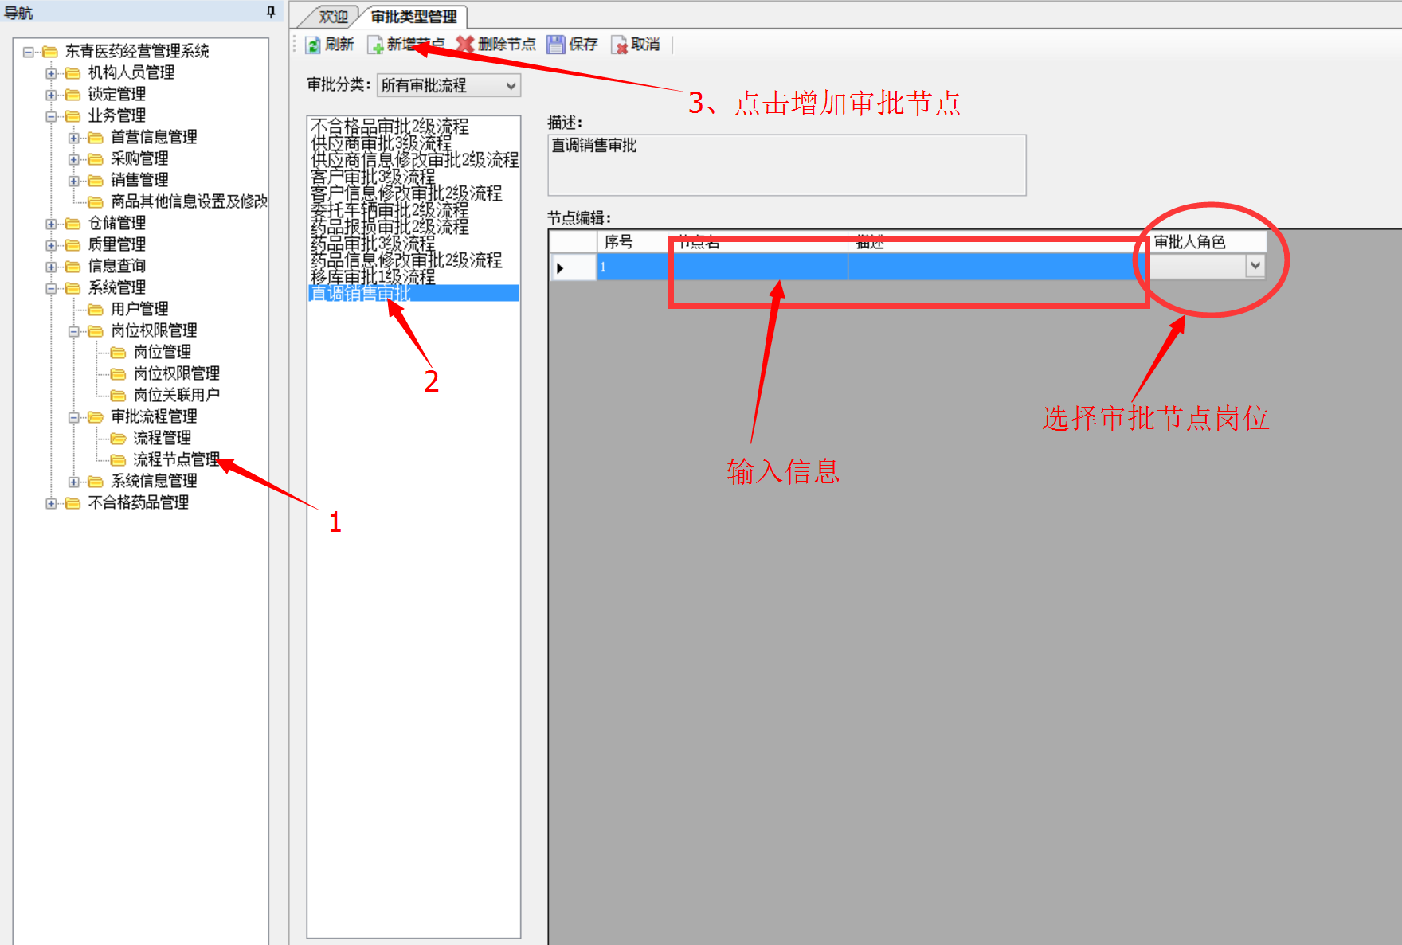

设定直调审批节点，可设定1级或2级审批，请根据公司制度，为每一级选定岗位，即审批人角色。

## 2.设定直调销售申请操作权限

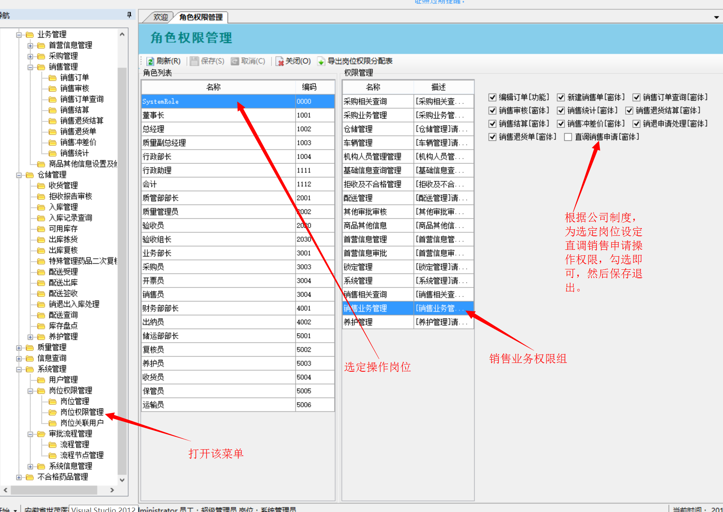

根据公司制度，应为指定岗位设定直调销售权限。

**3.设定直调销售验收操作权限**

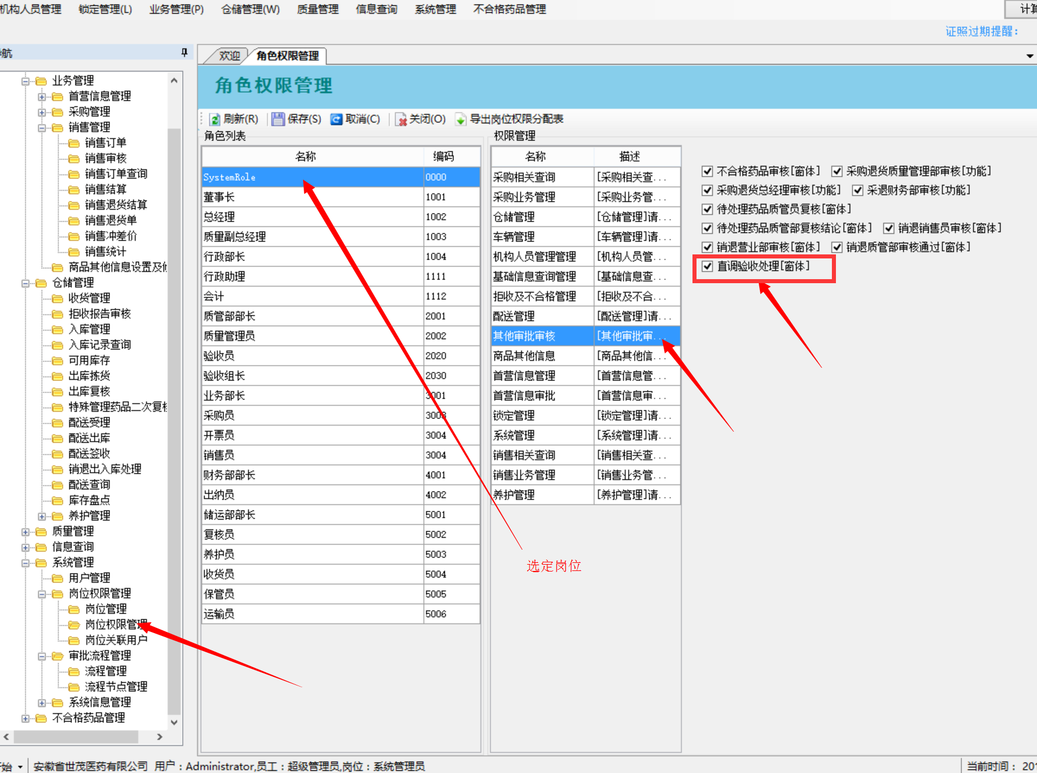

应根据公司规定的直调验收岗位，设定直调验收权限。

## 4.直调申请操作

### 4.1 直调供货单位选定:

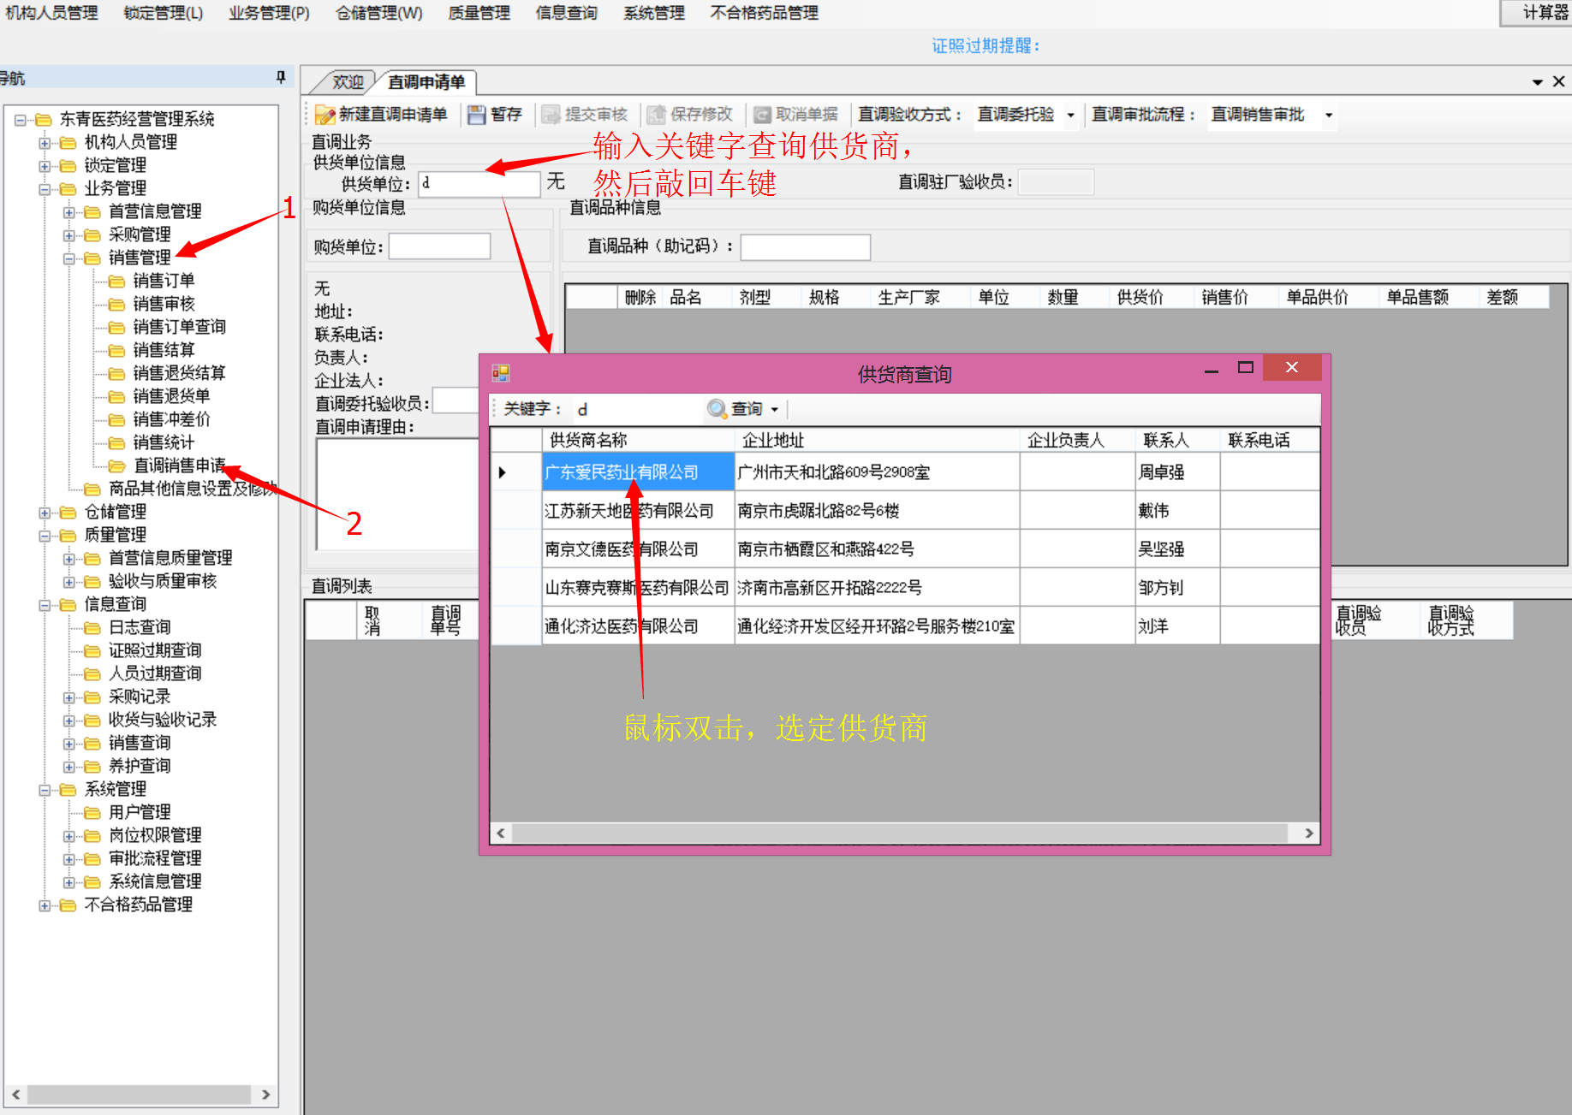

### 4.2 选定购货单位：

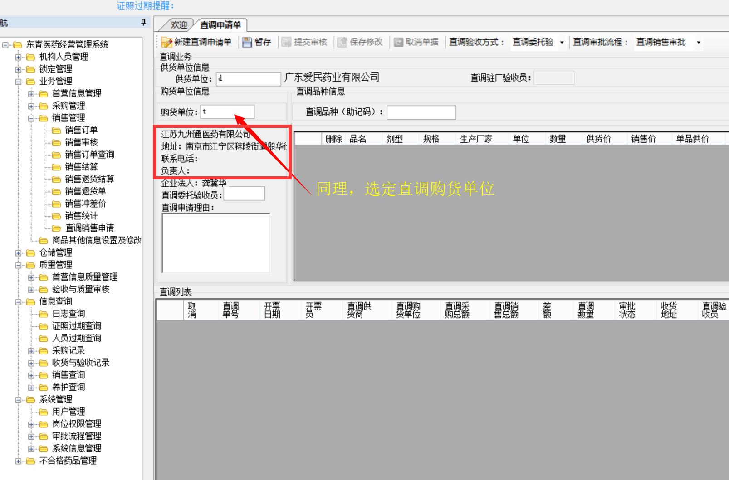

### 4.3 选择直调品种：

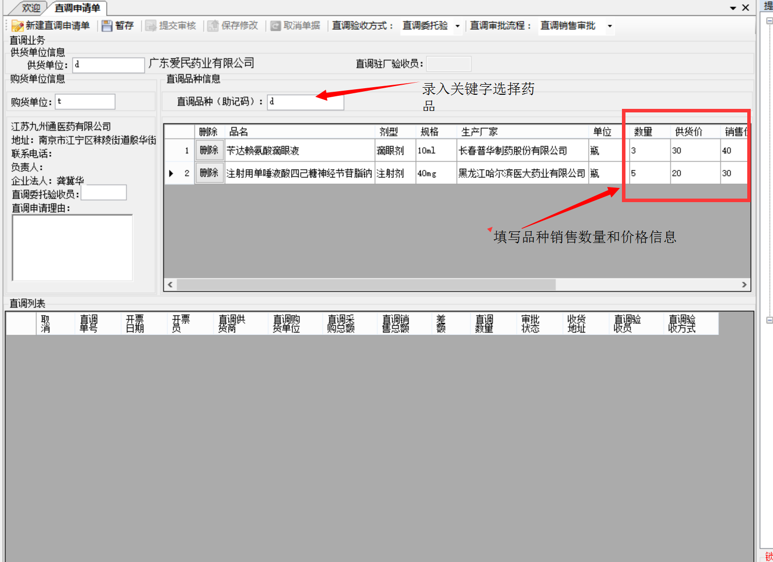

### 4.4 其他信息填写：

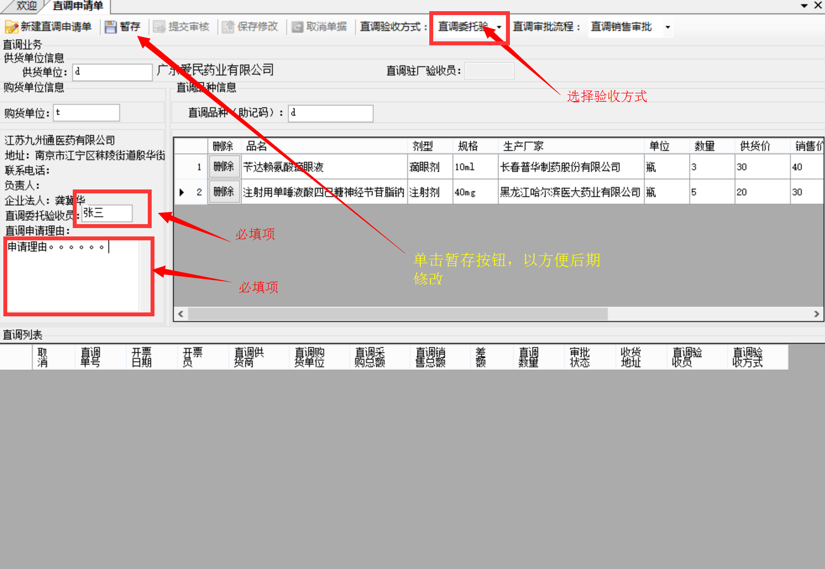

### 4.5 提交暂存后，在列表中读取到该直调信息：

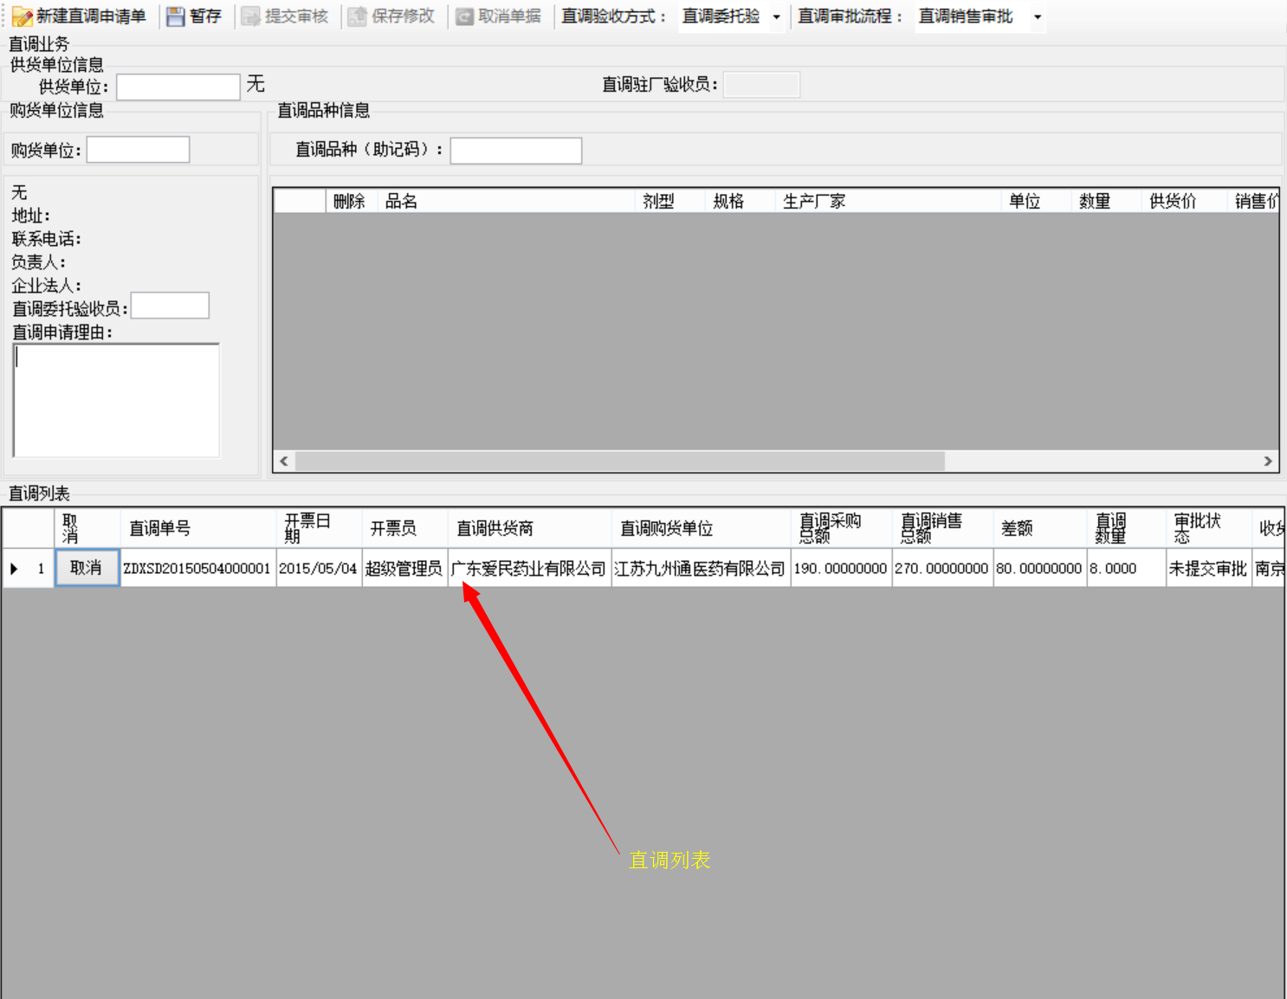

### 4.6 直调信息修改：

双击直调列表记录，可对该直调信息进行修改，修改完毕，点击“保存修改”按钮。

### 4.7 提交审核:

双击直调列表记录，点击“提交审核”按钮：

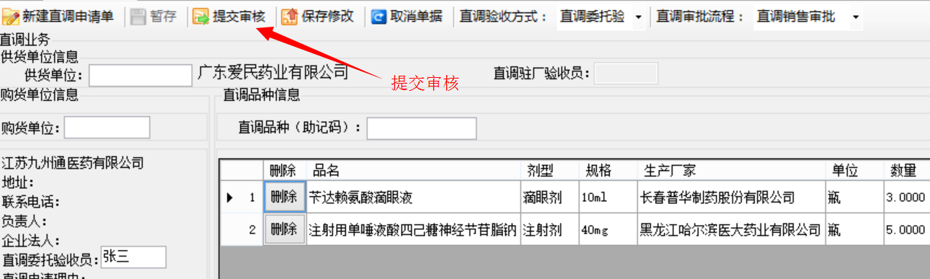

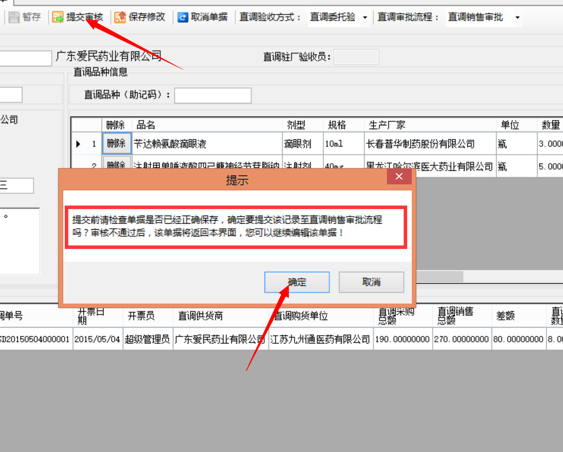

## 5.直调审批

直调销售审批人员可进入审核中心，对该单据执行审批：

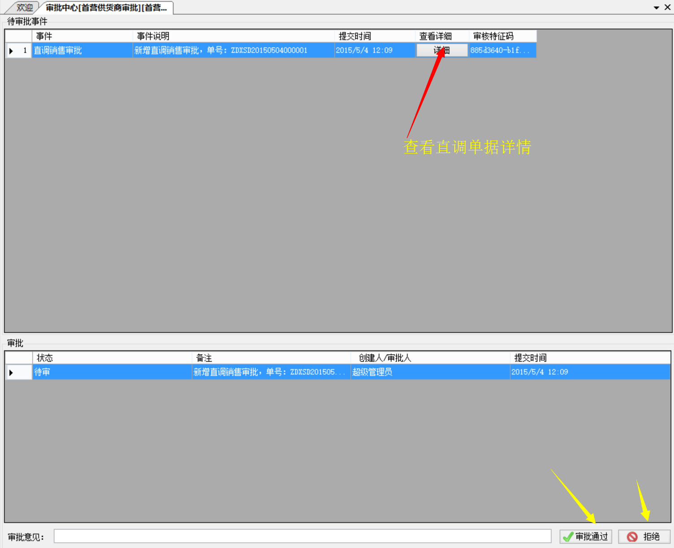

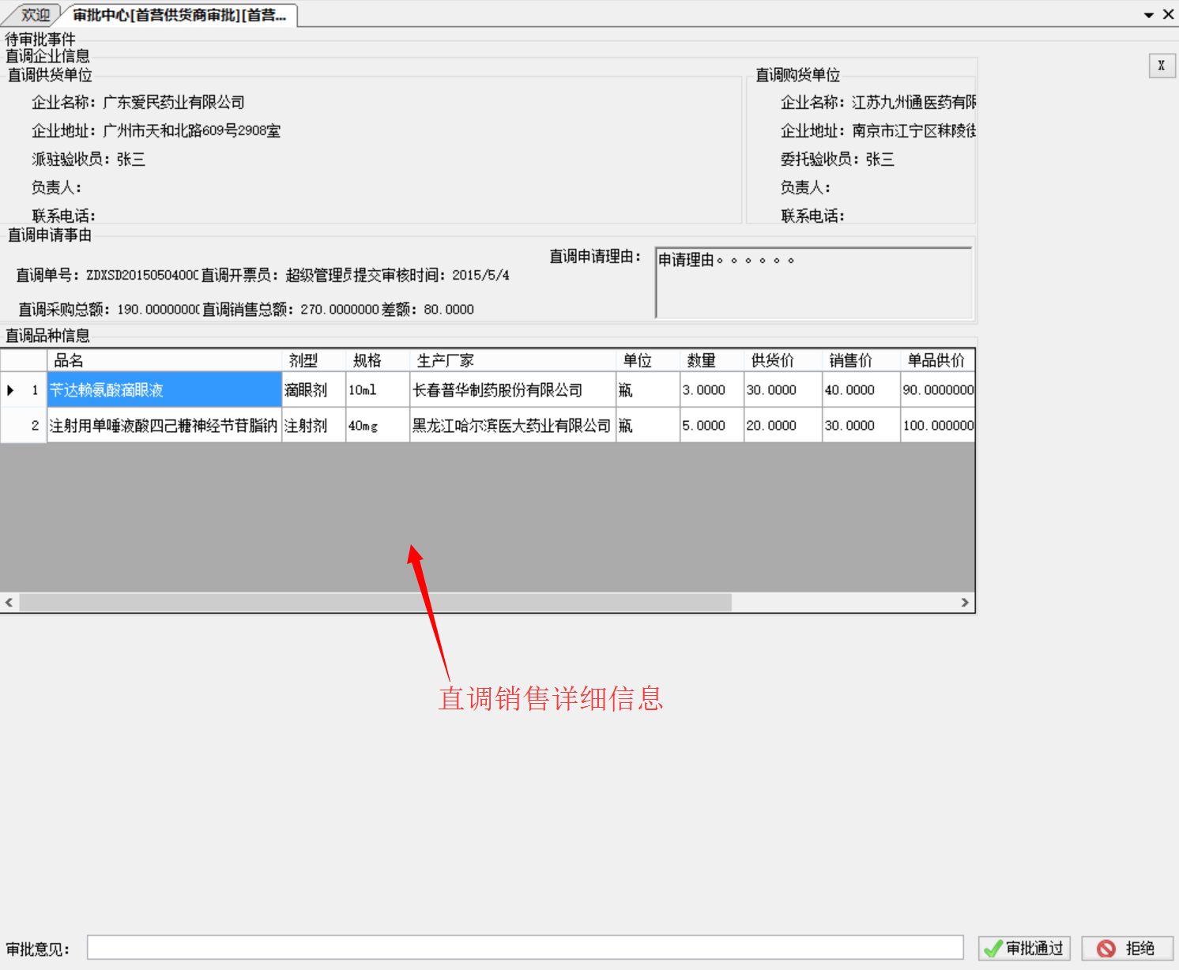

## 6.直调验收管理

### 6.1 直调验收记录查询

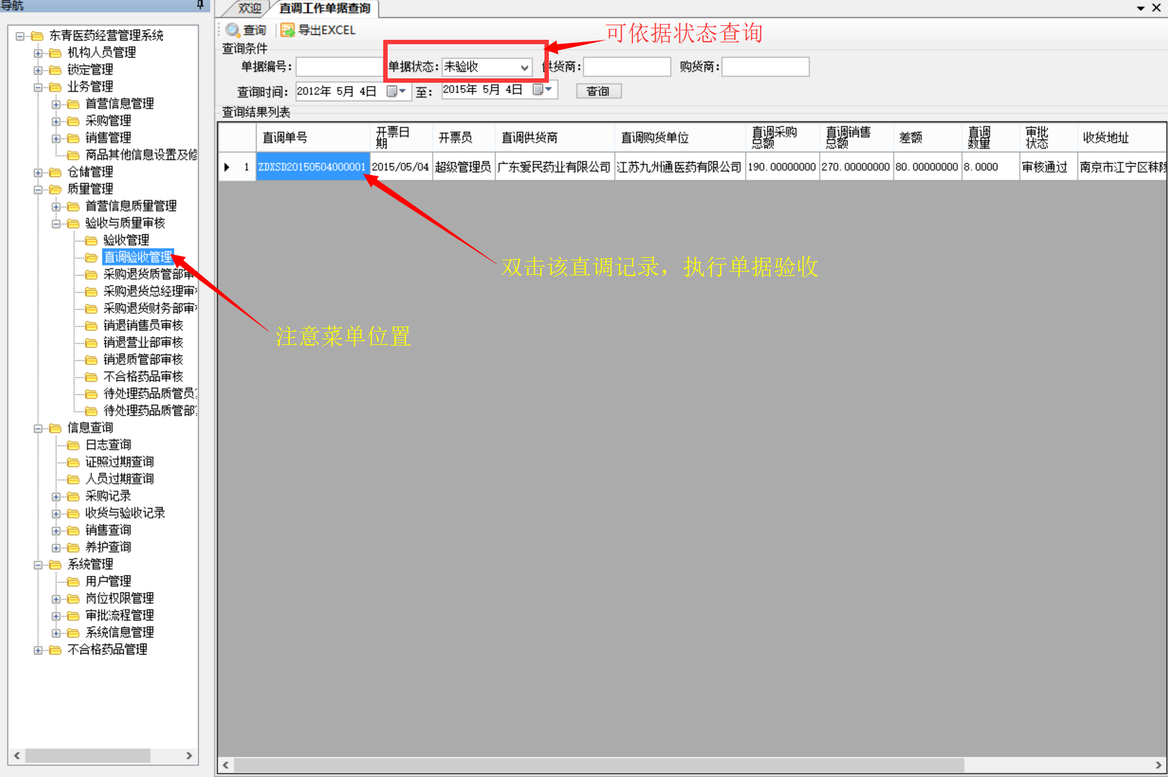

### 6.2 直调验收操作

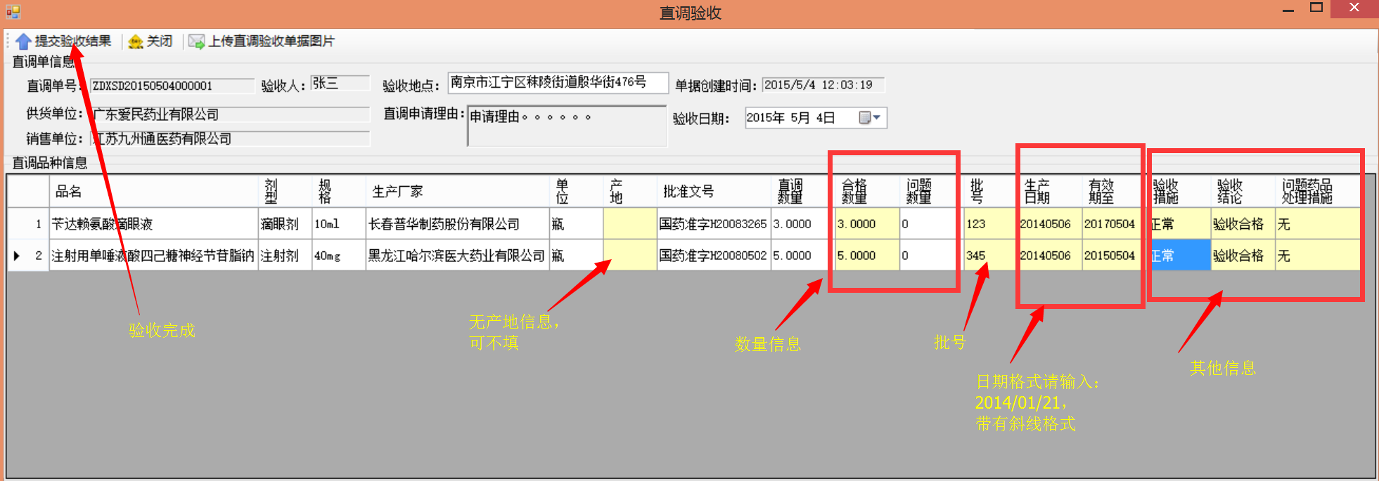

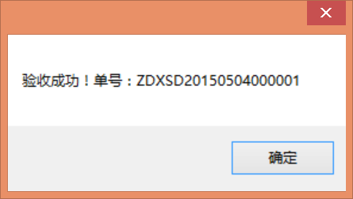

### 6.3 查询已验收单据：

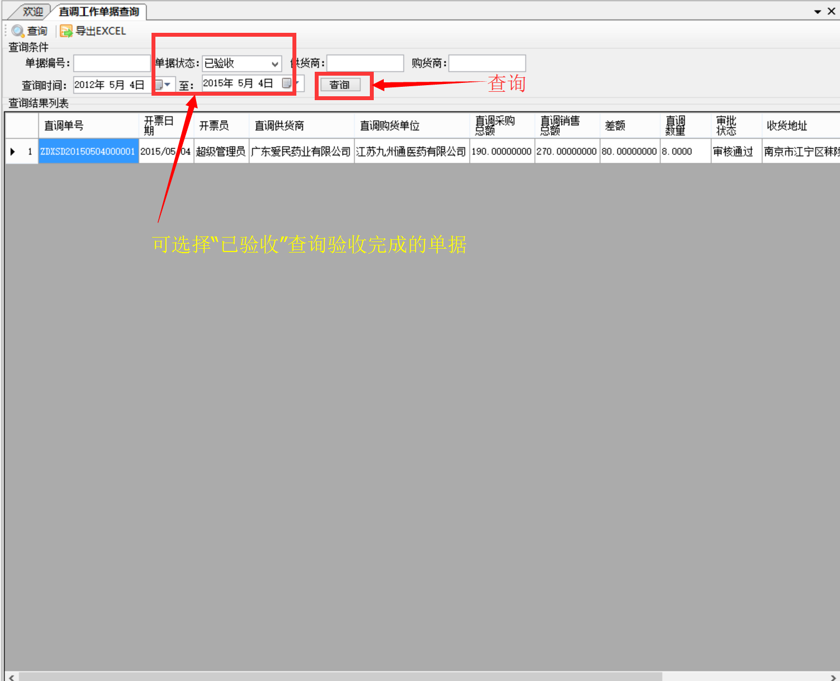

# 医疗机械相关流程

## 1.医疗器械基础信息管理

### 1.1医疗器械基础信息录入

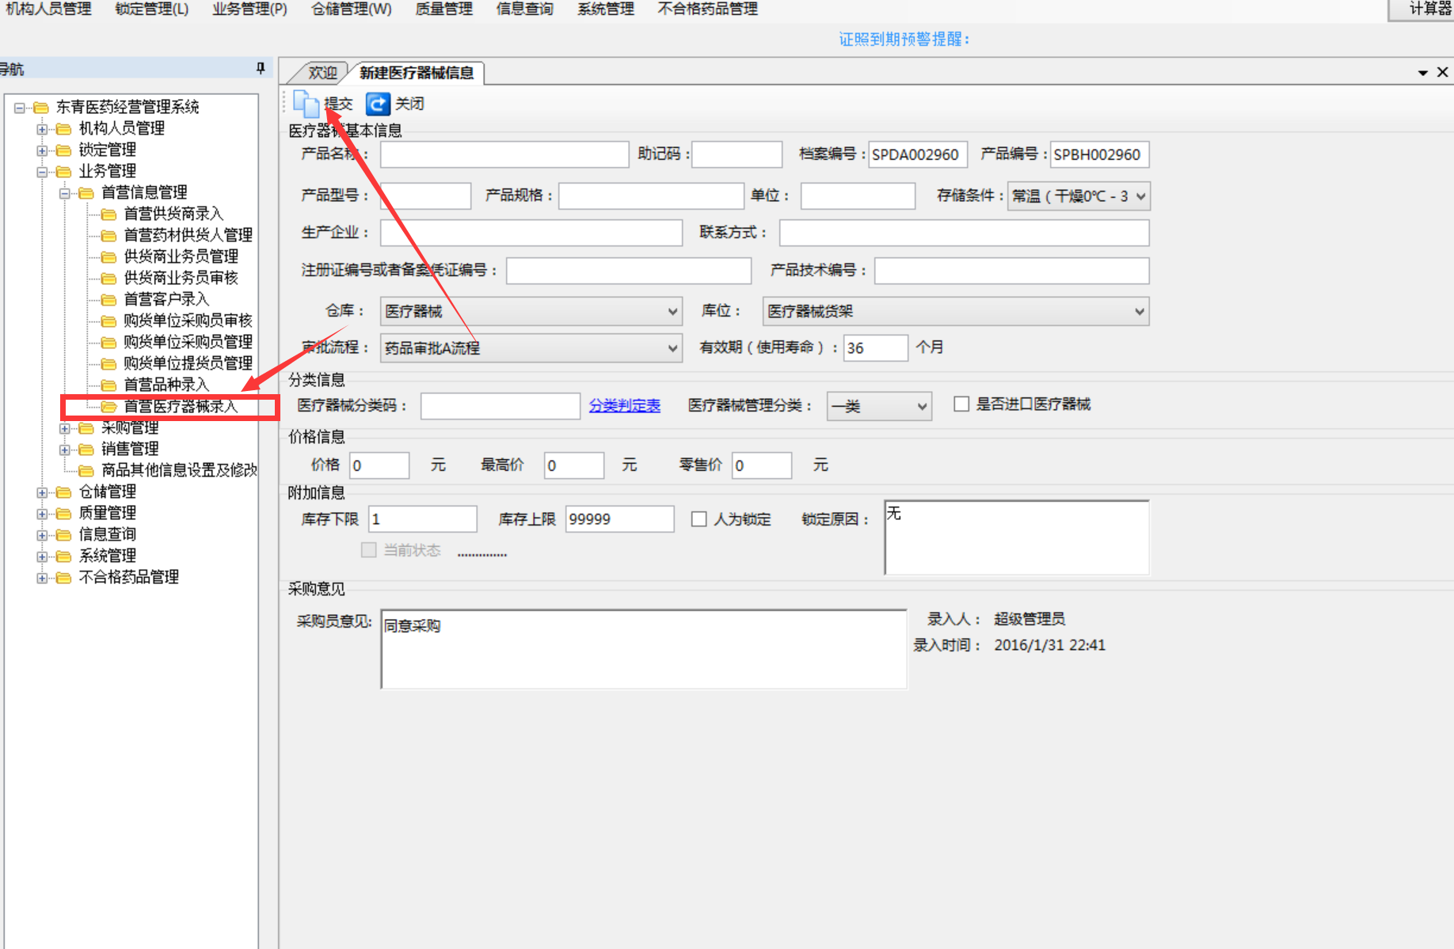

请注意选择医疗器械分类码，可在此选择，或手工直接录入分类码，如下图所示：

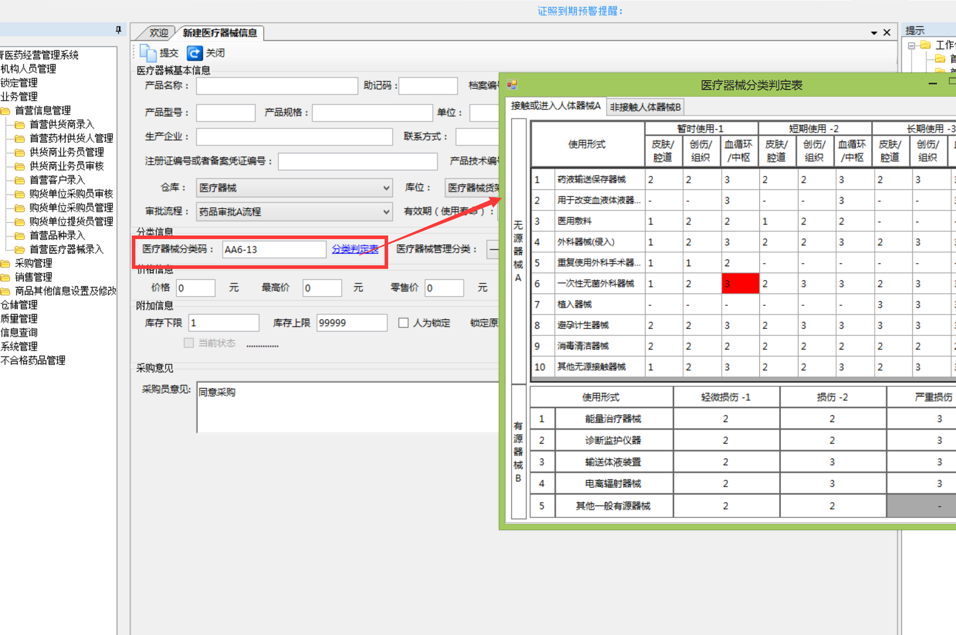

### 1.2审批

与其他首营信息一样，在审批中心任何一个节点都可以进行审批，根据审批权限，会列出该医疗器械的审批记录。

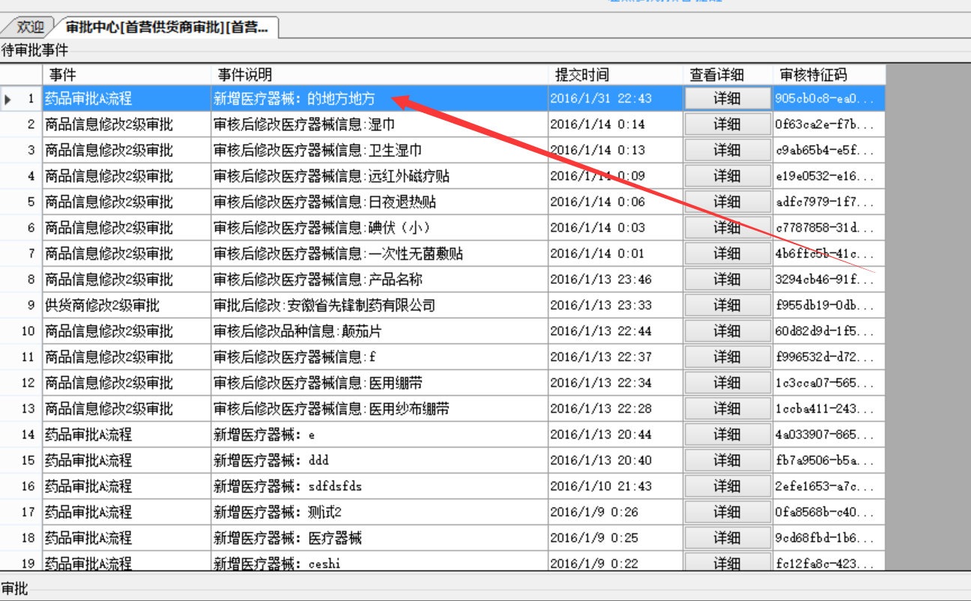

### 1.3查询医疗器械基础信息

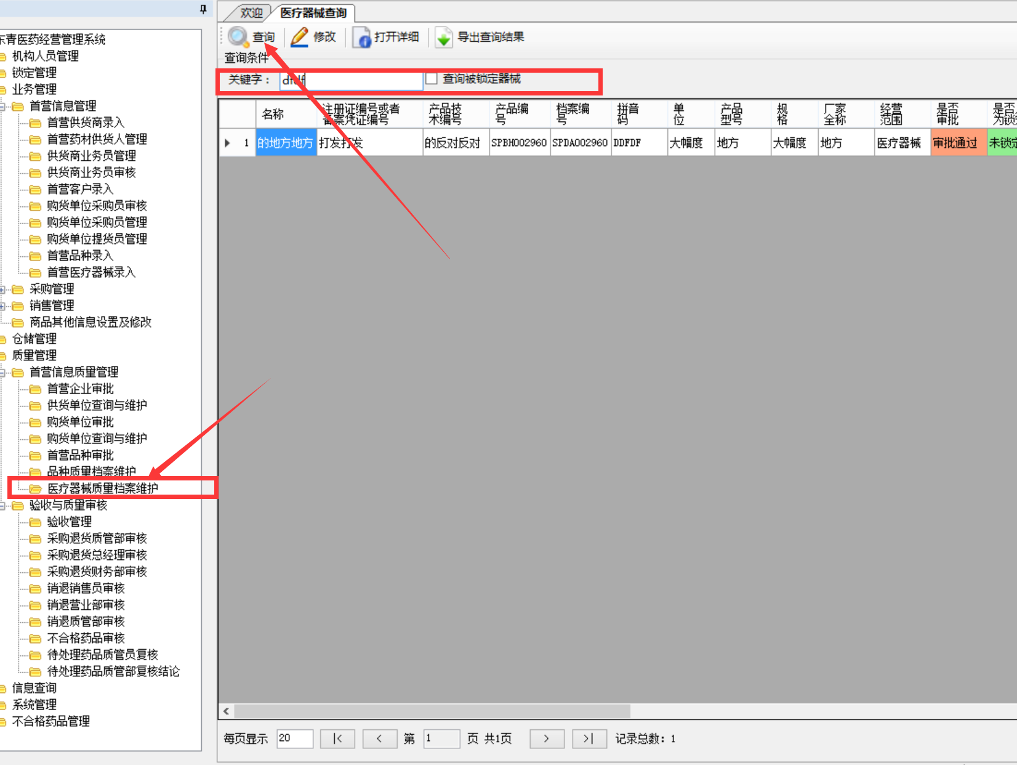

### 1.4编辑医疗器械基础信息

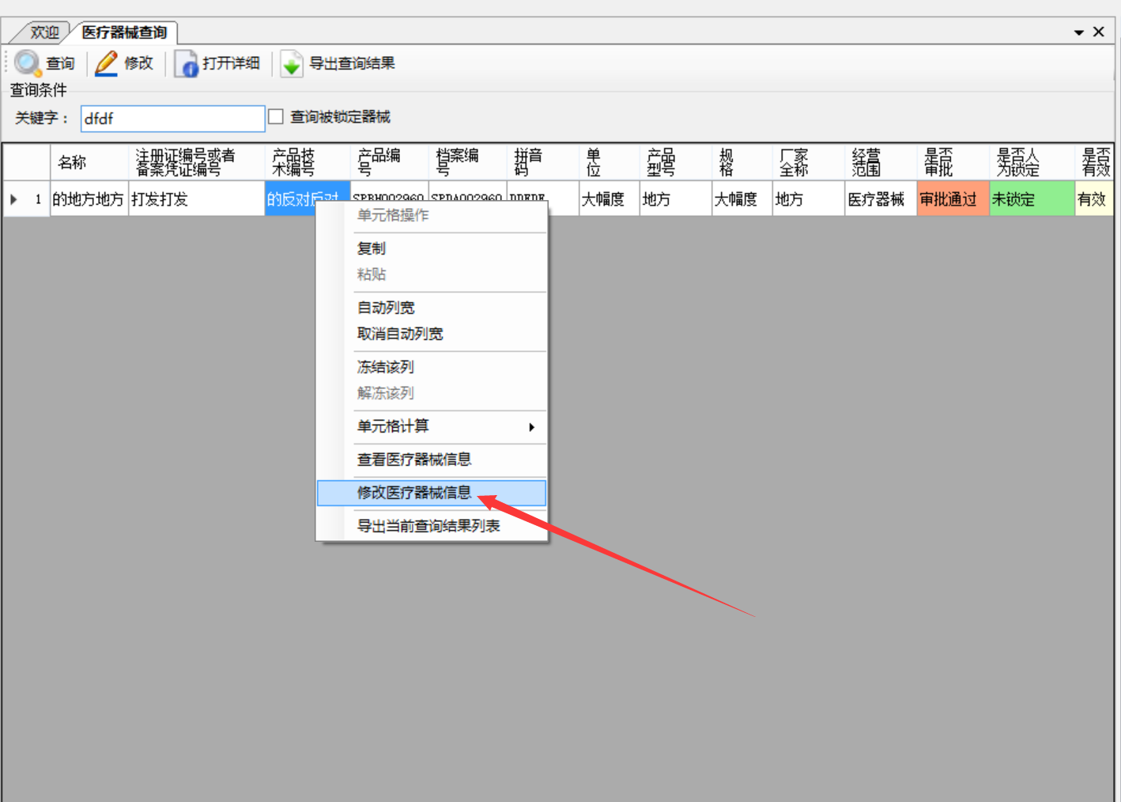

修改完毕，可点击左上角的保存按钮

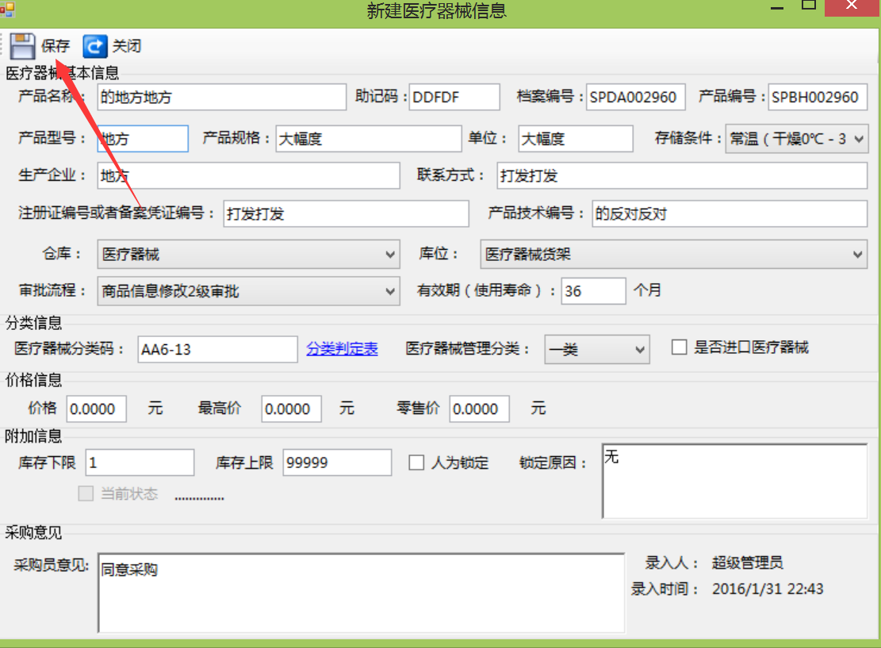

## 2.医疗器械采购流程

### 2.1医疗器械采购单定制

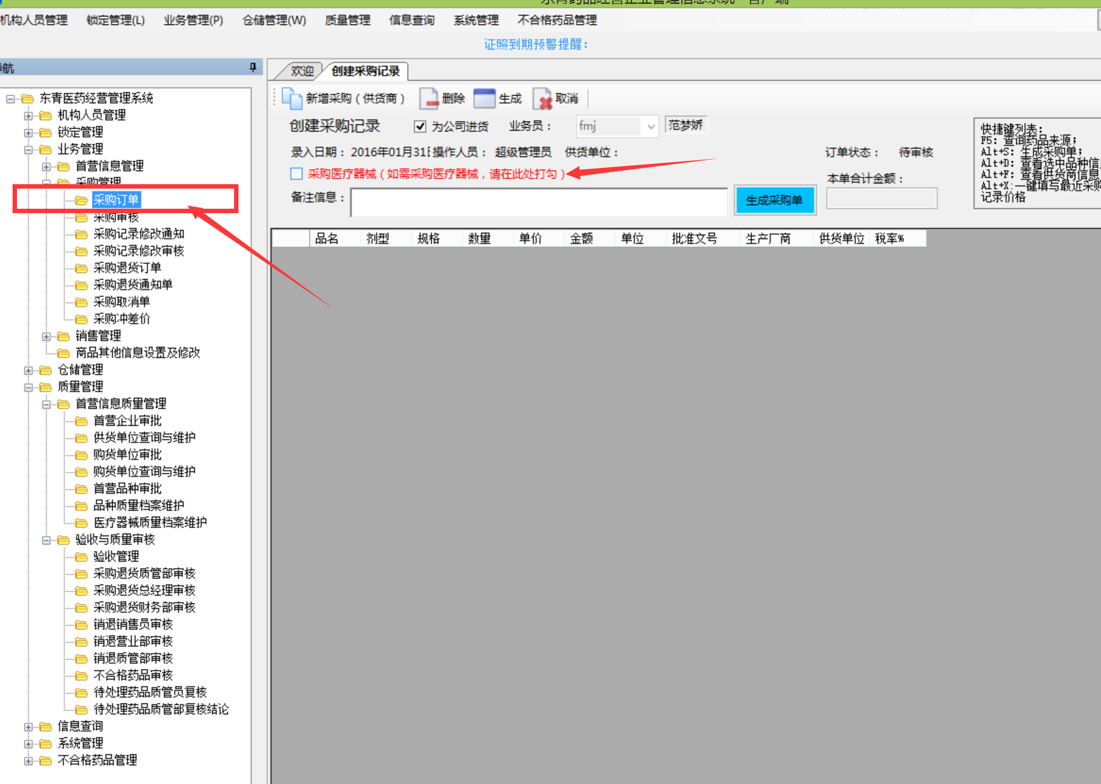

选择采购药品时，注意查看是否药品和医疗器械分开，采购医疗器械时，下图所列药品应该均为医疗器械。

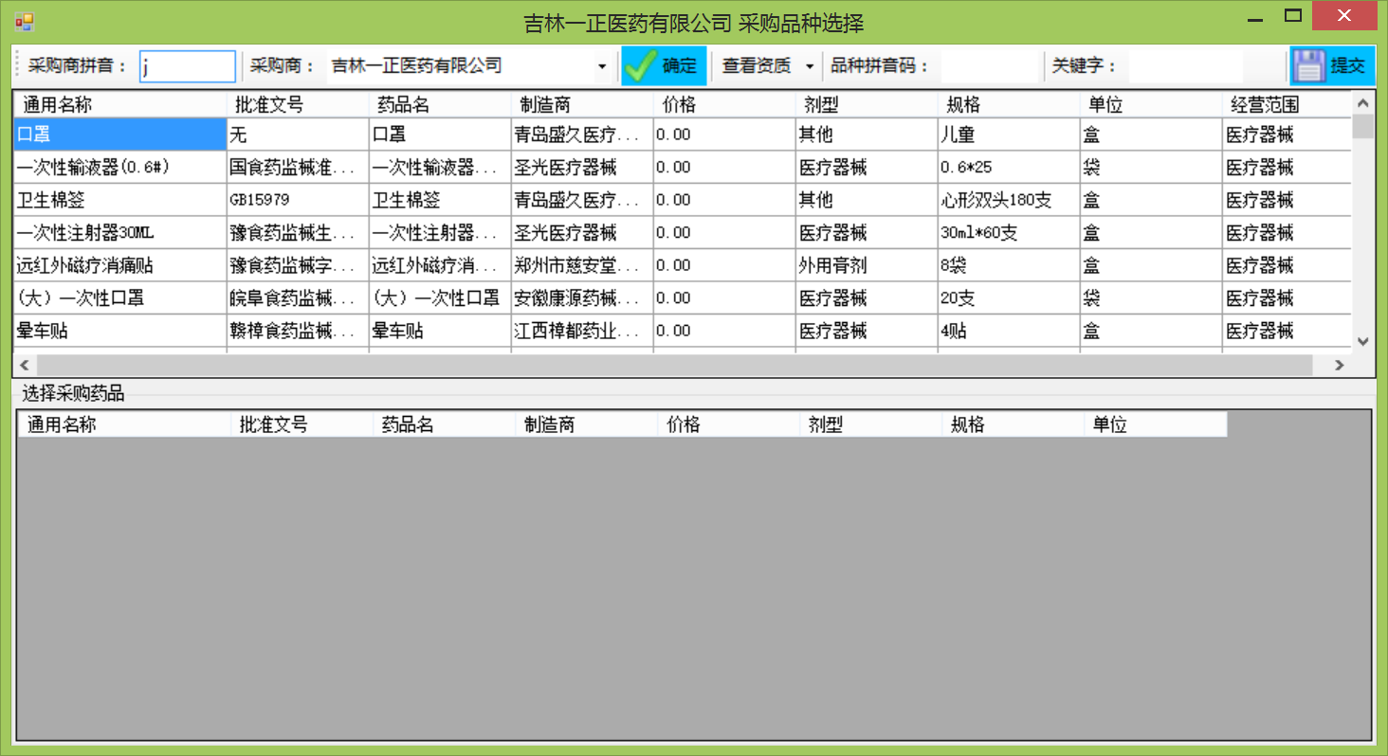

### 2.2医疗器械采购流程

医疗器械采购流程与药品流程一致，包含审核、收货、验收、入库。但是请注意，采购医疗器械细节，如：

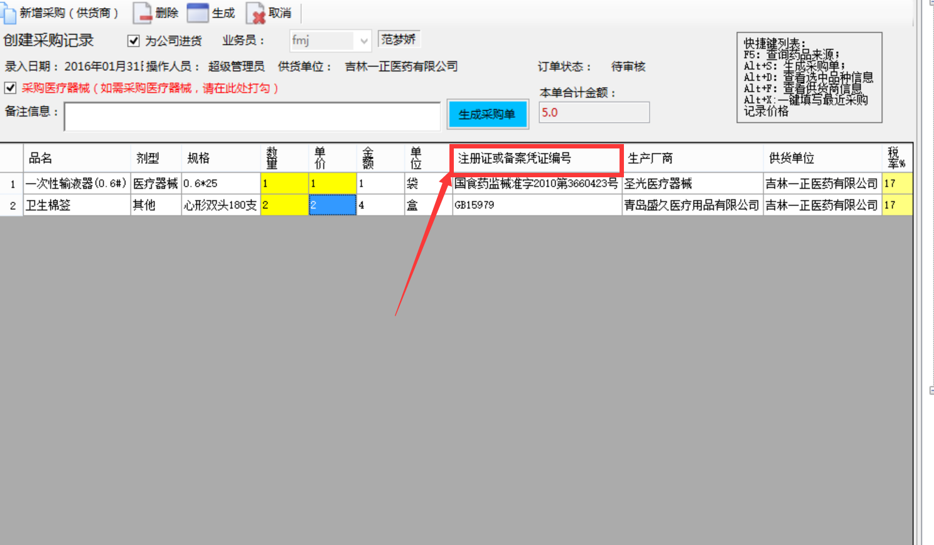

打开品种基础信息，查看是否是医疗器械对应的界面。

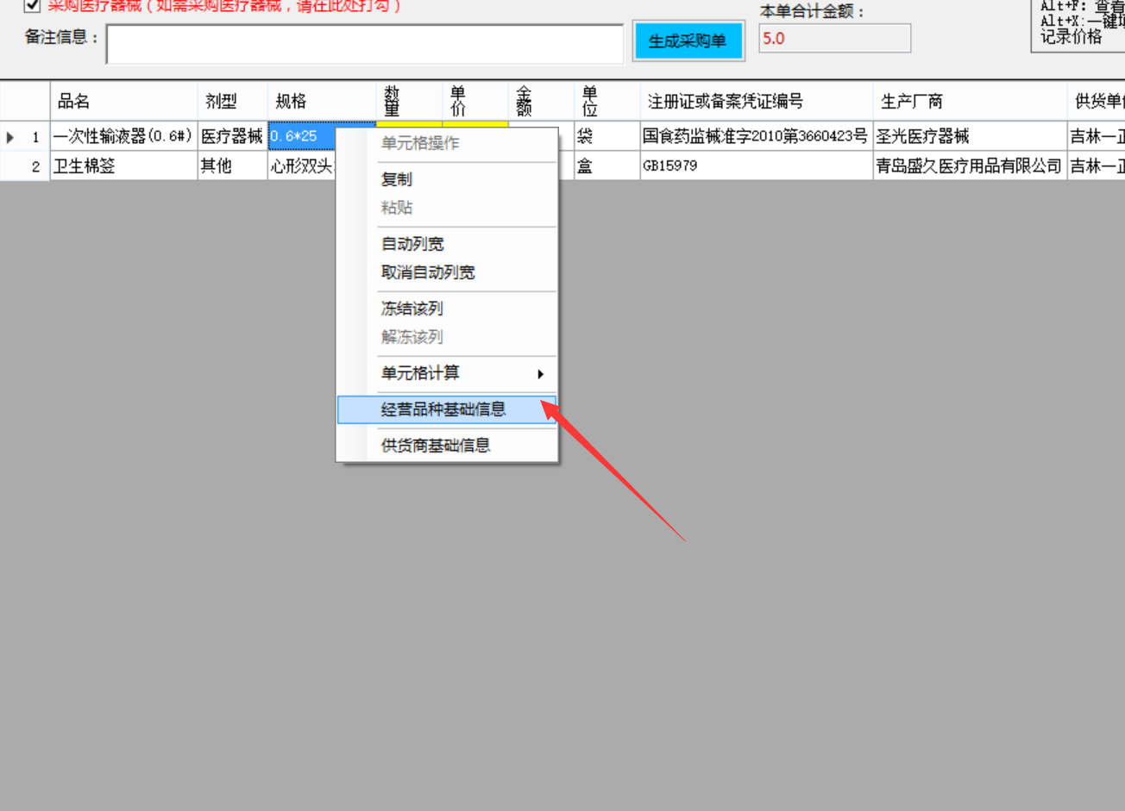

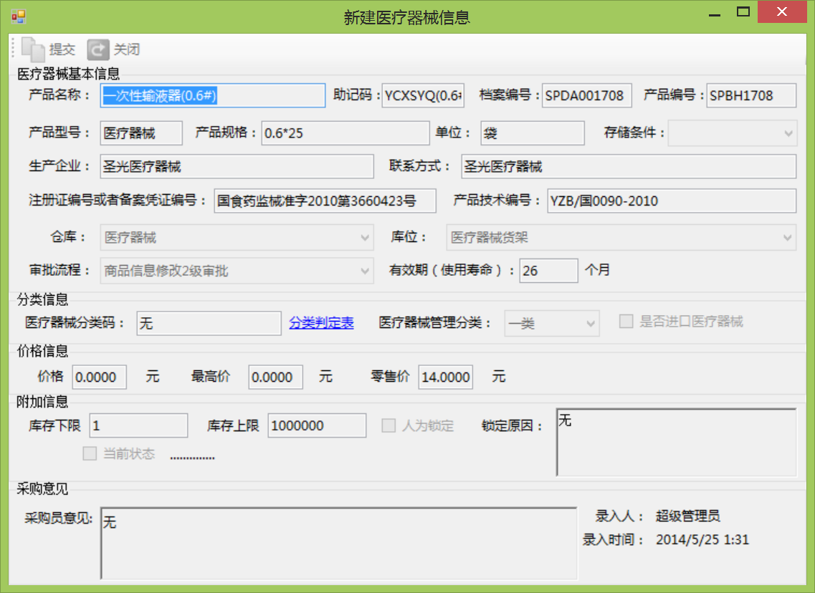

## 3.医疗器械销售流程

### 3.1医疗器械销售单定制

销售业务，销售时，药品与医疗器械分单据开。

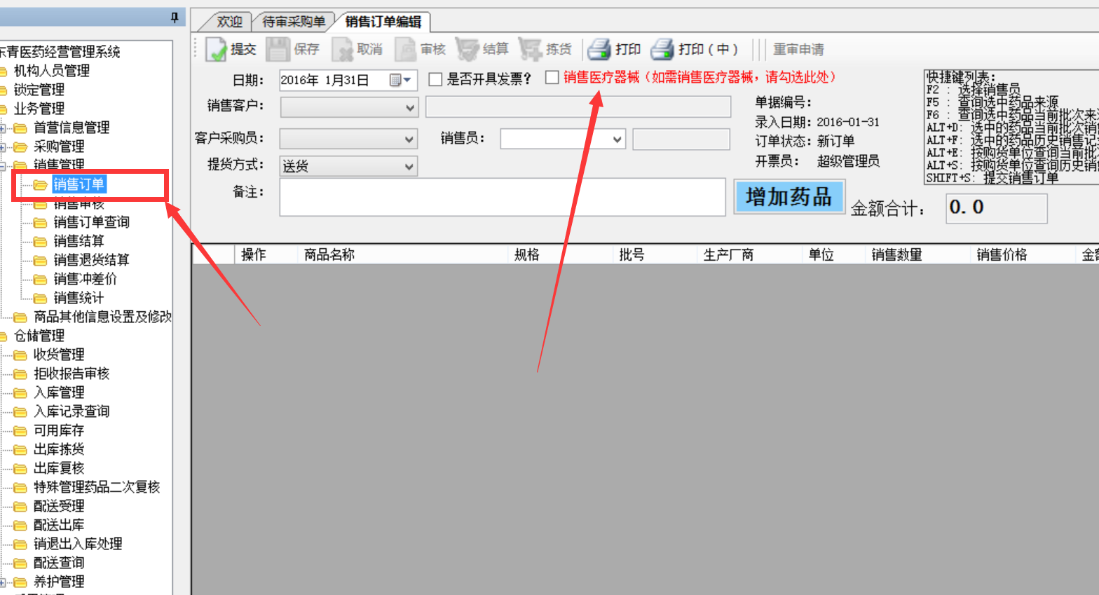

### 3.2医疗器械销售业务流程

销售业务流程与药品销售流程一致，包含审批->结算->捡货->销售出库复核->配送流程等。

## 4.医疗器械采购及销售查询

### 4.1查询医疗器械采购记录

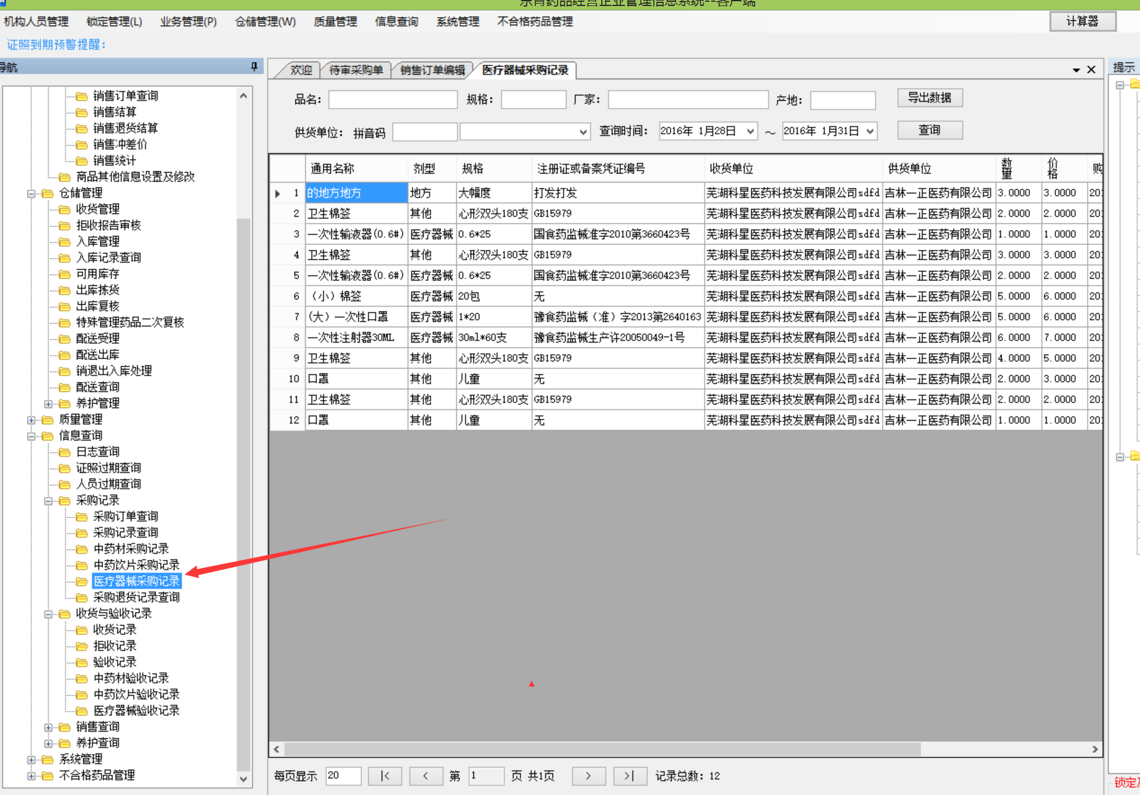

### 4.2查询医疗器械验收记录

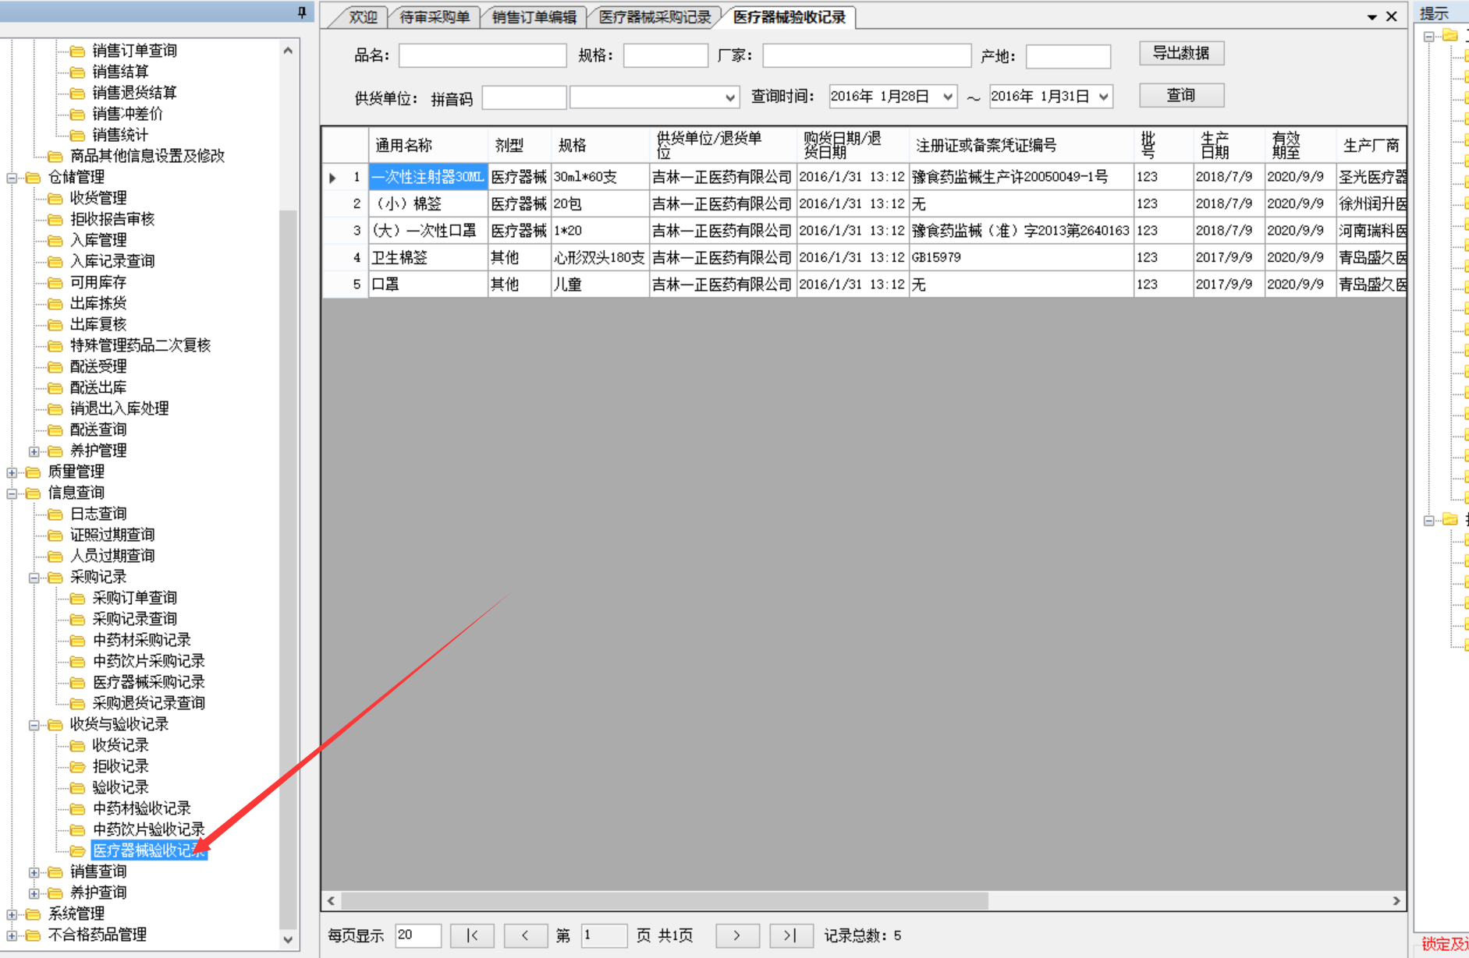

### 4.3查询医疗器械销售记录

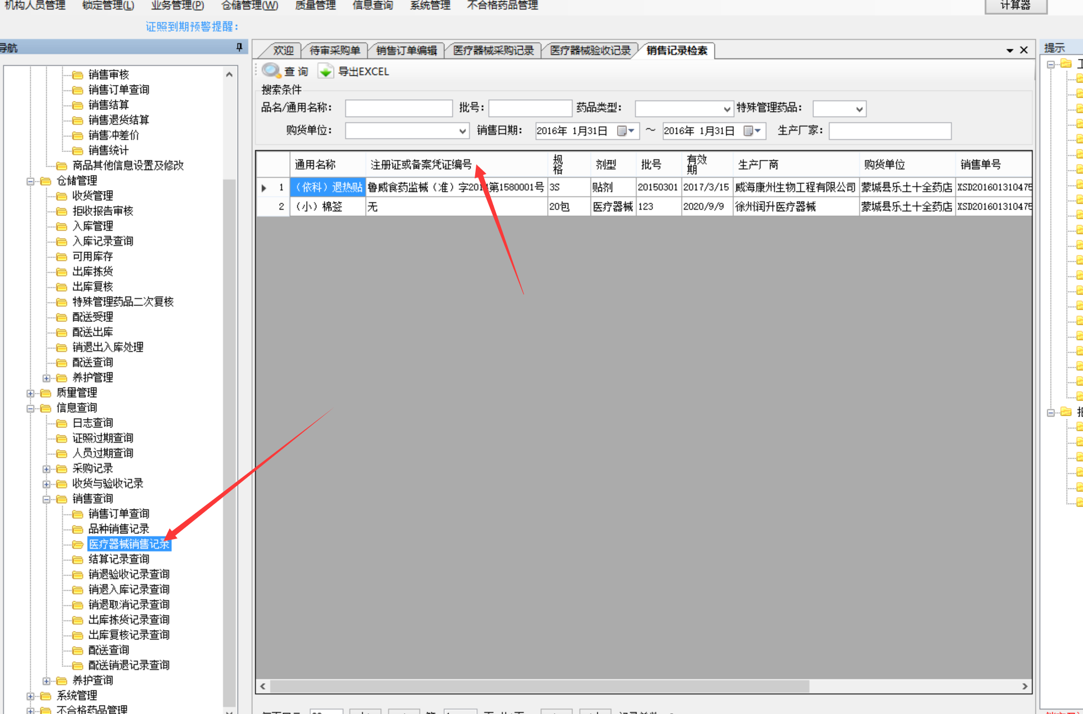

### 4.4获取本品销售单记录信息

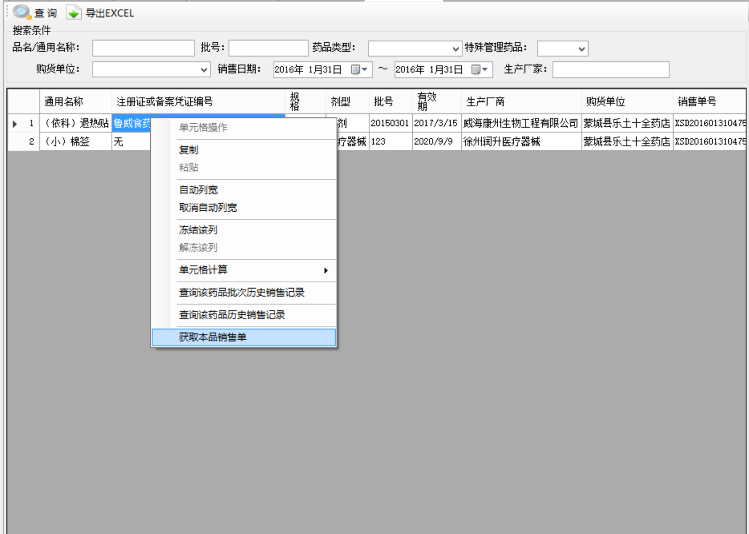

# 不合格药品处理流程

在处理不合格流程之前，请确保“不合格审批节点”、“报损审批节点”已经设定完毕。

本系统支持动态审核，用户可自由指定不同岗位，对不合格品和报损品进行审批。

1.品种质量复查  
品种复查来源主要分为三类：外来品种的采购验收、已有品种养护处理、已有品种提出质量复查（任何岗位都可具有该权限）。

### 1.1外来品种采购验收产生的需质量复查的疑问药品处理流程

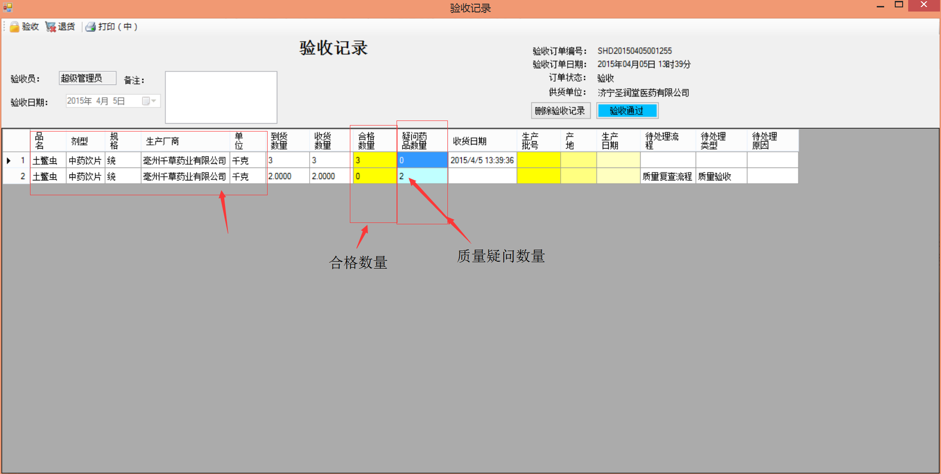

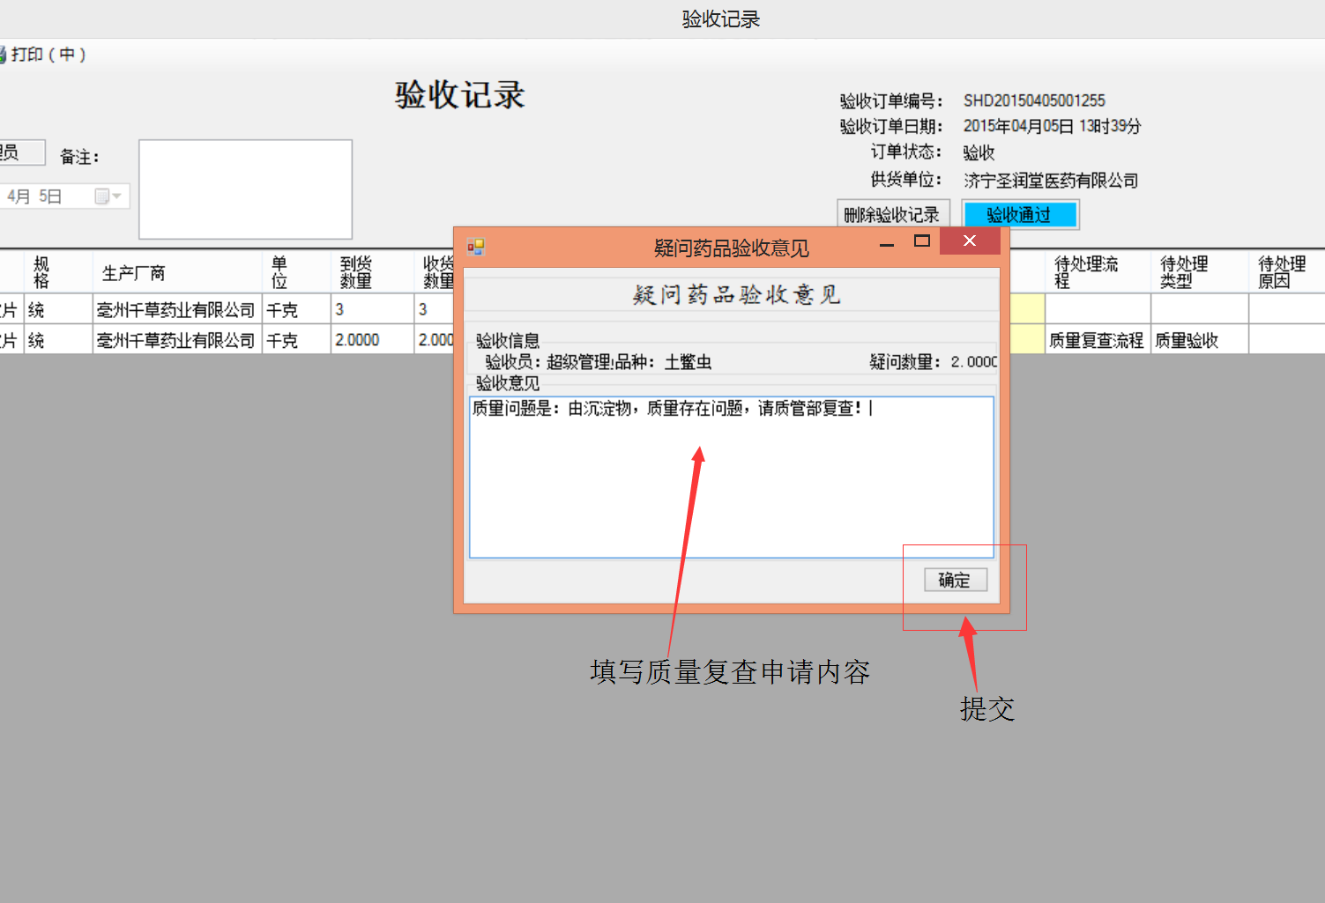

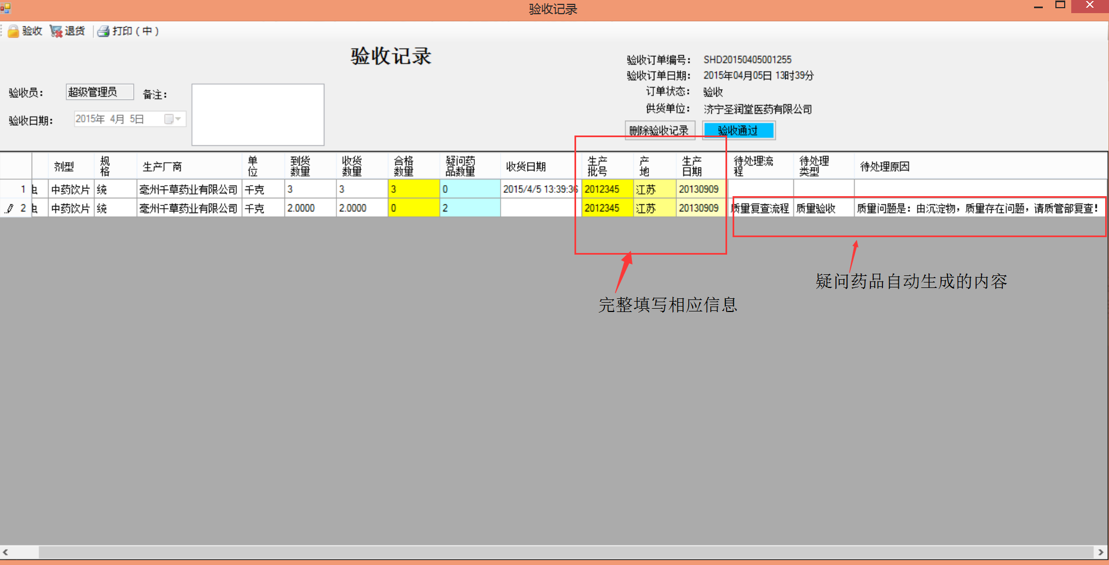

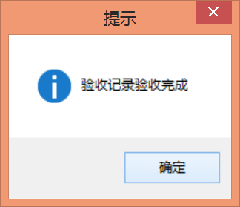

验收完毕后，质量正常的品种，可正常入库：

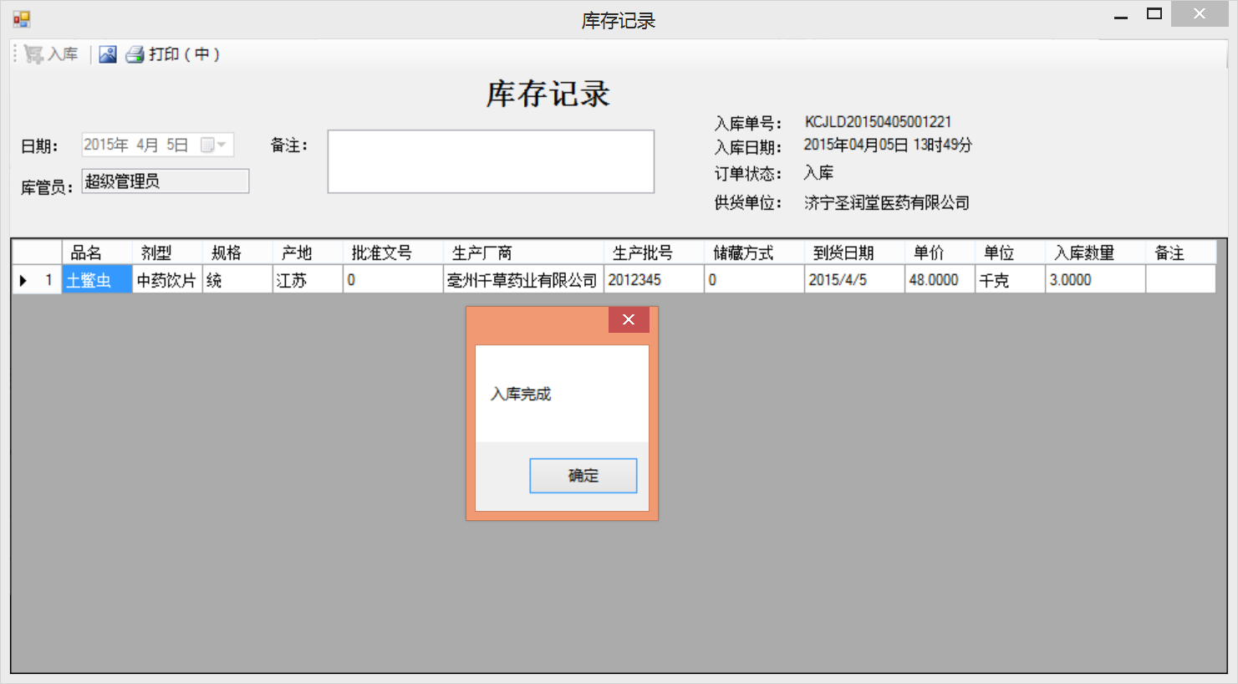

需质量复查的，则进入质量复查流程：

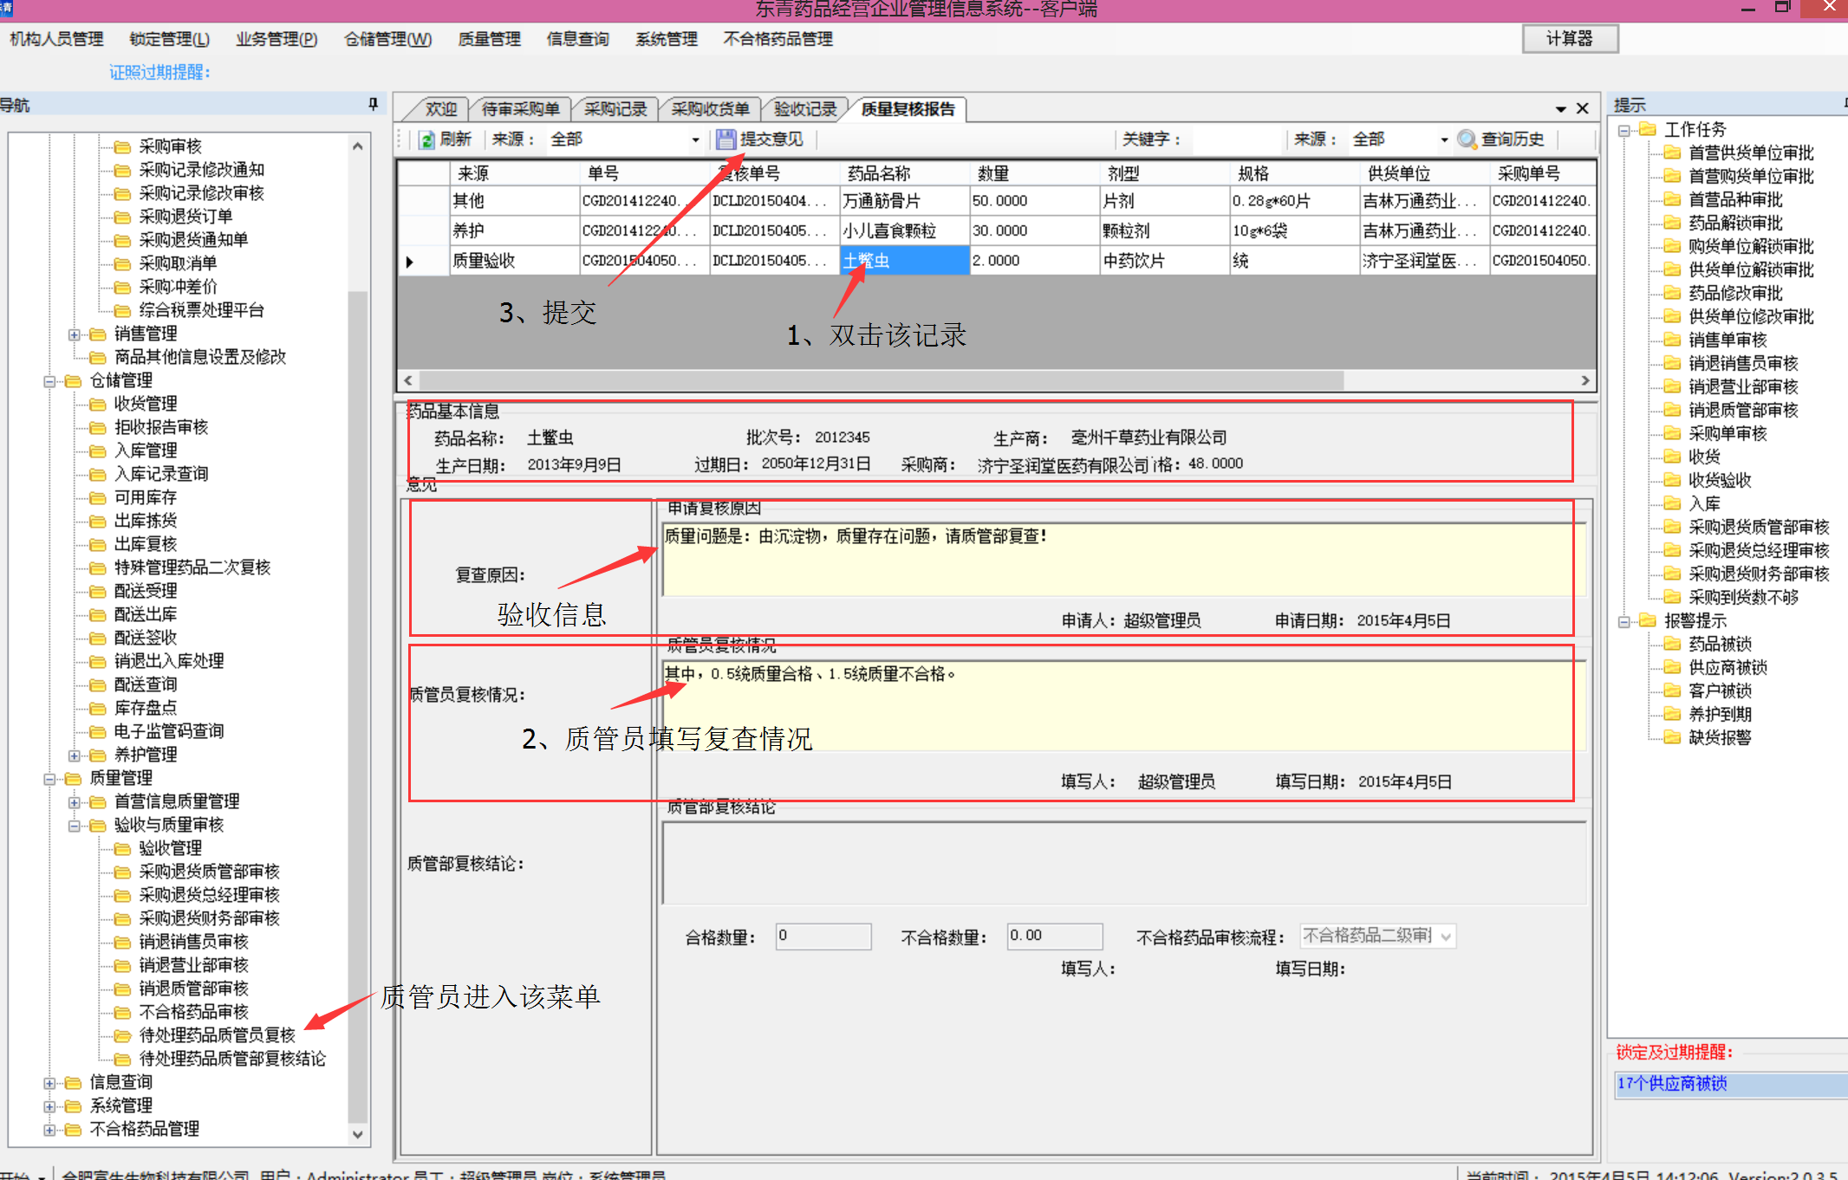

质管部对质管员意见进行审核，并做出复查结论：

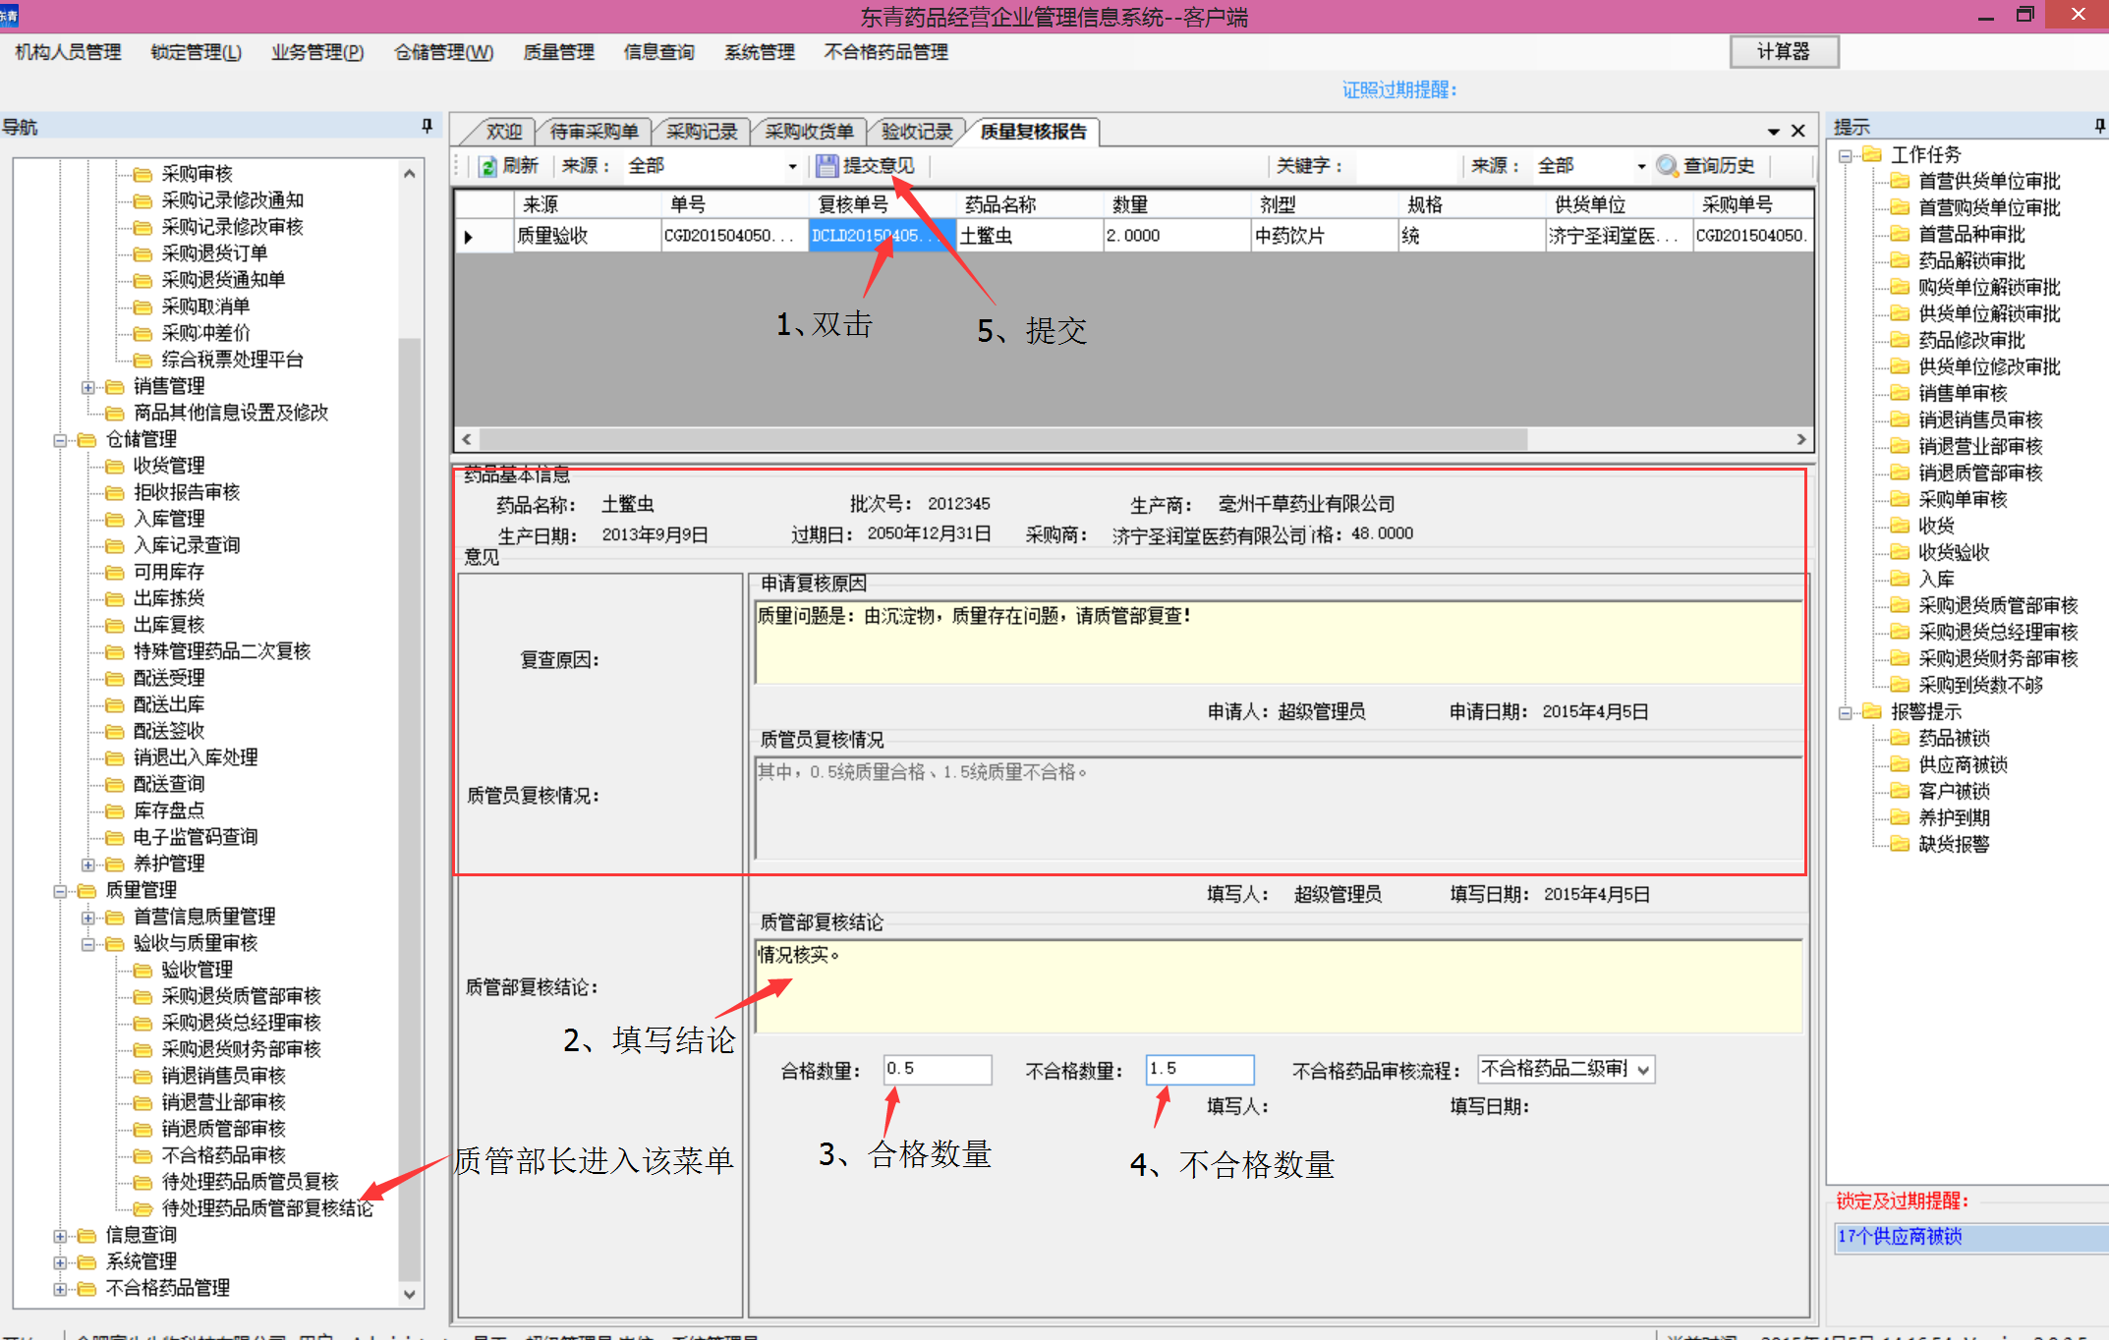

复查质量合格的品种可由仓库正常入库：

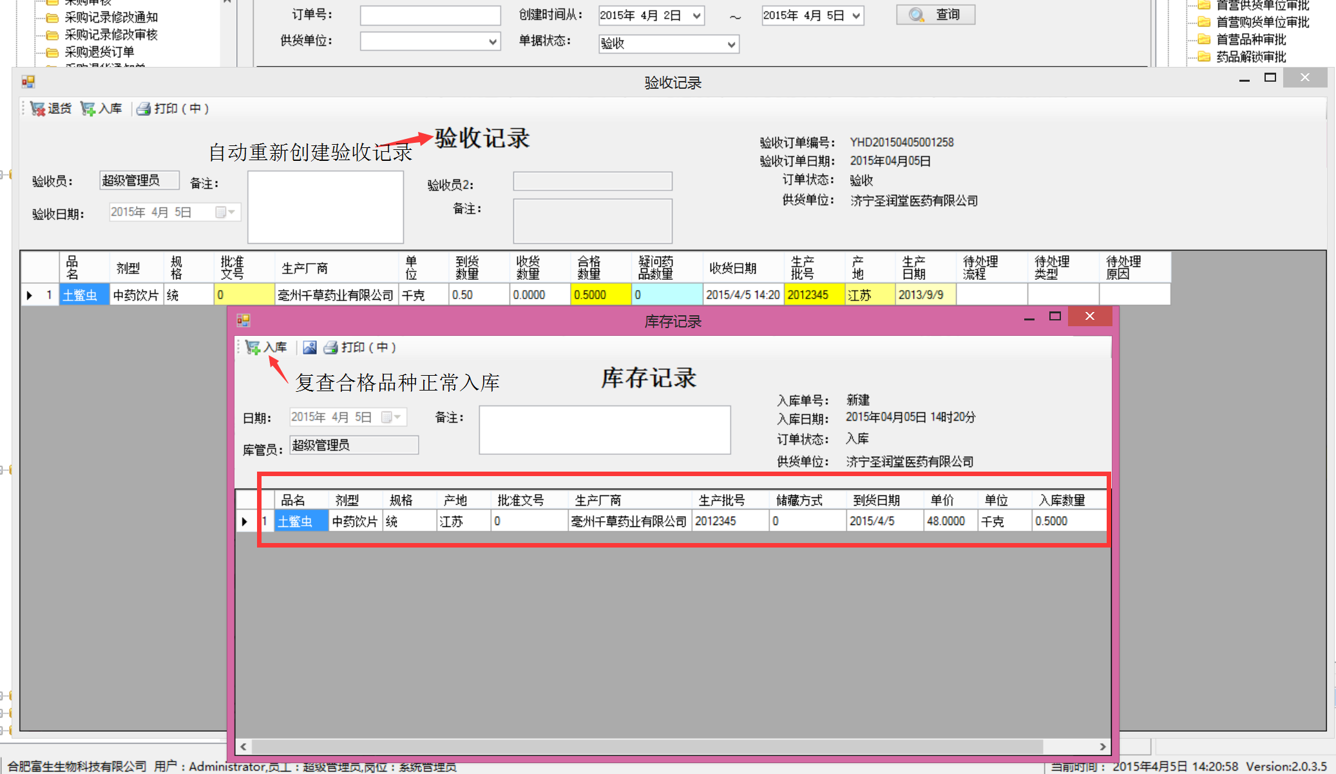

入库完毕后，查可用库存：

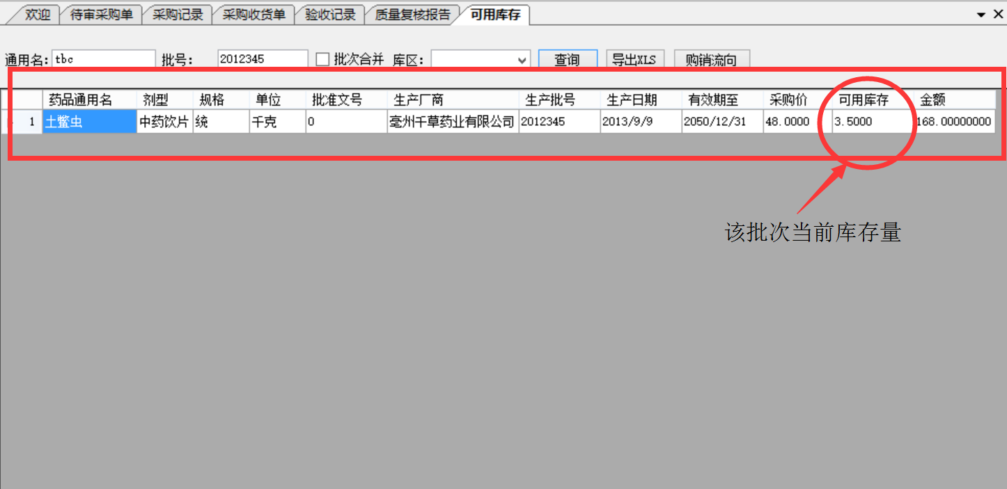

不合格品种，将执行不合格流程审批。

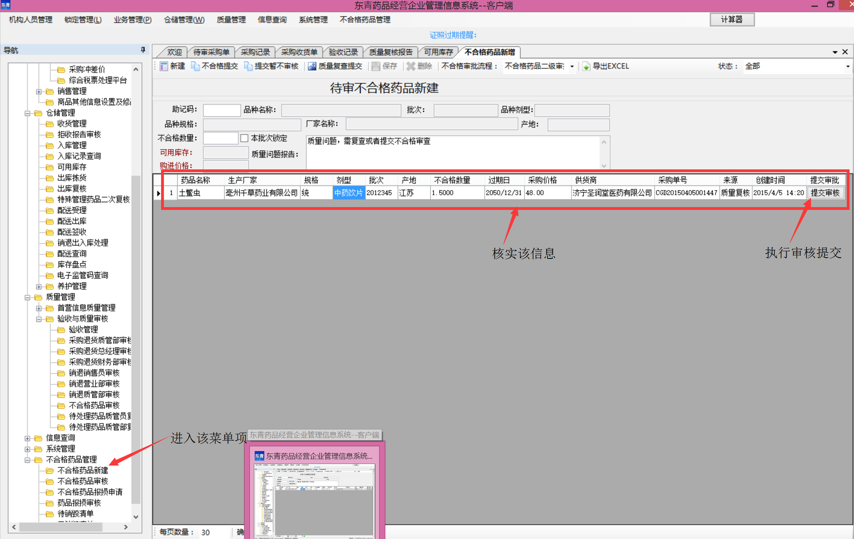

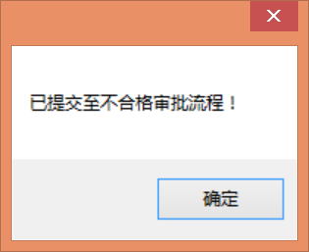

由质管部进行不合格审批：

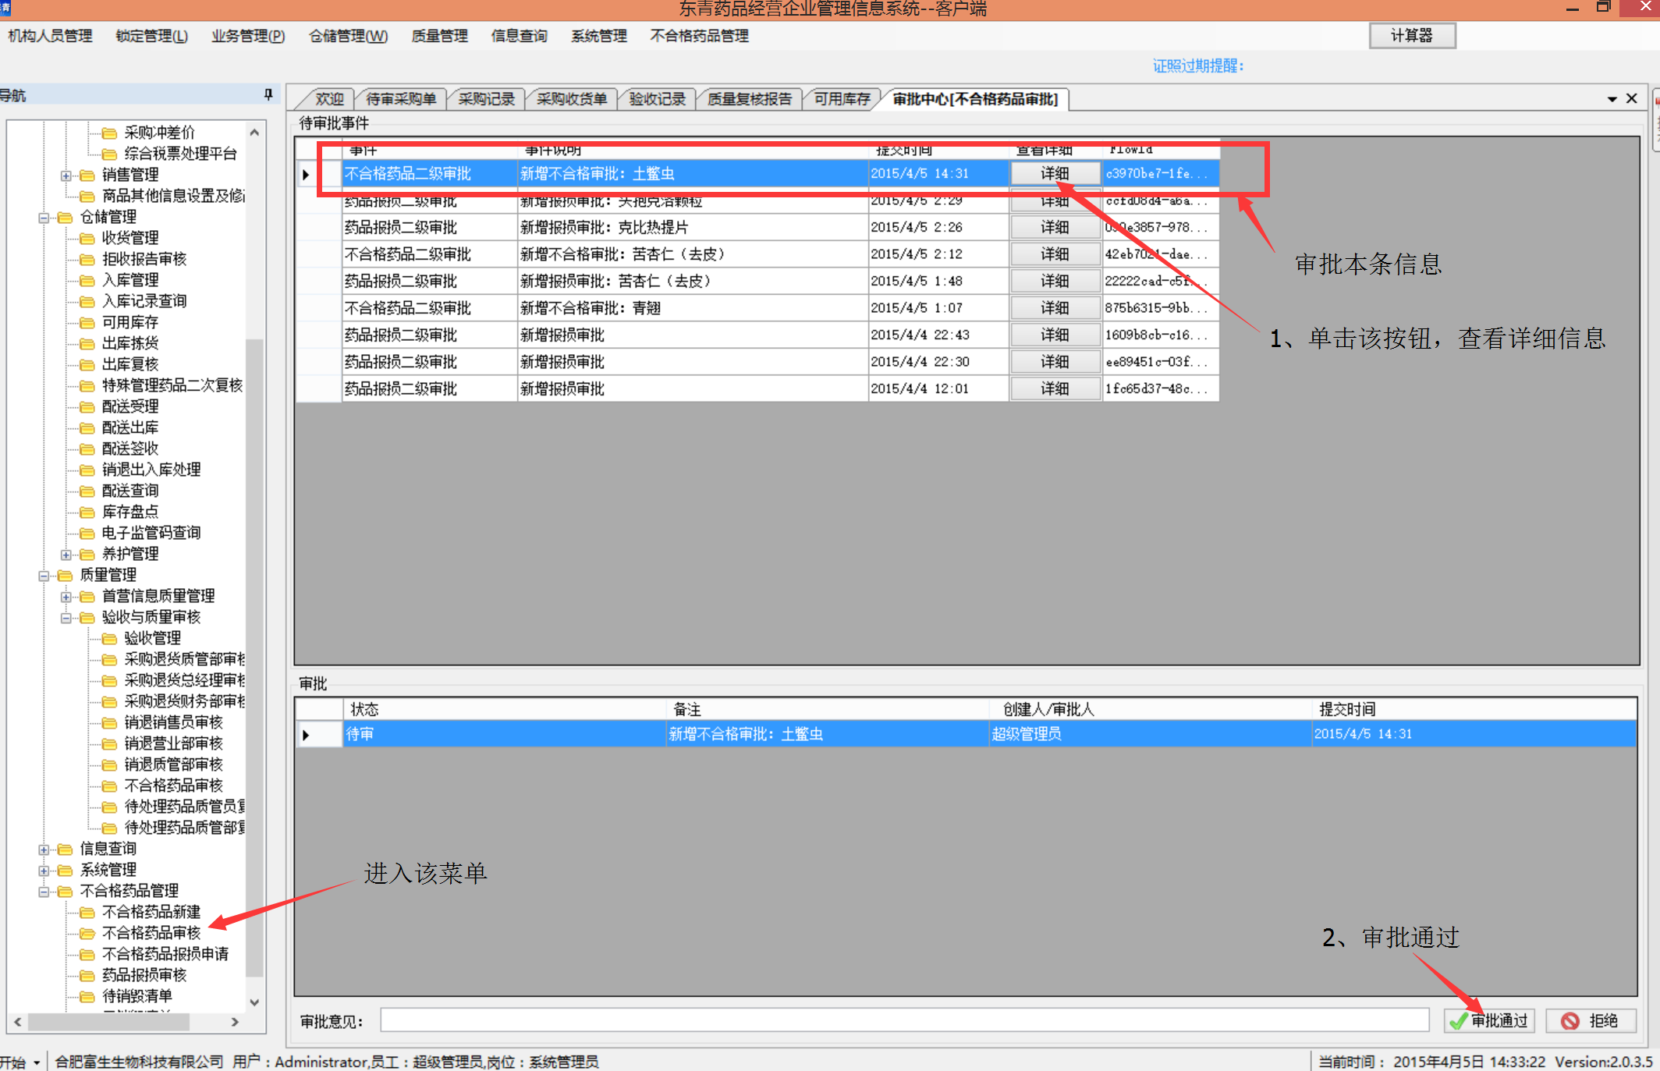

不合格详细信息：

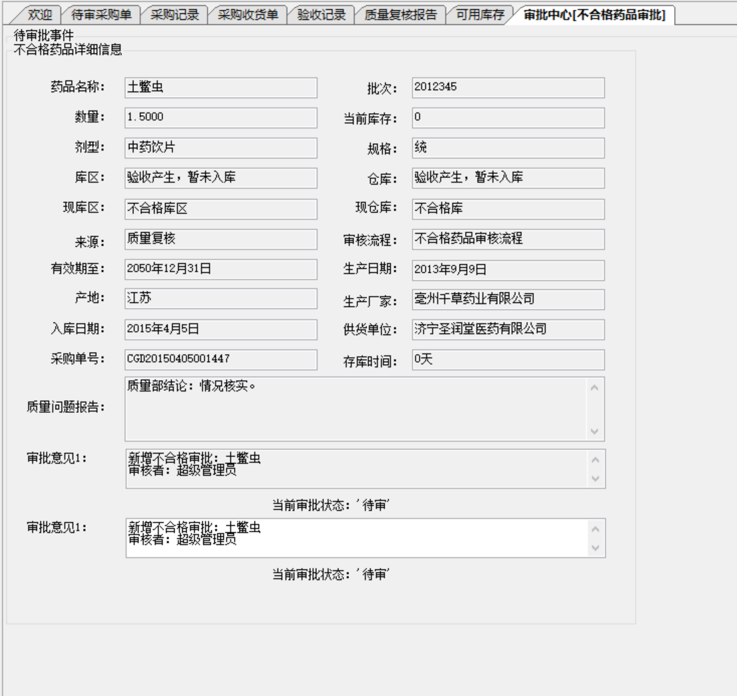

不合格审批通过后，需要执行报损申请：

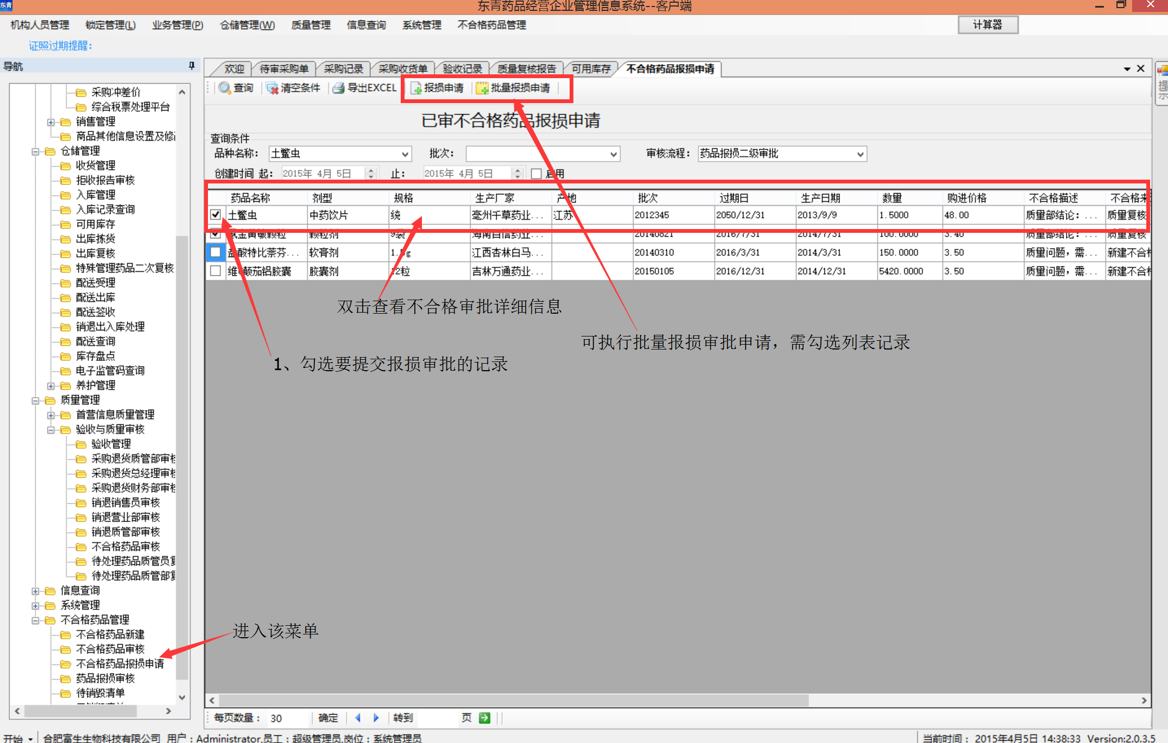

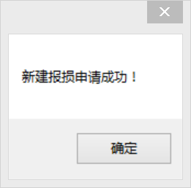

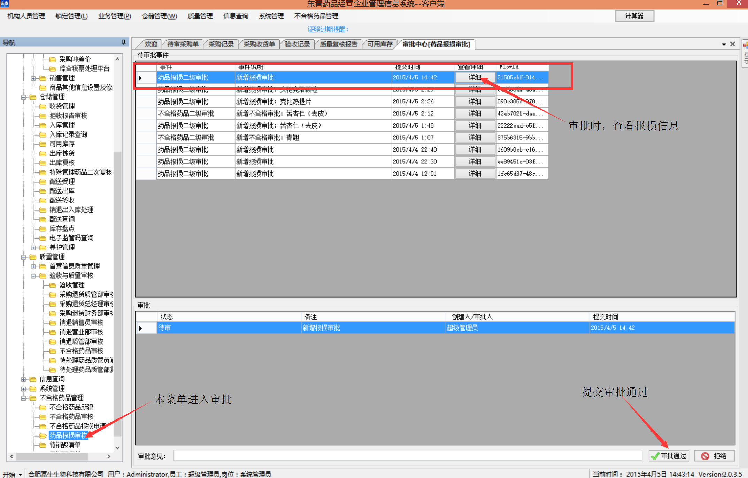

详细报损品种信息：

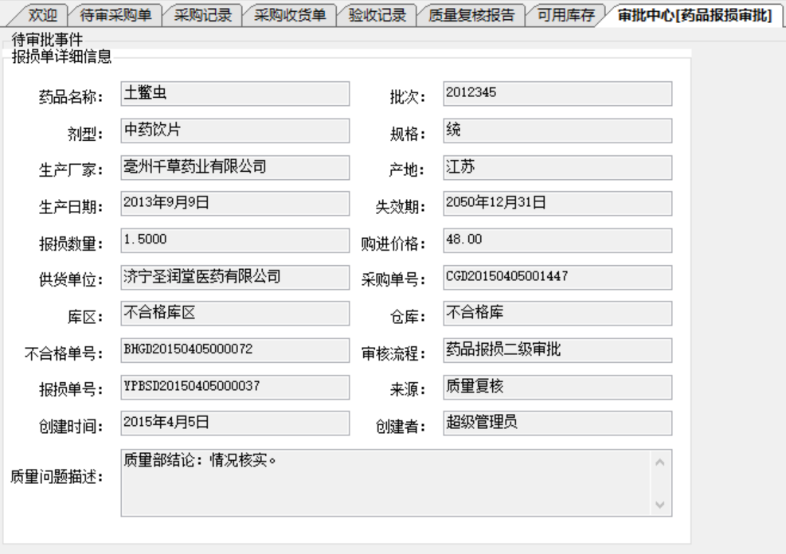

审批结束后，需要执行药品的销毁操作：

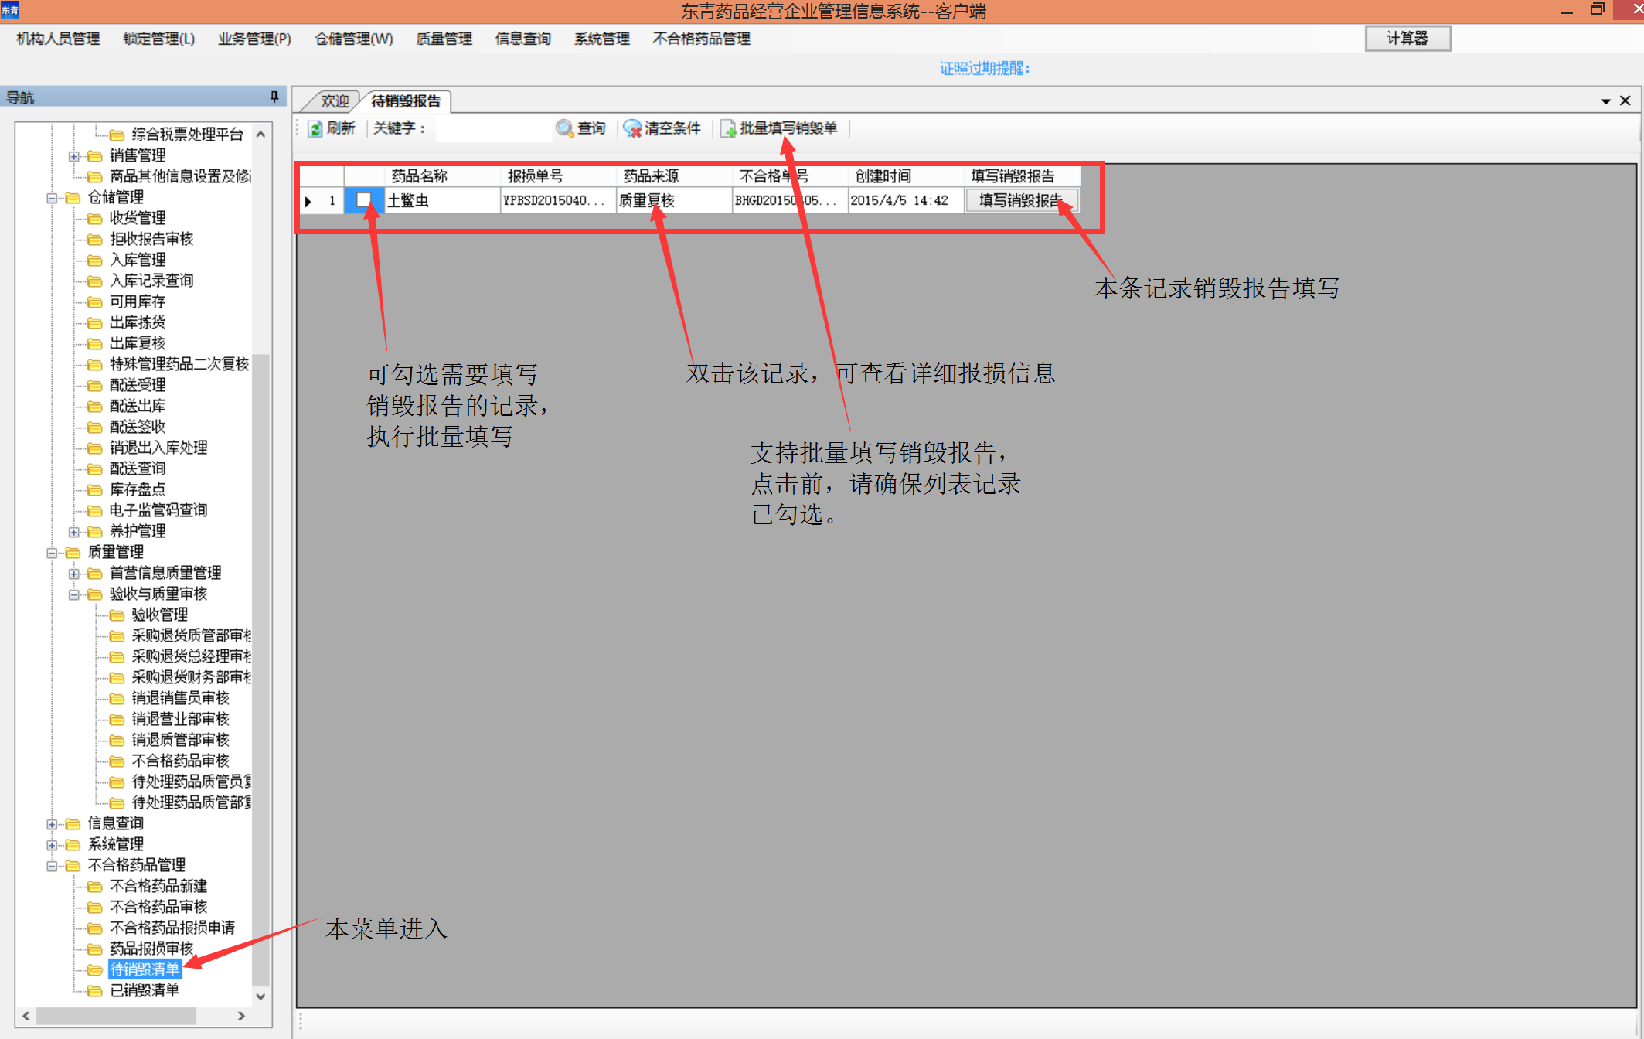

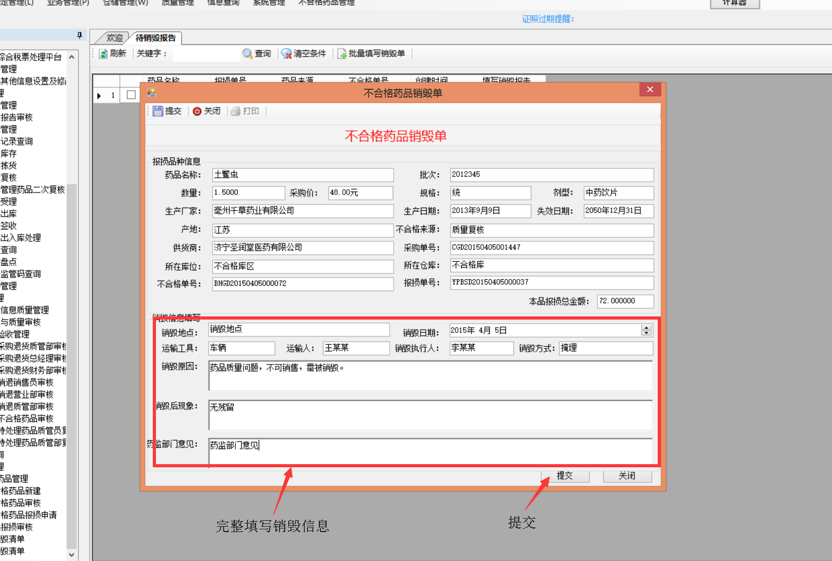

待销毁处理完毕后，可查询历史记录：

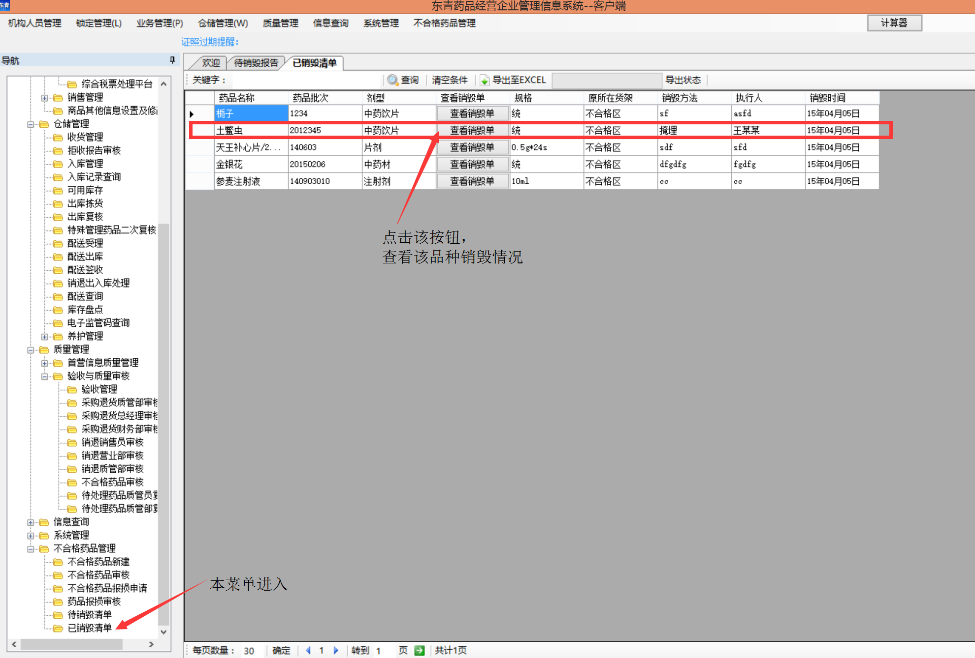

### 1.2养护处理发现的疑问药品质量复查流程

养护过程中可能发现品种质量问题，需提交质量复查方能确定为不合格品。

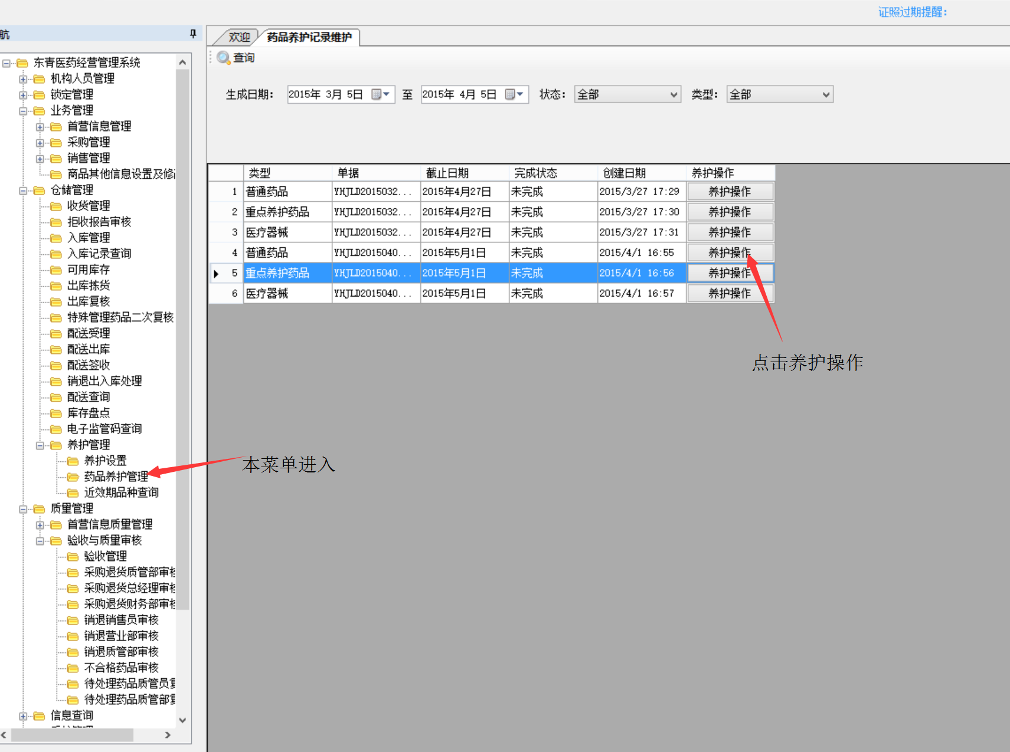

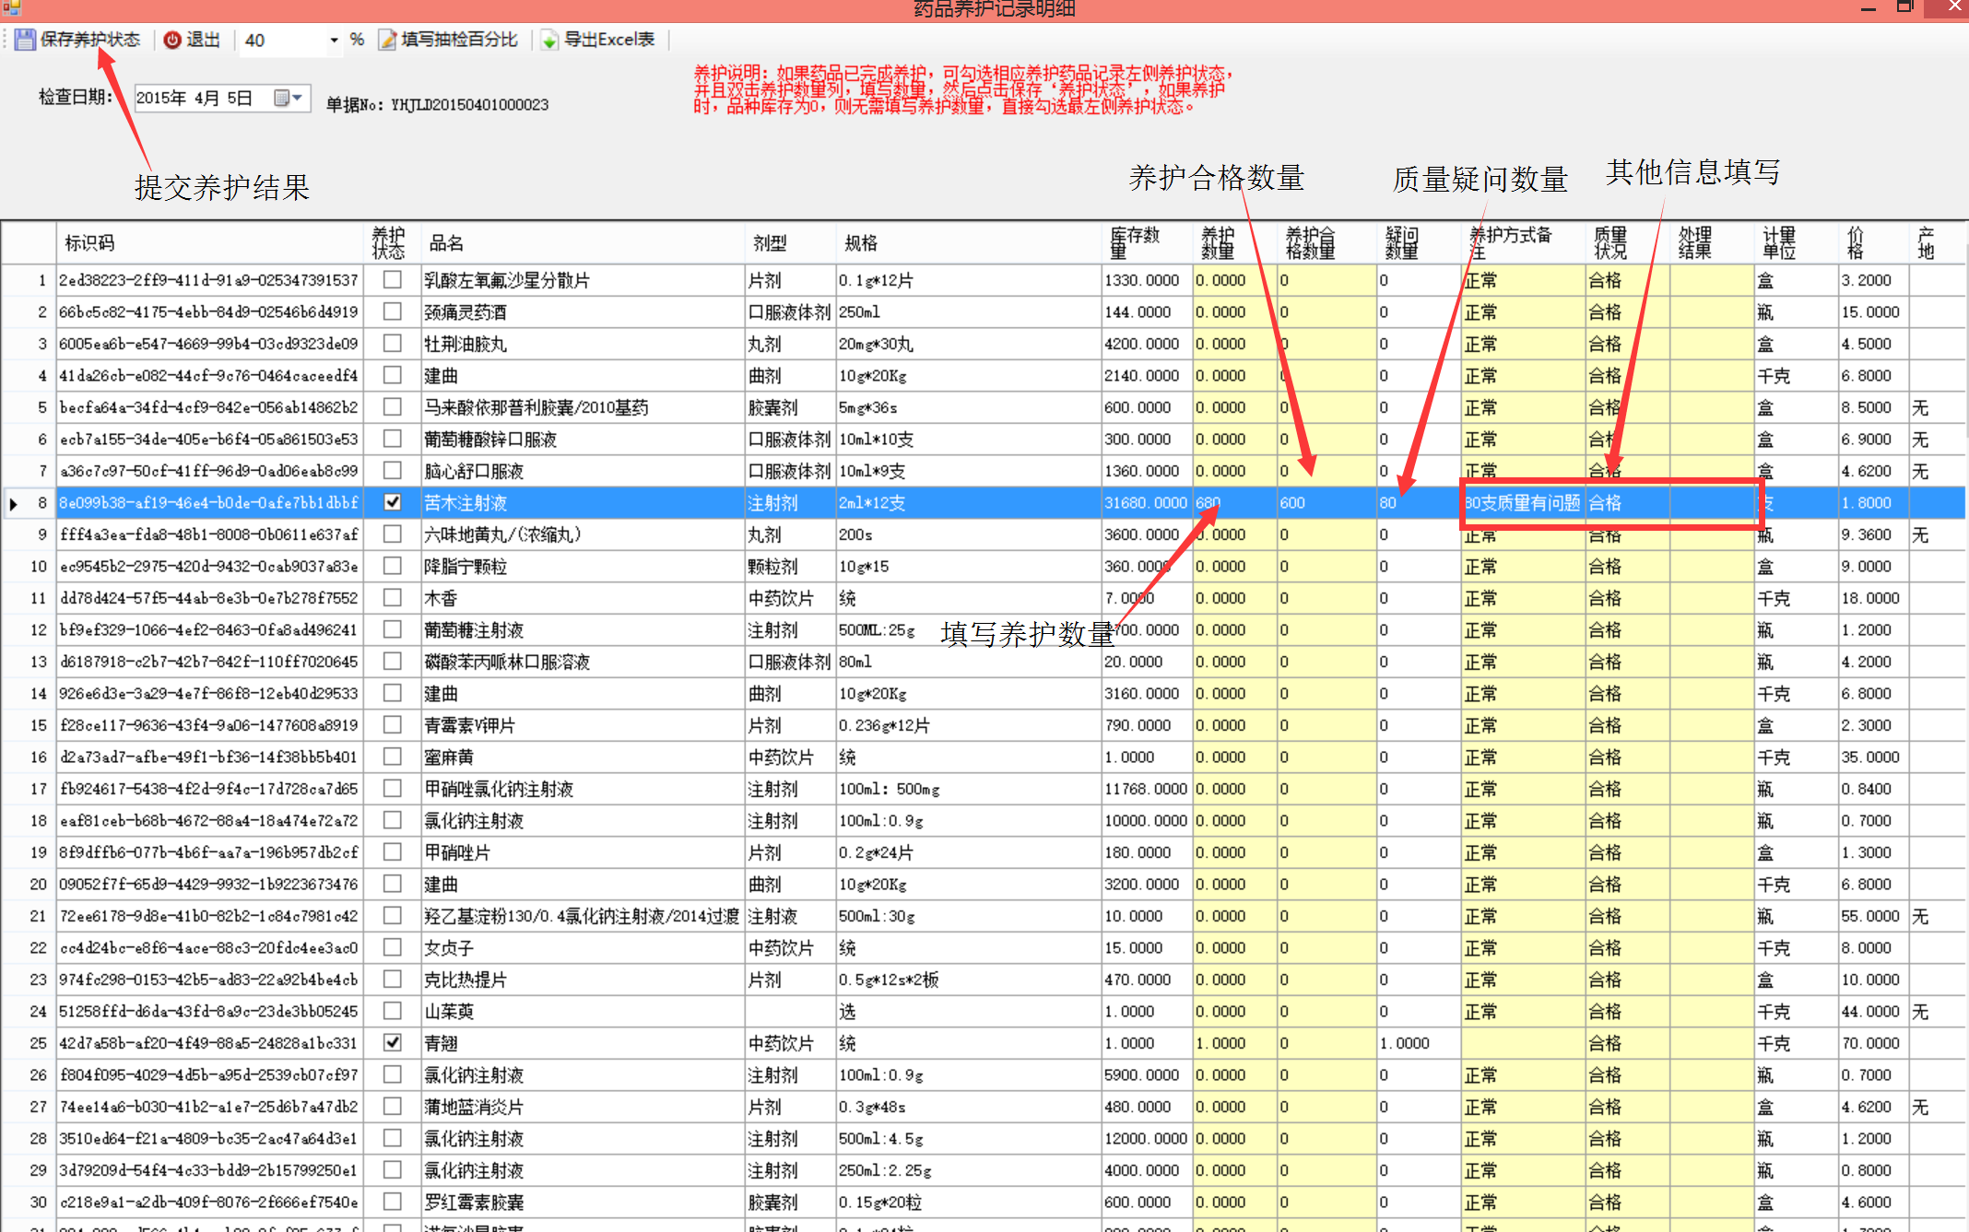

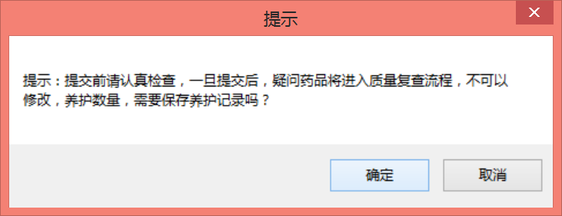

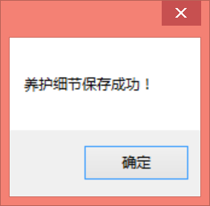

质管部执行质量复查：

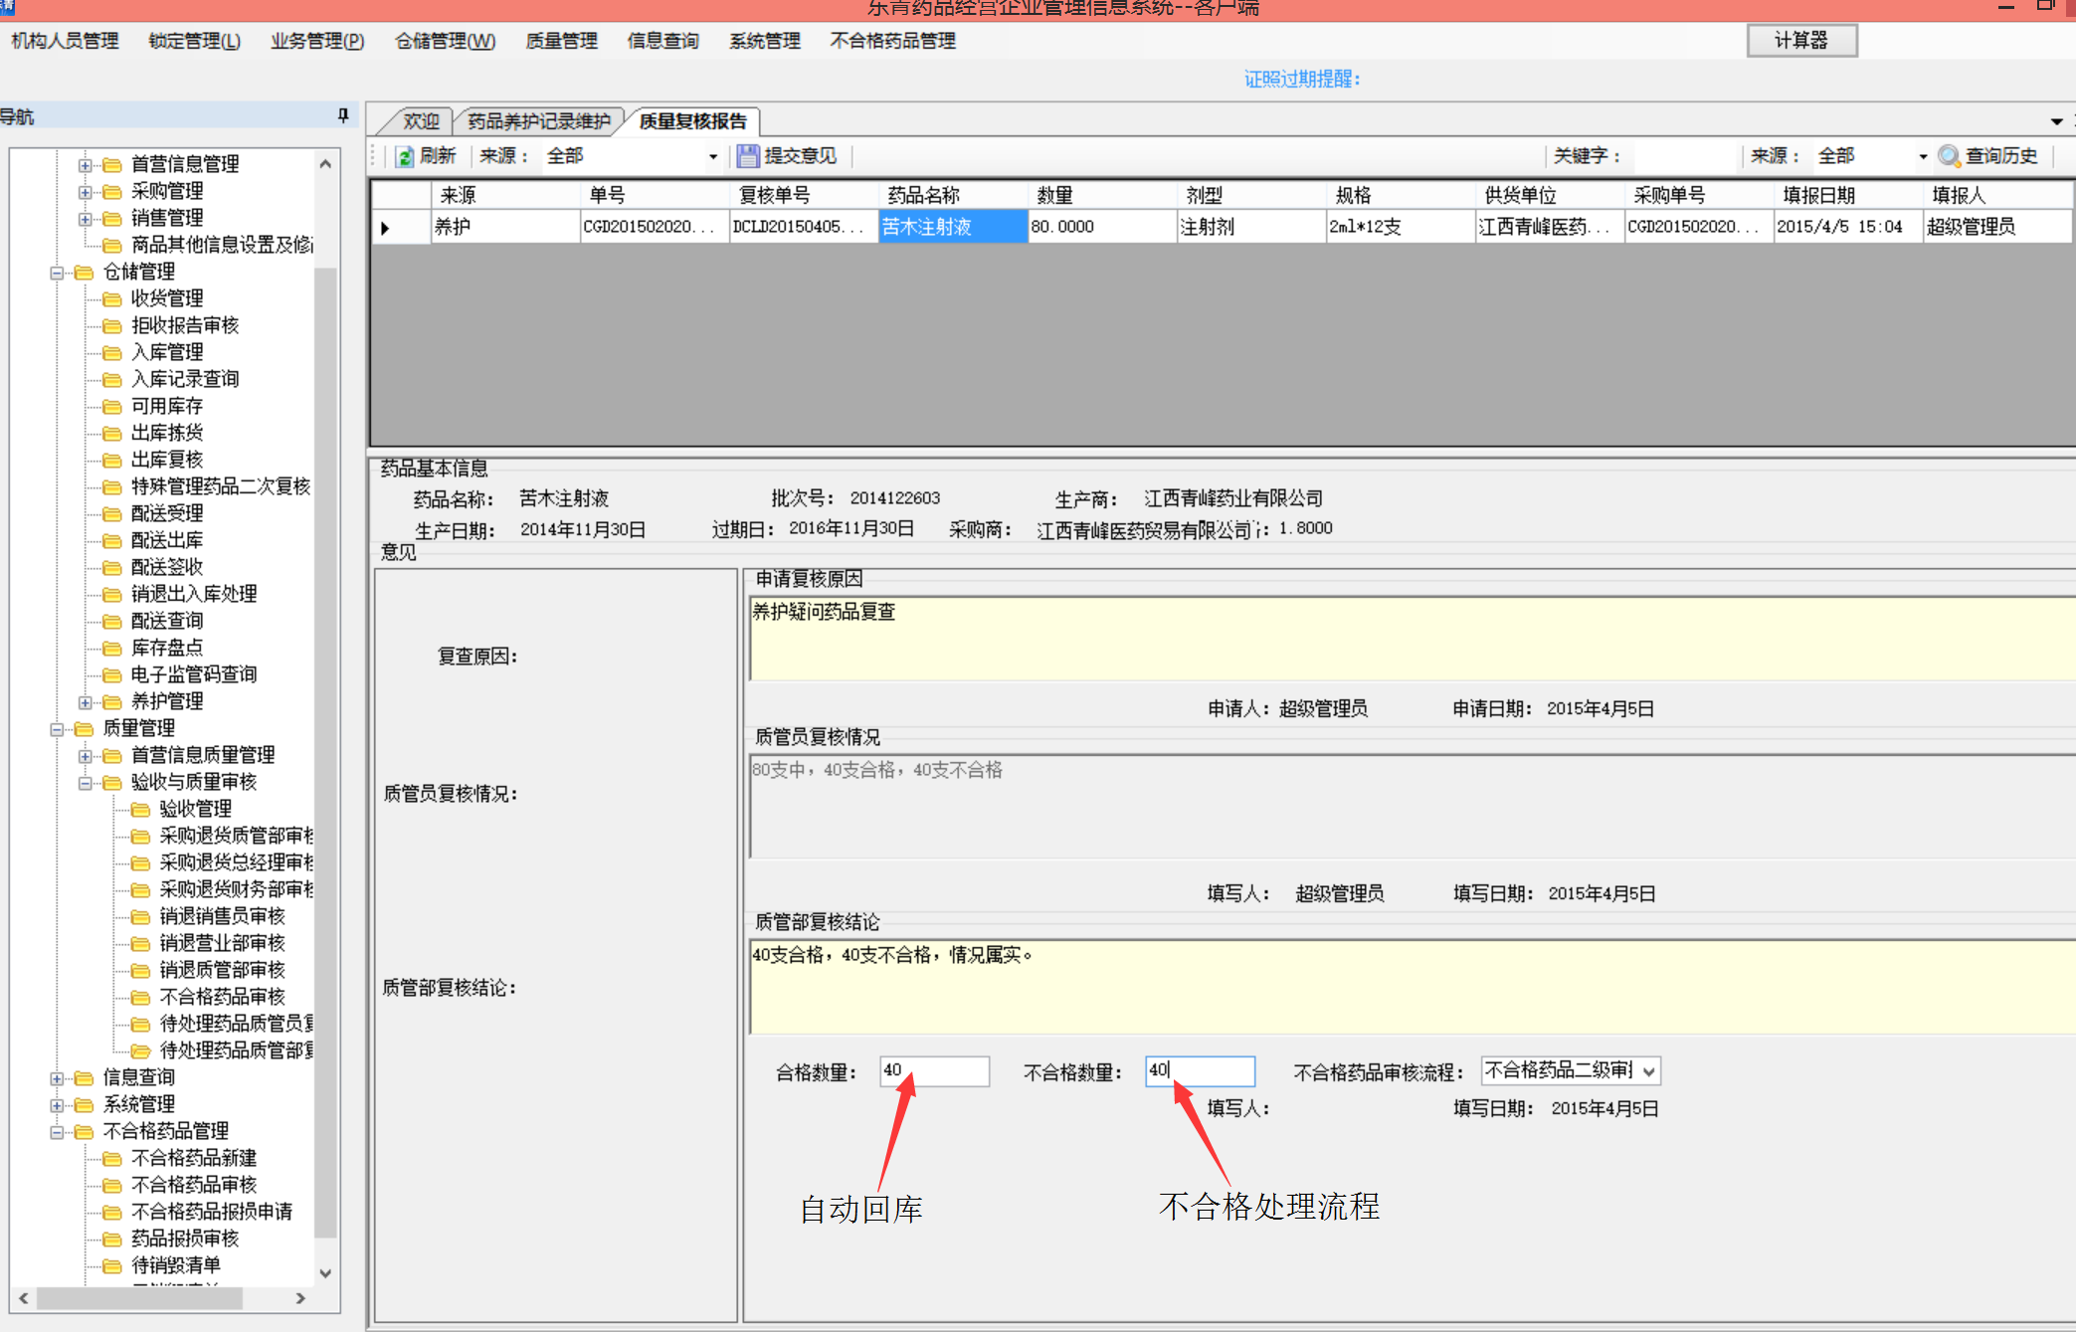

质管部结论后，40支正常回库，另外40支执行不合格处理流程。

### 1.3直接提出质量复查。

GSP规定任何岗位发现在库的经营品种有质量问题，则可提出质量复查或直接提出不合格品审批。本系统支持在库品种提交质量复查。

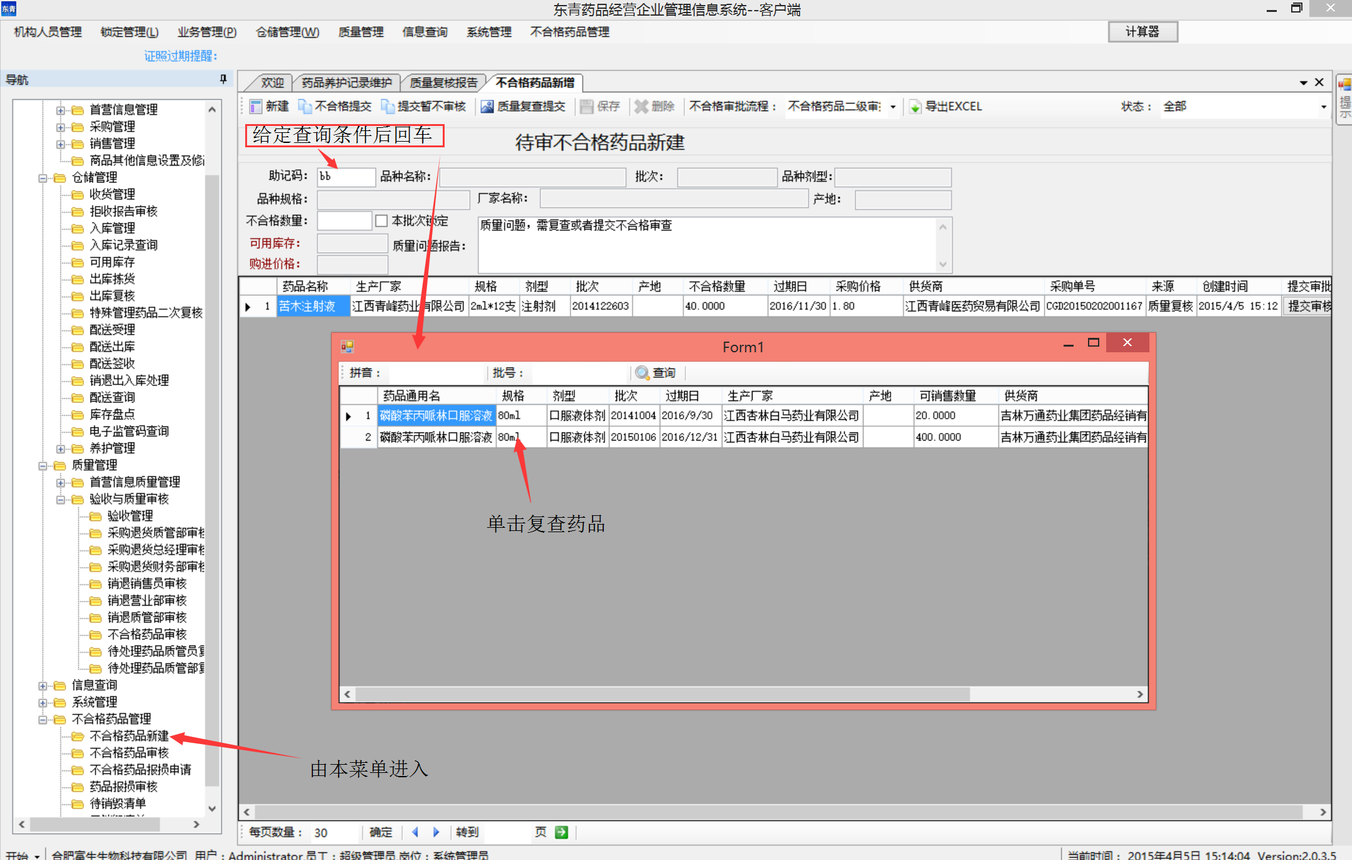

选择药品后，应填写复查数量：

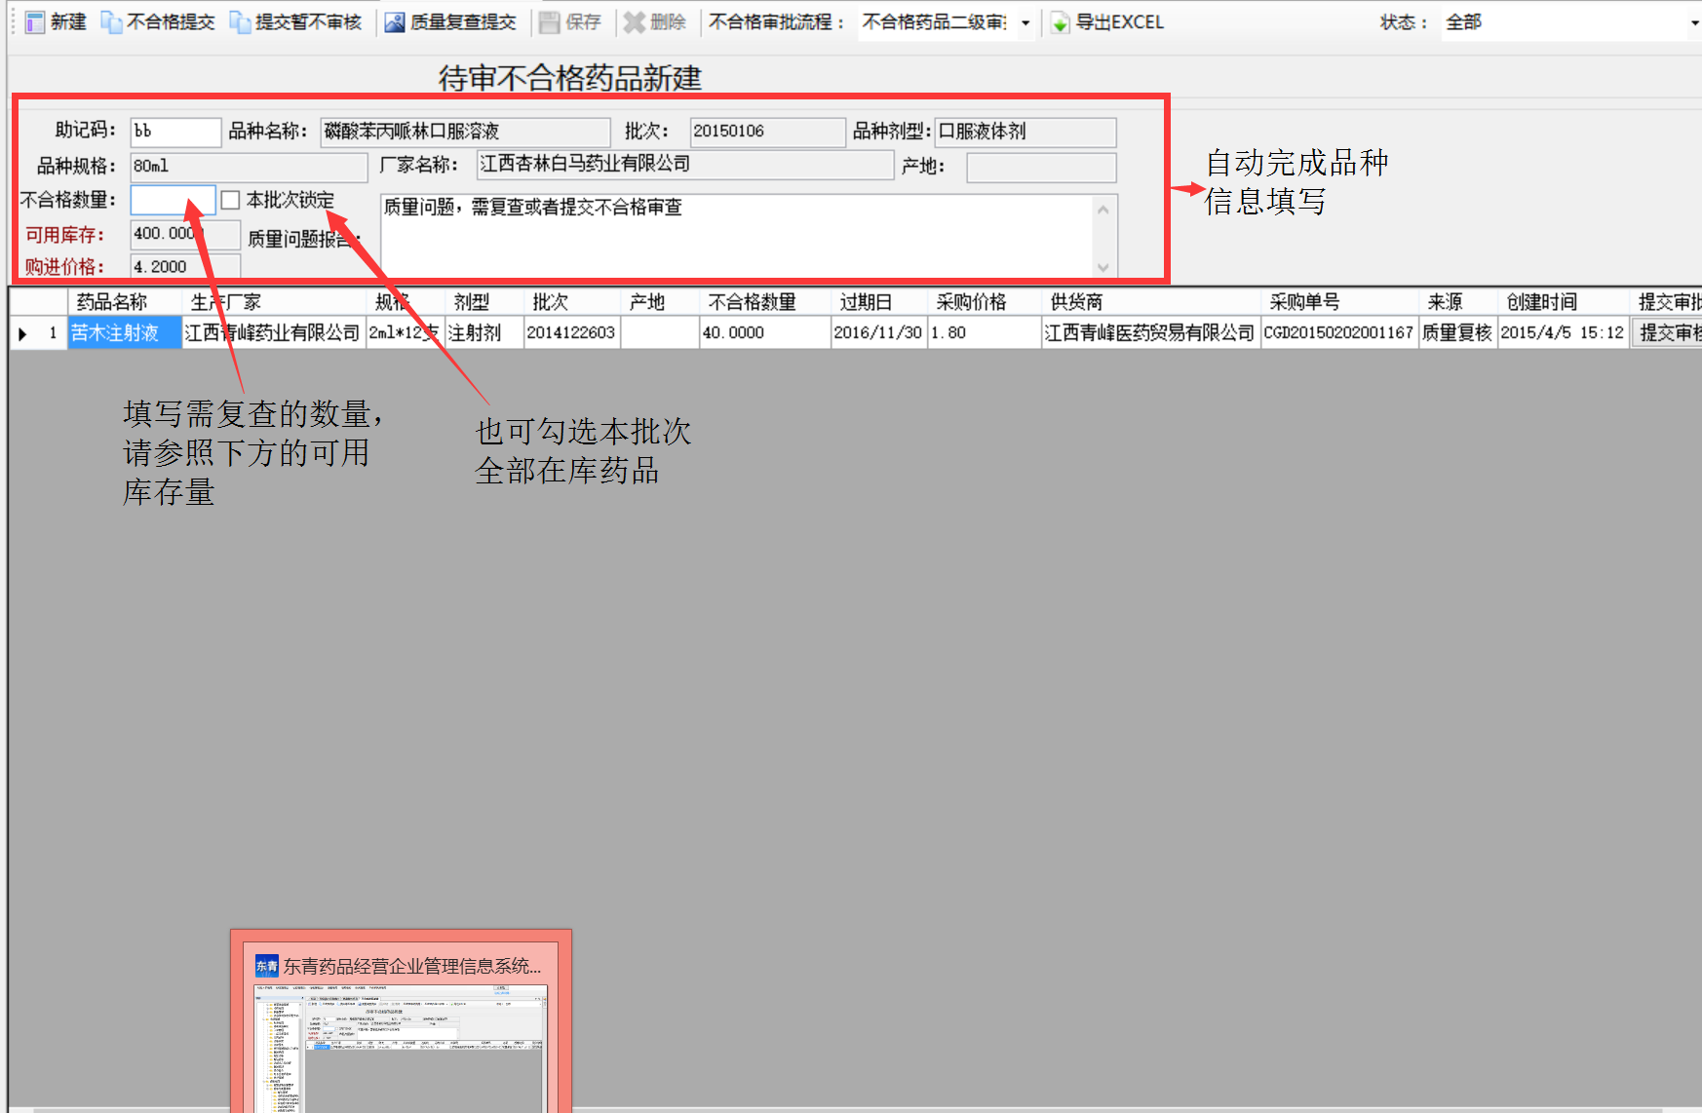

数量可以手工填写，也可以自动锁定批次方式填写。提交时，有两种方式：

* 提交为不合格品

提交为不合格品后，该品种的指定数量被锁定，无法正常销售，质管部需对提交的不合格品种进行审核，审核后，方能确定是否为不合格品。审核不通过，则该单据回到本界面，用户可重复提交审核，或者删除该单据。

* 提交为质量复查的疑问药品

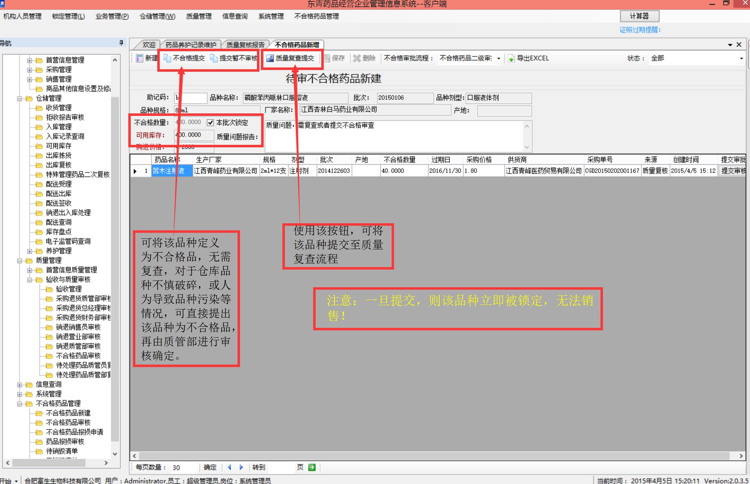

提交质量复查确定为不合格品后，该单据会回到本界面，等待用户的提交，但此时，已被质管部复查结论定性为不合格品，信息无法修改和删除。